|  |  |  |
| --- | --- | --- |
|  | **LẬP TRÌNH XÂY DỰNG**  **PHẦN MỀM QUẢN LÝ CÔNG VIỆC** |  |

Hợp đồng số: 052020/HĐPM/VNIST-VIETANH ngày 22 tháng 05 năm 2020

**TÀI LIỆU HƯỚNG DẪN SỬ DỤNG CHO NGƯỜI DÙNG**

|  |  |
| --- | --- |
| Mã dự án |  |
| Mã tài liệu | QLCV_UM_1.0 |
| Phiên bản | 1.0 |

**Hà Nội, 06-2020**

|  |  |  |
| --- | --- | --- |
| **TRANG KÝ VNIST** | | |
| **Người lập** | **…….** | *Ngày lập* |
|  | Trưởng nhóm kiểm thử |  |
|  |  |  |
| **Người xem xét** | **………...** | *Ngày xem xét* |
|  | Kiểm soát chất lượng |  |
|  |  |  |
| **Người phê duyệt** | **…….** | *Ngày phê duyệt* |
|  | Quản trị dự án |  |
|  |  |  |

# MỤC LỤC

MỤC LỤC 3

DANH MỤC HÌNH VẼ 7

DANH MỤC BẢNG 12

I. TỔNG QUAN 14

I.1. Mục đích 14

I.2. Phạm vi 14

II. QUY TRÌNH QUẢN LÝ CÔNG VIỆC QUA HỆ THỐNG 14

III. QUY TRÌNH ĐÁNH GIÁ KPI 15

IV. HƯỚNG DẪN SỬ DỤNG PHẦN MỀM QUẢN LÝ CÔNG VIỆC 16

IV.1. Quản trị hệ thống 16

IV.1.1. Đăng nhập hệ thống 16

IV.1.2. Cấu hình hệ thống 17

IV.1.3. Sao lưu phục hồi 18

IV.1.4. Quản lý cơ cấu tổ chức 19

IV.1.4.1. Tạo cơ cấu tổ chức 19

IV.1.4.2. Chỉnh sửa đơn vị 23

IV.1.4.3. Xóa đơn vị 25

IV.1.4.4. Xuất báo cáo 25

IV.1.5. Quản lý người dùng 25

IV.1.5.1. Tìm kiếm 25

IV.1.5.2. Thêm người dùng 26

IV.1.5.3. Chỉnh sửa thông tin người dùng 27

IV.1.5.4. Xóa người dùng 28

IV.1.6. Quản lý phân quyền 28

IV.1.6.1. Tìm kiếm 28

IV.1.6.2. Thêm phân quyền mới 29

IV.1.6.3. Chỉnh sửa thông tin phân quyền 30

IV.1.6.4. Xóa phân quyền 30

IV.1.7. Quản lý trang 31

IV.1.8. Quản lý UI – Component 32

IV.2. Quản lý KPI 34

IV.2.1. Khởi tạo KPI công ty 34

IV.2.2. Khởi tạo KPI đơn vị 40

IV.2.3. Khởi tạo KPI cá nhân 44

IV.2.4. Phê duyệt KPI đầu tháng 49

IV.3. Mẫu công việc (Quản lý công việc không theo quy trình) 51

IV.3.1. Thêm mới mẫu công việc 51

IV.3.2. Sửa mẫu công việc 55

IV.3.3. Xem mẫu công việc 57

IV.3.4. Xóa mẫu công việc 59

IV.3.5. Tìm kiếm mẫu công việc 59

IV.4. Tạo công việc (Giao việc – Nhận việc) (Quản lý công việc không theo quy trình) 60

IV.4.1. Tạo công việc theo mẫu công việc 60

IV.4.2. Tạo công việc không theo mẫu công việc 61

IV.4.3. Tạo công việc liên đơn vị 63

IV.5. Báo cáo và đánh giá kết quả thực hiện công việc (Quản lý công việc không theo quy trình) 64

IV.5.1. Báo cáo kết quả thực hiện 65

IV.5.1.1. Hoạt động 65

IV.5.1.2. Trao đổi 70

IV.5.1.3. Tài liệu 71

IV.5.1.4. Công việc con 72

IV.5.2. Đánh giá công việc 72

IV.5.2.1. Người thực hiện 73

IV.5.2.2. Người phê duyệt 77

IV.5.2.3. Người tư vấn 79

Người tư vấn đánh giá kết quả thực hiện của mình như hình sau: 79

IV.5.3. Khu vực các nút chức năng 80

IV.5.4. Chỉnh sửa công việc 82

IV.6. Đánh giá KPI (Quản lý KPI) 84

IV.6.1. Đánh giá KPI cá nhân 84

IV.6.2. Đánh giá KPI đơn vị 88

IV.7. Quản lý tài liệu 90

IV.7.1. Quản lý tài liệu đơn vị – Quản trị viên cấp đơn vị 90

IV.7.1.1. Loại tài liệu 90

IV.7.1.2. Lĩnh vực 92

IV.7.1.3. Lưu trữ 93

IV.7.1.4. Danh sách tài liệu 93

IV.7.1.5. Thống kê báo cáo 97

IV.7.2. Quản lý tài liệu – Người dùng 100

IV.7.2.1. Danh sách tài liệu 100

IV.7.2.2. Những văn bản đã download 101

IV.7.2.3. Những tài liệu văn bản phổ biến 101

IV.7.2.4. Tài liệu mới nhất 102

IV.8. Quản lý tài sản 103

IV.8.1. Đăng ký mua sắm thiết bị 103

IV.8.2. Quản lý đề nghị mua sắm 103

IV.8.3. Quản lý thông tin tài sản 104

IV.8.4. Đăng ký sử dụng thiết bị 109

IV.8.5. Quản lý đăng ký sử dụng thiết bị 109

IV.9. Quản lý nhân sự 109

IV.9.1. Quản lý nhân sự - Trưởng đơn vị 110

IV.9.1.1. Quản lý nhân sự các đơn vị 110

IV.9.1.2. Quản lý thông tin nhân viên 113

IV.9.1.3. Quản lý lương nhân viên 114

IV.9.1.4. Chấm công nhân viên 117

IV.9.1.5. Quản lý khen thưởng – kỷ luật 117

IV.9.1.6. Quản lý nghỉ phép 117

IV.9.1.7. Quản lý kế hoạch làm việc 117

IV.9.1.8. Năng lực nhân viên 117

IV.9.1.9. Bản tin quản lý nhân sự 117

IV.9.2. Quản lý nhân sự - nhân viên 117

IV.9.2.1. Thêm nhân viên 117

IV.9.2.2. Quản lý thông tin nhân viên 117

IV.9.2.3. Chấm công nhân viên 117

IV.9.2.4. Quản lý lương nhân viên 117

IV.9.2.5. Quản lý kế hoạch làm việc 117

IV.9.2.6. Bảng tin quản lý nhân viên 117

# DANH MỤC HÌNH VẼ

Hình IV.1 Màn hình thêm đơn vị mới bằng cách import file 19

Hình IV.2 Màn hình xem trước trước khi import cơ cấu tổ chức 20

Hình IV.3 Màn hình sửa thông tin đơn vị 22

Hình IV.4 Xác nhận xóa đơn vị 22

Hình IV.5 Màn hình thêm người dùng mới 23

Hình IV.6 Màn hình Mail xác thực tài khoản 24

Hình IV.7 Chỉnh sửa thông tin người dùng 25

Hình IV.8 Màn hình thêm phân quyền mới 26

Hình IV.9 Màn hình chỉnh sửa thông tin phân quyền 27

Hình IV.10 Màn hình chính Khởi tạo KPI công ty 29

Hình IV.11 Khởi tạo KPI đơn vị (1) 29

Hình IV.12 Khởi tạo KPI đơn vị (2) 30

Hình IV.13 Thêm mục tiêu KPI đơn vị (1) 31

Hình IV.14 Thêm mục tiêu tính KPI đơn vị (2) 32

Hình IV.15 Xác nhận kích hoạt KPI doanh nghiệp 33

Hình IV.16 Màn hình kích hoạt KPI đơn vị thành công 33

Hình IV.17 Khởi tạo KPI đơn vị (1) 34

Hình IV.18 Khởi tạo KPI đơn vị (2) 34

Hình IV.19 Thêm mục tiêu KPI đơn vị 35

Hình IV.20 Khởi tạo KPI đơn vị (3) 36

Hình IV.21 Xác nhận kích hoạt KPI doanh nghiệp 37

Hình IV.22 Thông báo khi khởi tạo KPI đơn vị con mà chưa khởi tạo KPI đơn vị cha 37

Hình IV.23 Khởi tạo KPI cá nhân (1) 38

Hình IV.24 Khởi tạo KPI cá nhân (2) 38

Hình IV.25 Khởi tạo KPI cá nhân (3) 39

Hình IV.26 Thêm mục tiêu KPI cá nhân 40

Hình IV.27 Khởi tạo KPI cá nhân (4) 41

Hình IV.28 Phê duyệt KPI nhân viên (1) 42

Hình IV.29 Phê duyệt KPI nhân viên (2) 43

Hình IV.30 Phê duyệt KPI nhân viên (3) 44

Hình IV.31 Thêm mẫu công việc bằng cách import file 45

Hình IV.32 Thêm mẫu công việc 46

Hình IV.33 Màn hình chỉnh sửa mẫu công việc 49

Hình IV.34 Màn hình xóa mẫu công việc 50

Hình IV.35 Màn hình tạo công việc theo mẫu 52

Hình IV.36 Màn hình tạo công việc không theo mẫu 53

Hình IV.37 Màn hình tạo công việc liên đơn vị 54

Hình IV.38 Màn hình thông báo công việc liên đơn vị 55

Hình IV.39 Màn hình bắt đầu công việc 56

Hình IV.40 Màn hình ‘Hoạt động’ - Người thực hiện 57

Hình IV.41 Màn hình ‘Hoạt động’ – Người thực hiện (2) 60

Hình IV.42 Màn hình ‘Hoạt động’ – Người phê duyệt (1) 60

Hình IV.43 Màn hình ‘Hoạt động’ – Người phê duyệt (2) 61

Hình IV.44 Màn hình ‘Trao đổi’ 62

Hình IV.45 Màn hình ‘Tài liệu’ 63

Hình IV.46 Màn hình cảnh báo đánh giá công việc 64

Hình IV.47 Màn hình đánh giá của người thực hiện – Thông tin chung 64

Hình IV.48 Màn hình đánh giá của người thực hiện –Thông tin công việc trong đánh giá này 65

Hình IV.49 Màn hình đánh giá của người thực hiện – Điểm công việc tự động trong đánh giá này 66

Hình IV.50 Công thức tính điểm tự động 66

Hình IV.51 Màn hình đánh giá công việc – Người thực hiện 67

Hình IV.52 Màn hình ‘Thông tin chung’ 68

Hình IV.53 Màn hình đánh giá công việc – Người phê duyệt 69

Hình IV.54 Màn hình đánh giá kết quả thực hiện công việc – Người tư vấn 70

Hình IV.55 Màn hình các nút chức năng của công việc 71

Hình IV.56 Màn hình bấm giờ thực hiện công việc 72

Hình IV.57 Tìm kiếm nhân viên – Đánh giá KPI 75

Hình IV.58 Đánh giá KPI nhân viên (1) 76

Hình IV.59 Đánh giá KPI nhân viên (2) – Phê duyệt công việc 77

Hình IV.60 Màn hình công thức tính điểm KPI từng mục tiêu 78

Hình IV.61 Màn hình đánh giá KPI cá nhân – Tính điểm KPI 78

Hình IV.62 Màn hình hiển thị điểm KPI nhân viên 79

Hình IV.63 Màn hình Quản lý KPI đơn vị 79

Hình IV.64 Màn hình thông tin chi tiết KPI đơn vị 80

Hình IV.65 Màn hình Quản lý KPI đơn vị 81

Hình IV.66 Màn hình Quản lý tài liệu – Loại tài liệu 82

Hình IV.67 Màn hình Quản lý tài liệu – Lĩnh vực 83

Hình IV.68 Màn hình Quản lý tài liệu – Lưu trữ 84

Hình IV.69 Màn hình danh sách tài liệu 85

Hình IV.70 Màn hình thêm mới tài liệu (1) 85

Hình IV.71 Màn hình thêm phiên bản mới 86

Hình IV.72 Màn hình liên kết, phân quyền và lưu trữ tài liệu 87

Hình IV.73 Màn hình quản lý tài liệu của người dùng 90

Hình IV.74 Màn hình những văn bản đã download 91

Hình IV.75 Màn hình tài liệu văn bản phổ biến 92

Hình IV.76 Màn hình tài liệu mới nhất 93

Hình IV.77 Màn hình đề nghị mua sắm tài sản 93

Hình IV.78 Mành hình Quản lý đè nghị mua sắm thiết bị 94

Hình IV.79 Màn hình thêm mới tài sản – Thông tin chung 95

Hình IV.80 Màn hình thêm mới tài sản – Thông tin khấu hao 97

Hình IV.81 Màn hình thêm tài liệu đính kèm 98

Hình IV.82 Màn hình thêm tìa sản bằng cách import 99

Hình IV.83 Màn hình Quản lý thông tin nhân viên 100

# DANH MỤC BẢNG

Bảng II.1 Quy trình Quản lý công việc qua hệ thống 14

Bảng III.1 Quy trình đánh giá KPI 15

**THUẬT NGỮ VIẾT TẮT**

|  |  |  |
| --- | --- | --- |
| **STT** | **Thuật ngữ** | **Diễn giải** |
| 1 | NSD | Người sử dụng |
| 2 | KPI | Key Performance Indicator |

# TỔNG QUAN

## Mục đích

Tài liệu này hướng dẫn cách sử dụng các chức năng của phần mềm quản lý công việc sau:

* Quản trị hệ thống
* Quản lý KPI (Cho 2 vị trí công việc)
* Quản lý công việc chung (Không theo quy trình)
* Quản lý tài liệu
* Quản lý tài sản
* Quản lý nhân sự

## Phạm vi

Tài liệu này phục vụ đối tượng là:

* Quản trị viên
* Trưởng đơn vị bất kỳ
* NSD cuối cùng

# QUY TRÌNH QUẢN LÝ CÔNG VIỆC QUA HỆ THỐNG

Bảng II.1 Quy trình Quản lý công việc qua hệ thống

| **Người giao việc** | **Người thực hiện** | **Người phê duyệt** | **Người tư vấn** | **Người quan sát** |
| --- | --- | --- | --- | --- |
| Tạo công việc |  |  |  |  |
|  | Nhận việc |  |  |  |
|  | Nhập các báo cáo kết quả thực hiện công việc theo diễn tiến thực hiện | * Xem báo cáo,   Trao đổi theo từng nội dung báo cáo   * Đánh giá từng nội dung báo cáo (hoàn thành bao nhiêu %) | * Xem báo cáo,   Trao đổi theo từng nội dung báo cáo   * Đánh giá từng nội dung báo cáo –chỉ mang tính chất tham khảo | * Xem báo cáo * Đánh giá từng nội dung báo cáo – chỉ mang tính chất tham khảo |
|  | Bấm giờ, trao đổi nhận xét (comment) về công việc, upload tài liệu liên quan | | |  |
|  | Cập nhật thông tin công việc (thông số công việc, % hoàn thành, tên mô tả, deadline (chỉ quản lý), …) | |  |  |
|  | Đánh giá cuối tháng về công việc – trong trường hợp công việc kéo dài nhiều tháng (nhập thông số kết quả công việc và tự đánh giá về hoạt động thực hiện công việc trong tháng)  Liên kết KPI tháng | Đánh giá cuối tháng về công việc (nhập thông số kết quả công việc, đánh giá mức độ hoàn thành và % đóng góp của từng người tham gia, tự đánh giá về hoạt động phê duyệt) | Tự đánh giá về hoạt động tư vấn |  |

# QUY TRÌNH ĐÁNH GIÁ KPI

Bảng III.1 Quy trình đánh giá KPI

| **Giám đốc** | **Trưởng đơn vị** | **Nhân viên** |
| --- | --- | --- |
| Xây dựng KPI công ty |  |  |
|  | Xây dựng KPI đơn vị (theo đơn vị cha) |  |
|  |  | Xây dựng KPI cá nhân (các bộ tiêu chí và trọng số) |
|  | Phê duyệt bộ KPI cá nhân, yêu cầu chỉnh sửa nếu cần |  |
|  |  | Chỉnh sửa KPI cá nhân theo nhận xét của trưởng đơn vị  Liên kết KPI với từng công việc |
|  | Xem thông tin đánh giá KPI của nhân viên / trưởng đơn vị  Cuối tháng đánh giá KPI cho từng nhân viên  - Với từng KPI của nhân viên xem các công việc liên quan, nhập vào hệ số quan trọng của công việc  - Tính điểm của từng KPI  - Tính điểm toàn bộ KPI |  |

# HƯỚNG DẪN SỬ DỤNG PHẦN MỀM QUẢN LÝ CÔNG VIỆC

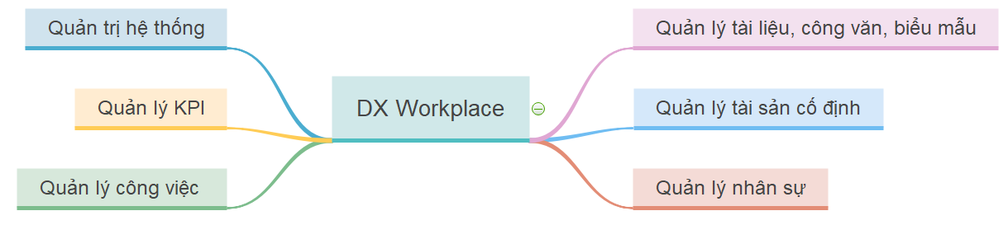

Hình IV. Tổng quan các chức năng chính của phần mềm

## Quản trị hệ thống

### Đăng nhập hệ thống

* Truy cập đường dẫn: <http://dxclan.com/home>
* Người dùng đăng nhập với tài khoản được cấp

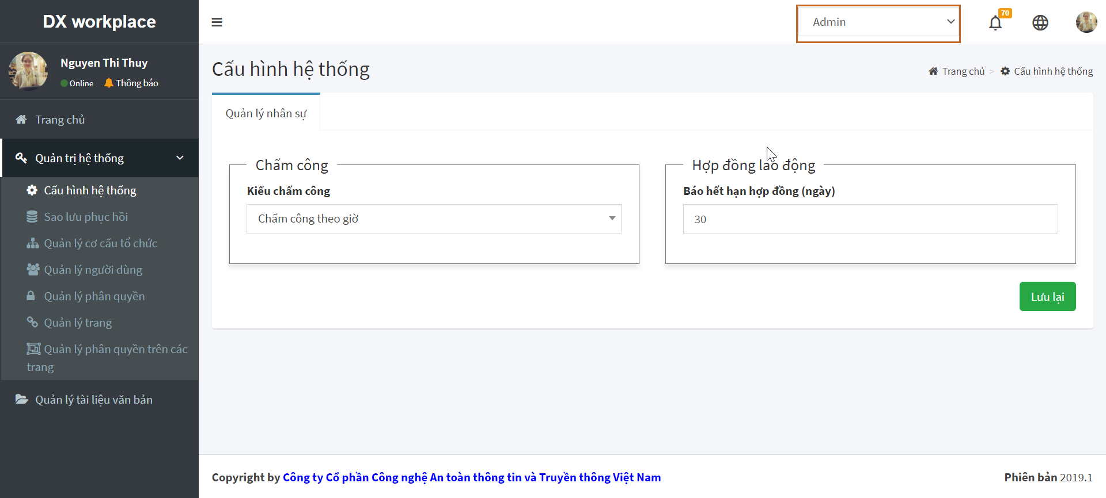

Hình IV. Màn hình chính sau khi đăng nhập với quyền quản trị hệ thống

### Cấu hình hệ thống

Cấu hình hệ thống là chức năng dùng để thiết lập những đặc tính chung của toàn bộ các chức năng chung trong hệ thống. Phần mềm đang thiết lập cho module nhân sự gồm các thông tin về chấm công và hợp đồng lao động

Người dùng được phân quyền có thể truy cập phần cấu hình hệ thống.

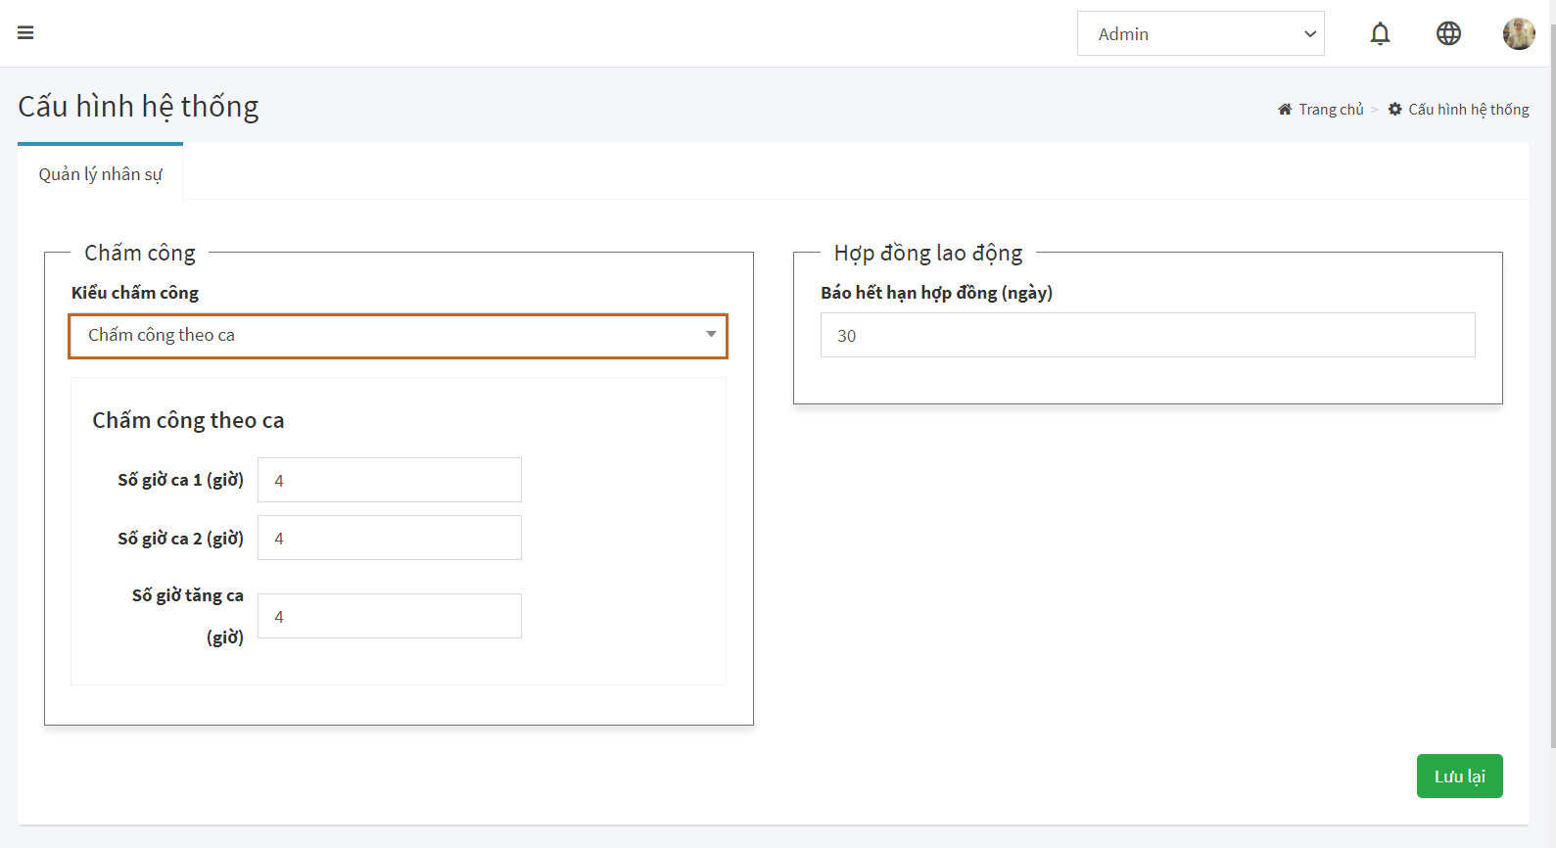

Hình IV. Giao diện cấu hình hệ thống (1)

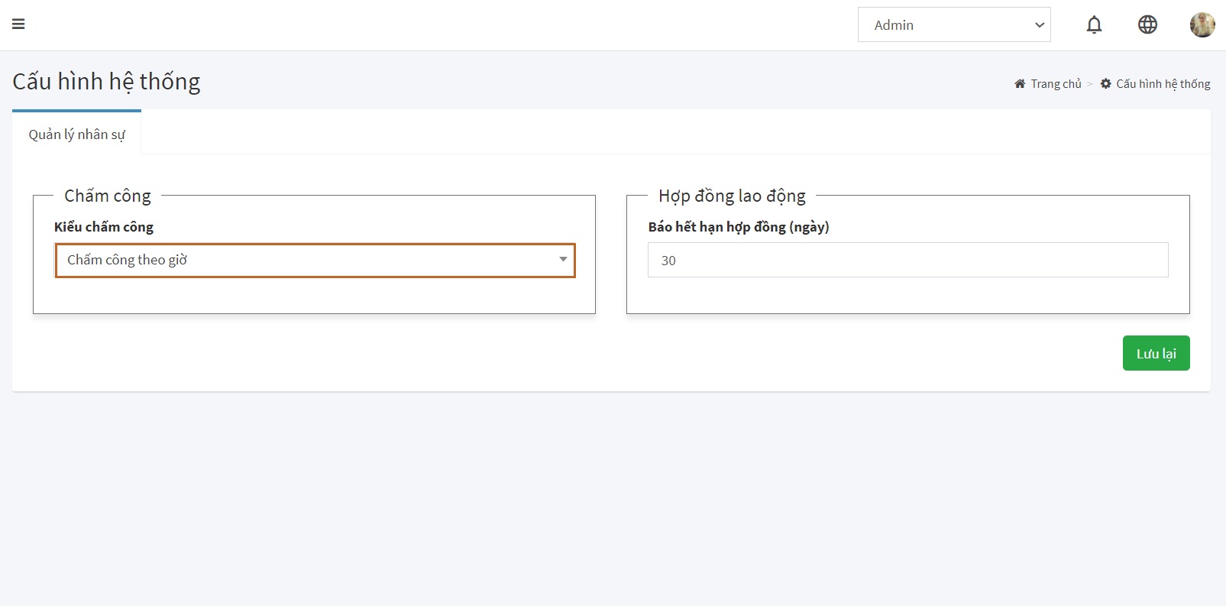

Hình IV. Giao diện cấu hình hệ thống (2)

Nhấn <Lưu lại>, toàn bộ phần Quản lý nhân sự sẽ ngầm định nhận các giá trị đã được thiết lập.

### Sao lưu phục hồi

Do những tác động trực tiếp hay gián tiếp, dữ liệu của doanh nghiệp có khả năng bị mất. Vì vậy cần thực hiện sao lưu và phục hồi.

Phần mềm cung cấp các tính năng sao lưu tự động như sau:

- Tự động sao lưu và phục hồi dữ liệu theo ngày

- Tự động lưu số liệu theo lịch đã lập

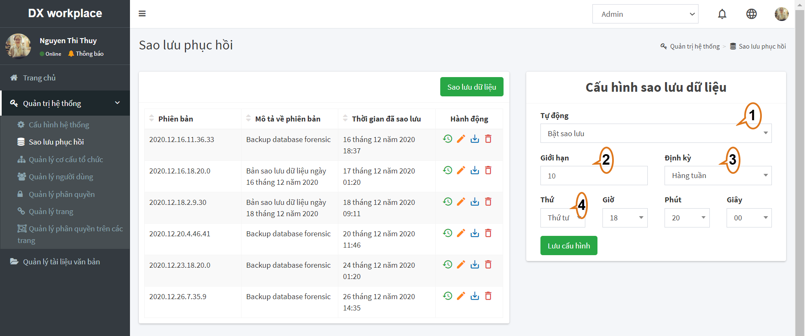

Hình IV. Màn hình thiết lập các thông số sao lưu phục hồi tự động

* Nhấn <Sao lưu dữ liệu> để thực hiện sao lưu dữ liệu trong ngày. Bản sao lưu được hiển thị trong danh sách sao lưu. Tại mỗi bản sao lưu, quản trị có thể thực hiện: Phục hồi bản sao lưu; Chỉnh sửa “Mô tả về phiên bản”; Tải xuống phiên bản dữ liệu; Xóa phiên bản dữ liệu.
* Cấu hình sao lưu dữ liệu:

1. Tự động: Bật sao lưu/ Tắt sao lưu
2. Giới hạn: Số lượng bảo sao lưu tối đa phần mềm thực hiện lưu
3. Định kỳ: Hàng tuần/ Hàng tháng/ Hàng năm
4. Thứ/Giờ/Phút/Giây: Thời gian thực hiện sao lưu

### Quản lý cơ cấu tổ chức

#### Tạo cơ cấu tổ chức

Cơ cấu tổ chức quản trị cần khai báo là cơ cấu tổ chức phục vụ cho việc phân quyền khi đang thực hiện công việc. Phần mềm cho phép quản trị có thể thêm hình ảnh ánh xạ sơ đồ thực tế của đơn vị

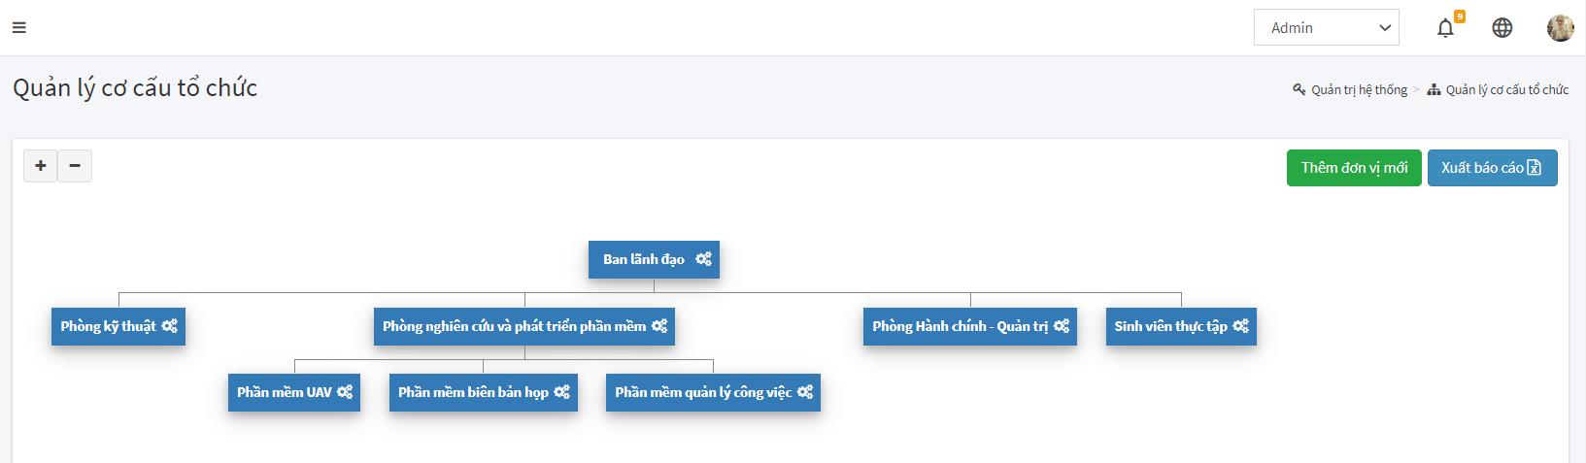

Hình IV. Màn hình sơ đồ cơ cấu tổ chức

Khi bắt đầu làm việc với phần mềm, Quản trị viên cần định nghĩa cơ cấu tổ chức cho doanh nghiệp mình, để tạo cơ cấu tổ chức, quản trị viên cần thực hiện như sau:

Bước 1: Menu/ Quản trị hệ thống/ Quản lý cơ cấu tổ chức

Bước 2:

Để khởi tạo một đơn vị, nhấn nút <Thêm đơn vị mới> màu xanh trên cùng bên phải:

Có 02 cách thêm mới: Thêm mới đơn vị và Thêm mới dữ liệu từ file

*Cách 1:Thêm đơn vị mới*

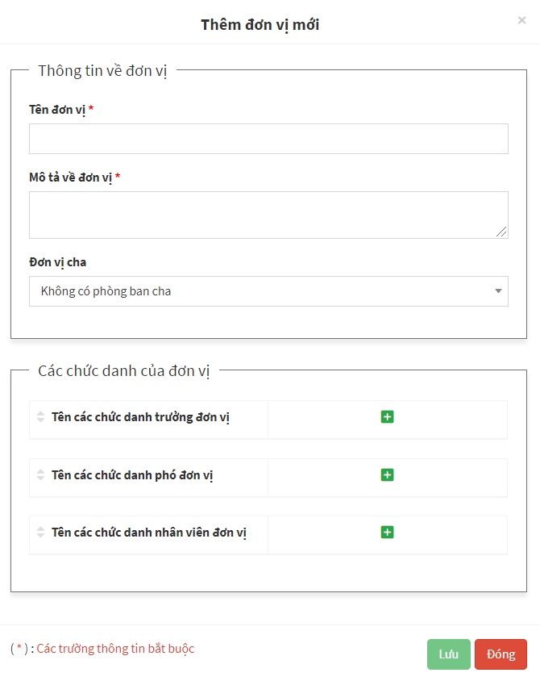

Hình IV. Màn hình thêm đơn vị

Quản trị viên nhập đầy đủ các thông tin:

* Tên đơn vị: Ban giám đốc
* Mô tả về đơn vị: Ban giám đốc
* Đơn vị cha: Chọn khi tạo đơn vị con
* Tên chức danh cho trưởng đơn vị: Giám đốc
* Tên chức danh cho phó đơn vị: Phó giám đốc
* Tên chức danh cho nhân viên đơn vị: Thành viên ban giám đốc

**Lưu ý**:

* Trường hợp doanh nghiệp có nhiều hơn 1 chức danh cho 1 vị trí (VD: Ban giám đốc có 2 chức danh cho vị trí phó giám đốc), hệ thống cho phép NSD được phép thêm nhiều hơn một chức danh cho một vị trí bằng cách nhấn  cạnh mỗi chức danh.
* Trường hợp đơn vị của doanh nghiệp không có đủ 3 chức danh, hệ thống cho phép lưu thành công các chức danh thực tế của đơn vị.

*Cách 2: Thêm dữ liệu mới từ file*

NSD có thể cấu hình được tiêu đề hiển thị của file import bằng cách nhấn .

**Lưu ý:** Cấu hình chỉ thực hiện 1 lần, sau khi tải lại trang thì NSD thực hiện cấu hình lại mẫu import (Nếu cần)

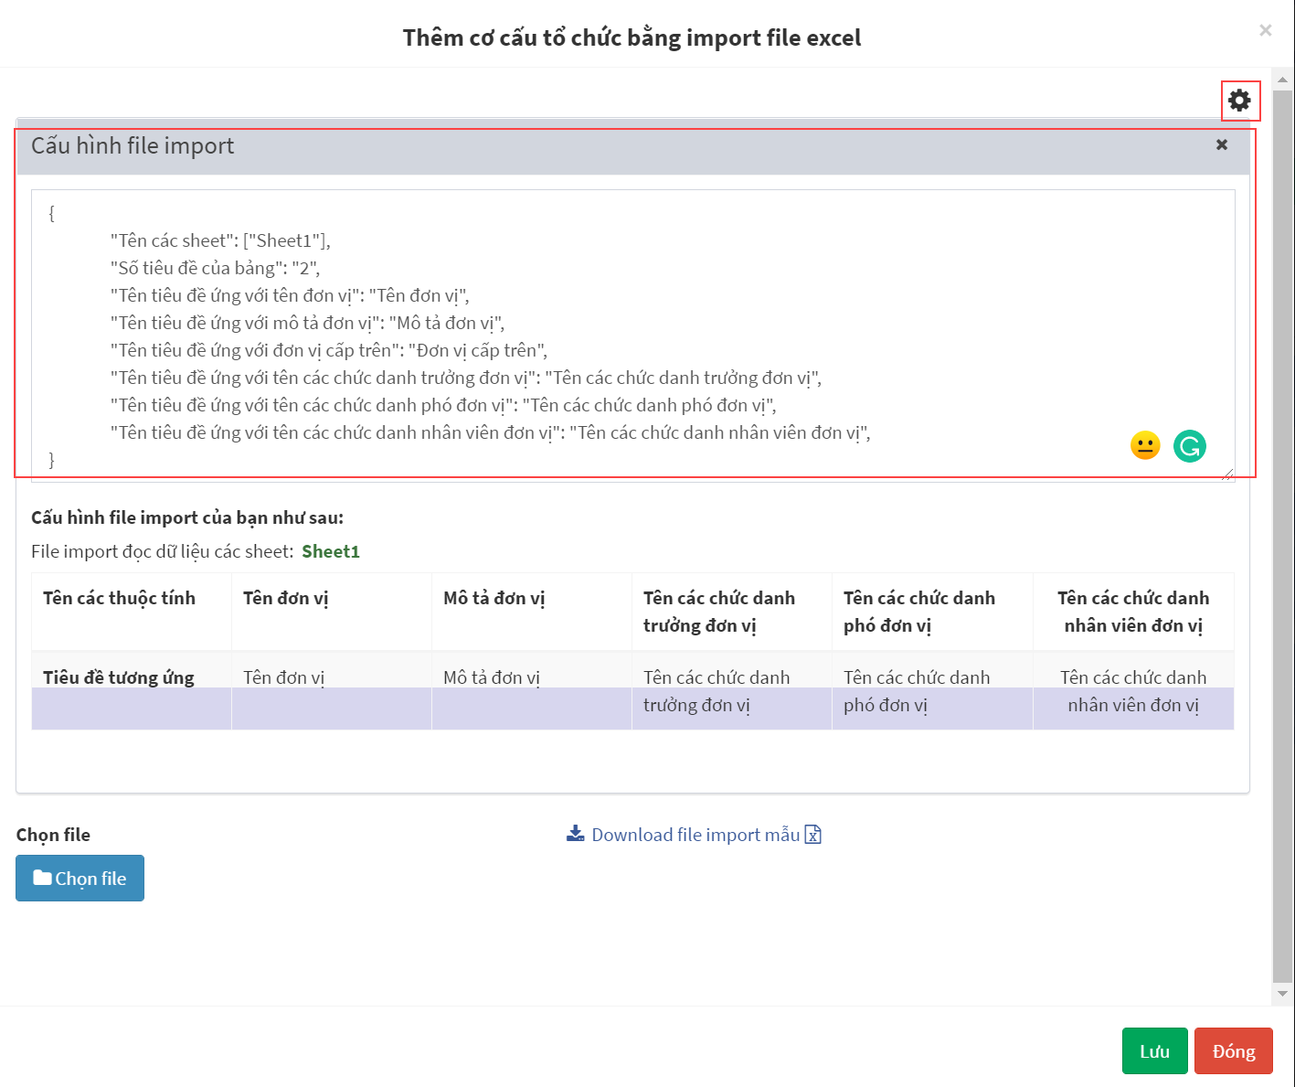

Hình IV. Màn hình thêm đơn vị mới bằng cách import file

- NSD thực hiện tải file mẫu, điền các thông tin như file mẫu.

- Nhấn <Chọn file> để tải file lên

- Phần mềm hiển thị chế độ xem trước và phát hiện lỗi để NSD thực hiện chỉnh sửa trước khi import.

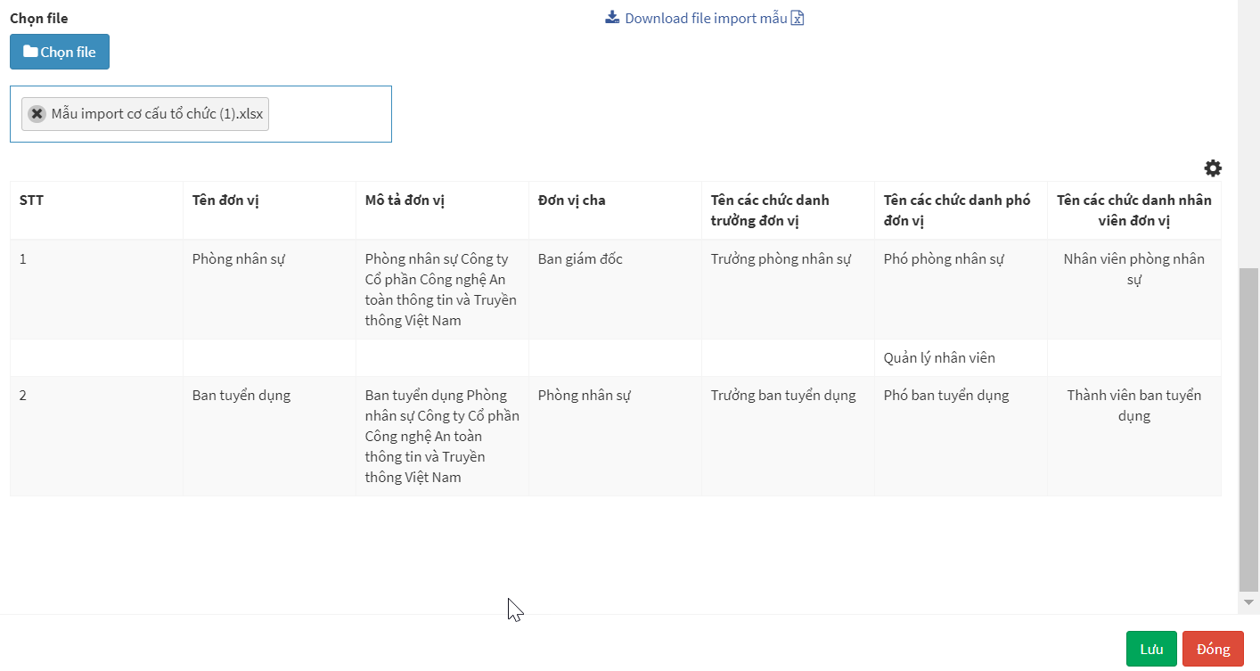

Hình IV. Màn hình xem trước trước khi import cơ cấu tổ chức

- NSD nhấn <Lưu> để thực hiện lưu dữ liệu import.

#### Chỉnh sửa đơn vị

Bước 1: Chọn đơn vị muốn chỉnh sửa bằng cách nhấn vào  bên cạnh tên mỗi đơn vị

Bước 2: Nhấn  để chỉnh sửa thông tin đơn vị

Bước 3: Thực hiện chỉnh sửa. Hệ thống cho phép quản trị viên được chỉnh sửa tất cả các trường

Bước 4: Nhấn <Lưu> để hoàn tất việc chỉnh sửa

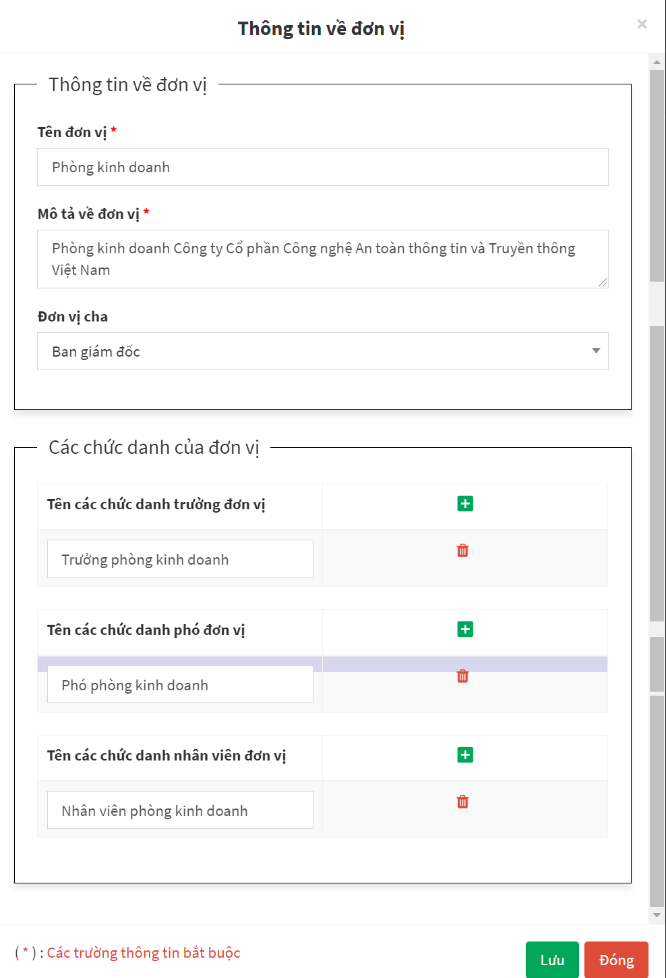

Hình IV. Màn hình sửa thông tin đơn vị

#### Xóa đơn vị

Bước 1: Chọn đơn vị muốn chỉnh sửa bằng cách nhấn vào  bên cạnh tên mỗi đơn vị

Bước 2: Nhấn  để xóa đơn vị

Bước 3: Xác nhận xóa. Hệ thống hiển thị thông báo xác nhận xóa.

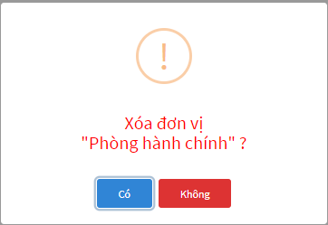

Hình IV. Xác nhận xóa đơn vị

*Lưu ý:* Chỉ những đơn vị không có nhân viên mới xóa được.

#### Xuất báo cáo

Để thực hiện xuất cơ cấu tổ chức của đơn vị dưới dạng excel, NSD thực hiện nhấn 

### Quản lý người dùng

#### Tìm kiếm

Bước 1: NSD đăng nhập với quyền admin.

Bước 2: Menu/ Quản trị hệ thống/ Quản lý người dùng

Bước 3: NSD chọn các tiêu chí để tìm kiếm:

* Tên người dùng
* Email

Bước 4: Nhập gần đúng hoặc đúng nội dung cần tìm

Bước 5: Nhấn <Tìm kiếm>

Hệ thống hiển thị danh sách những người dùng có tên gần giống với từ khóa tìm kiếm

#### Thêm người dùng

Bước 1: NSD đăng nhập với quyền admin.

Bước 2: Menu/ Quản trị hệ thống/Quản lý người dùng

Có 02 cách để quản trị viên thêm mới người dùng: Thêm từng người dùng hoặc thêm nhiều người dùng thông qua import file.

Cách 1: Thêm mới một người dùng

Bước 3: Nhấn <Thêm> để thêm một người dùng

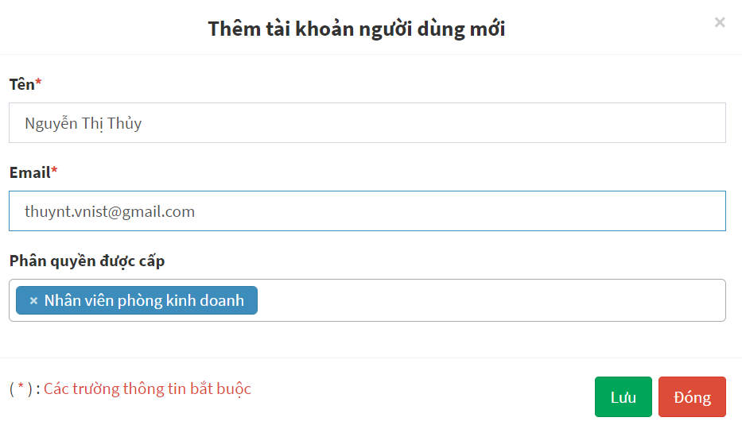

Hình IV. Màn hình thêm người dùng mới

Quản trị viên nhập các thông tin:

* Họ và tên: Nhập họ và tên của người dùng
* Email: Nhập email của người dùng, Email là duy nhất và chưa từng tồn tại trên hệ thống
* Phân quyền được cấp: NSD chọn một trong những phân quyền đã được tạo ở “Quản lý cơ cấu tổ chức”

Bước 4: Nhấn <Lưu>

Hệ thống hiển thị thông báo lưu thành công

Người dùng được thêm mới hiển thị trong danh sách “Quản lý người dùng”

Cách 2: Thêm nhiều người dùng qua file import

Bước 1: Nhấn <Thêm> 🡪 Chọn <Thêm dữ liệu từ file>

Bước 2: Nhấn <Download file mẫu> để thực hiện nhập dữ liệu theo mẫu

Bước 3: Nhấn <Chọn File>🡪 Kiểm tra dữ liệu ở chế độ xem trước

Bước 4: Nhấn <Lưu>

*Lưu ý:* Người dùng sẽ nhận được một mail xác thực tài khoản trên hệ thống quản lý công việc

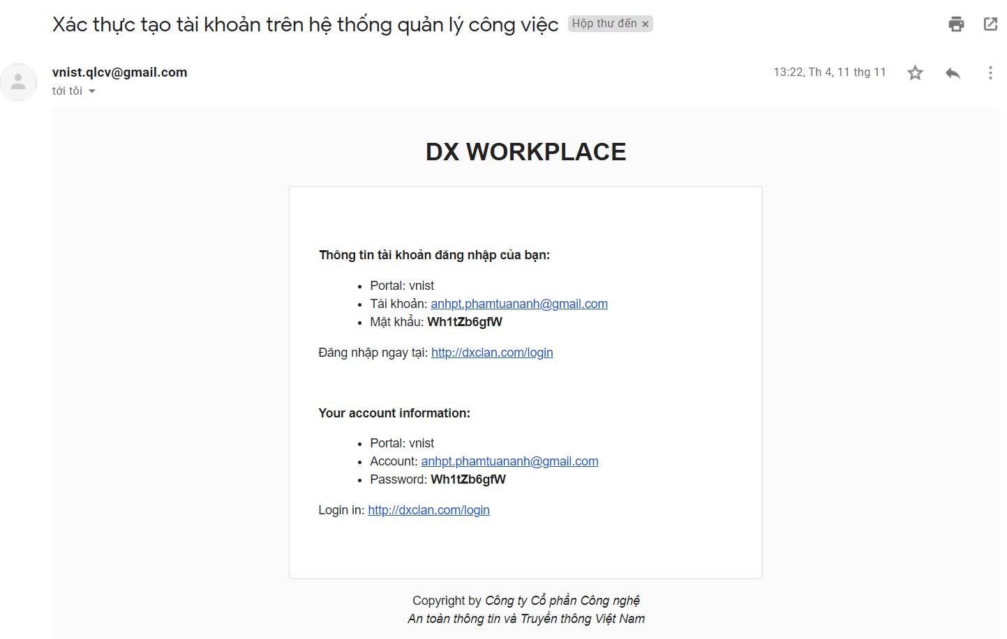

Hình IV. Màn hình Mail xác thực tài khoản

#### Chỉnh sửa thông tin người dùng

Bước 1: Chọn một người dùng cần chỉnh sửa

Bước 2: Nhấn chọn biểu tượng  trong cột hành động để chỉnh sửa thông tin người dùng

Bước 3: Thực hiện chỉnh sửa. Hệ thống cho phép quản trị viên có thể chỉnh sửa tất cả các trường

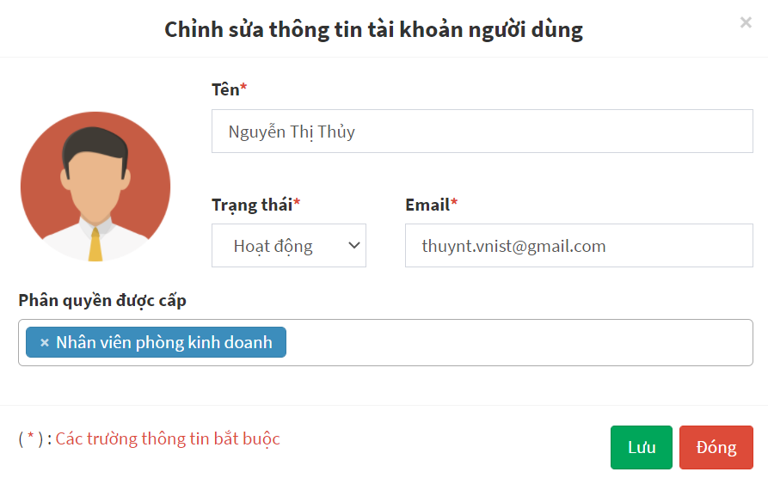

Hình IV. Chỉnh sửa thông tin người dùng

Bước 4: Nhấn <Lưu>

Hệ thống hiển thị thông báo chỉnh sửa thành công

Những thông tin thay đổi được hiển thị bên ngoài danh sách quản lý người dùng

#### Xóa người dùng

Bước 1: Chọn người dùng cần xóa

Bước 2: Nhấn  trong cột ‘Hành động’ để thực hiện xóa

Bước 3: Xác nhận xóa

Người dùng bị xóa sẽ không còn hiển thị trong danh sách quản lý người dùng

### Quản lý phân quyền

#### Tìm kiếm

Bước 1: NSD đăng nhập với quyền admin.

Bước 2: Menu/ Quản trị hệ thống/Quản lý phân quyền

Bước 3: Nhập gần đúng hoặc đúng phân quyền cần tìm

Bước 5: Nhấn <Tìm kiếm>

Danh sách những phân quyền có tên gần giống với từ khóa tìm kiếm

#### Thêm phân quyền mới

Danh sách phân quyền được hiển thị phụ thuộc vào sơ đồ cơ cấu tổ chức của doanh nghiệp.

Ví dụ, một doanh nghiệp có n phòng ban, mỗi phòng ban có m chức vụ, vậy số phân quyền là n*m.

*Thao tác thêm một phân quyền mới được thực hiện khi doanh nghiệp có những phân quyền nằm ngoài sơ đồ cơ cấu tổ chức*

Bước 1: Nhấn <Thêm> màu xanh bên phải

Bước 2: Nhập các thông tin như hình sau:

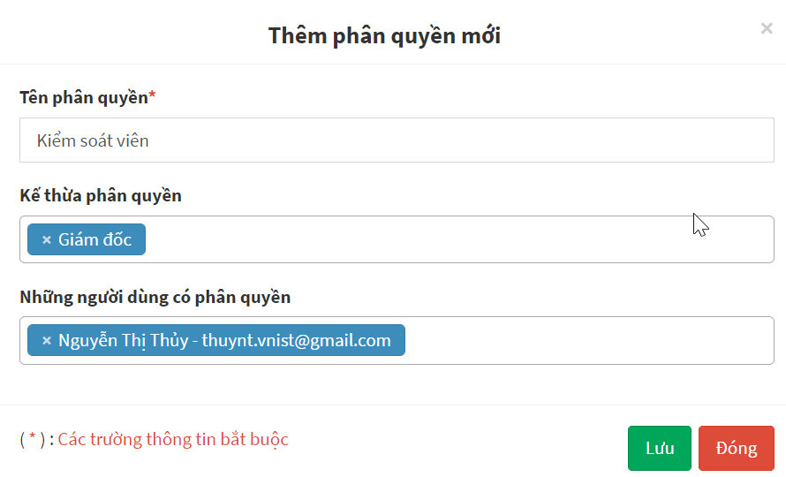

Hình IV. Màn hình thêm phân quyền mới

Bước 3: Nhấn <Lưu>

*Lưu ý:*

- Tên phân quyền không trùng với tên phân quyền đã tổn tại trên hệ thống*.*

*-* Một người có thể có nhiều phân quyền; nhiều kế thừa phân quyền

#### Chỉnh sửa thông tin phân quyền

Do danh sách phân quyền được kế thừa từ sơ đồ cơ cấu tổ chức, vì vậy NSD có thể chỉnh sửa phân quyền từ sơ đồ cơ cấu tổ chức.

NSD cũng có thể chỉnh sửa phân quyền tại màn hình “Quản lý phân quyền”

Bước 1: Nhấn  tại dòng chứa phân quyền cần chỉnh sửa

Bước 2: Hệ thống cho phép NSD được sửa tất cả thông tin các trường.

NSD Thực hiện chỉnh sửa như hình sau:

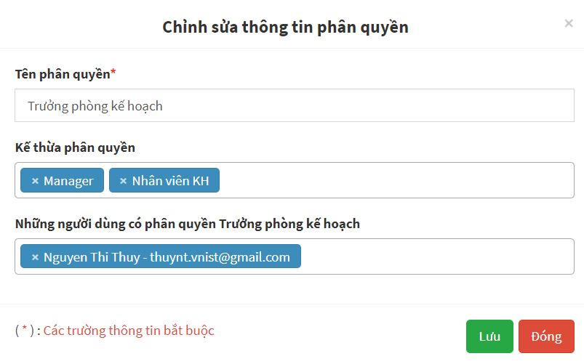

Hình IV. Màn hình chỉnh sửa thông tin phân quyền

Bước 4: Nhấn <Lưu>

Thông tin chỉnh sửa đồng thời được cập nhật tại sơ đồ cơ cấu tổ chức và danh sách phân quyền tại màn hình “Quản lý phân quyền”

#### Xóa phân quyền

Chỉ những phân quyền được **thêm mới** tại màn hình “Quản lý phân quyền” thì NSD mới được xóa.

NSD có thể xóa phân quyền bằng cách xóa trong sơ đồ cơ cấu tổ chức

Để thực hiện xóa phân quyền, NSD thực hiện các bước sau:

Bước 1: Nhấn  trong cột ‘Hành động’ để thực hiện xóa

Bước 2: Xác nhận xóa

### Quản lý trang

Để đảm bảo chức năng phần quyền cho đúng người đúng việc cần quản lý, phần mềm có chức năng phân quyền người dùng đến từng trang.

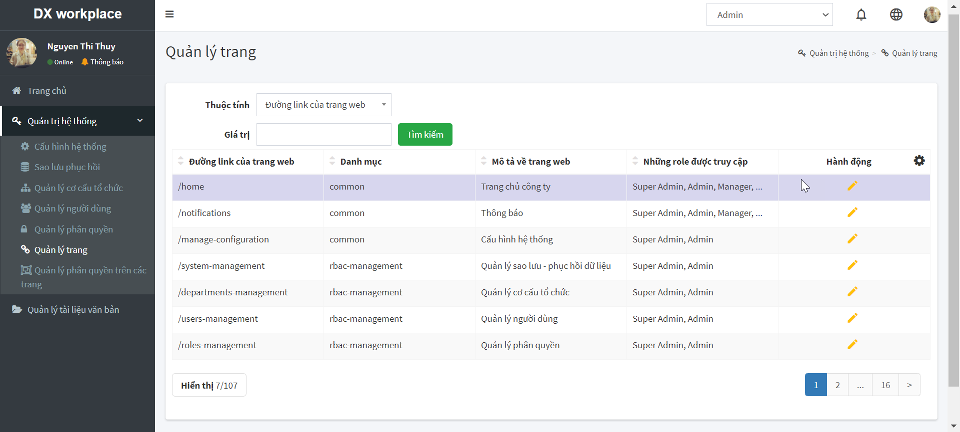

Hình IV. Giao diện quản lý trang

Khi có đề nghị thay đổi quyền truy cập trang, quản trị viên thực hiện nhấn , mộ hộp thoại chỉnh sửa được hiển thị :

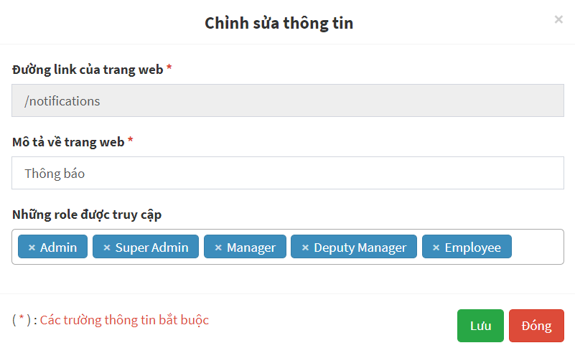

Hình IV. Giao diện chỉnh sửa thông tin phân quyền trang

Chú ý: Với những vai trò là Manager, Deputy Manager, Employee là những giao role dùng để phân quyền giao diện. Những chức danh đã được kế thừa phân quyền này có thể truy cập trang.

Tổng số trang hiển thị là những trang đã được mua theo các module.

### Quản lý phân quyền trên các trang

Để phân quyền tới từng nút chức năng, phần mềm cho phép quản trị viên thực hiện như hình sau:

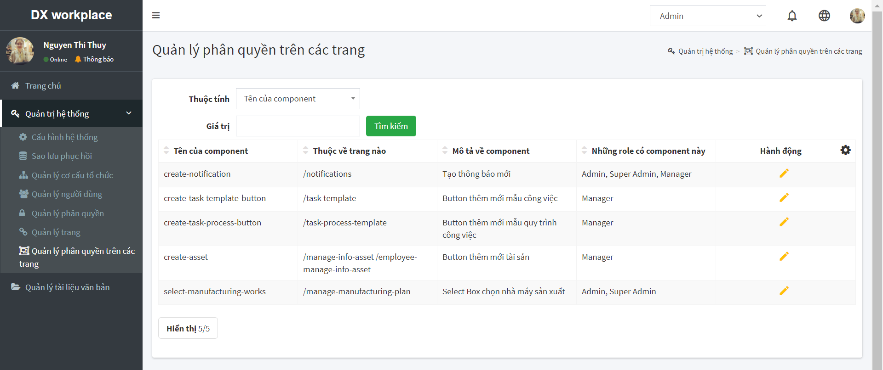

Hình IV. Giao diện thêm quản lý phân quyền trên các trang

Để thực hiện chỉnh sửa thông tin, quản trị viên nhấn , phần mềm hiển thị màn hình:

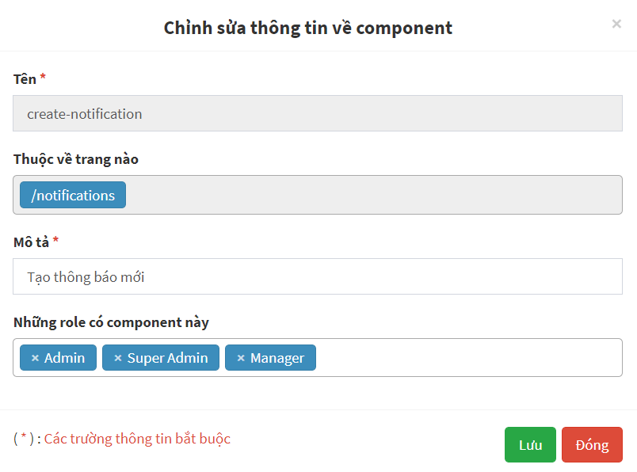

Hình IV. Giao diện chỉnh sửa thông tin component

Quản trị viên thực hiện chỉnh sửa được thông tin chi tiết của component và thay đổi phân quyền của component đó.

## Quản lý KPI

KPI (Key Performance Indicator) tạm dịch là Chỉ số đo lường, đánh giá hiệu quả thành công của một công việc của tổ chức, cá nhân hay bộ phận chức năng. Việc sử dụng KPI trong đánh giá thực hiện công việc giúp nhà quản lý có thể đo lường được hiệu quả công việc của từng vị trí một cách cụ thể, rõ ràng và công bằng, đồng thời đảm bảo nhân viên thực hiện đúng trách nhiệm của mình đồng thời quản lý nhân sự một cách hiệu quả

### Khởi tạo KPI công ty

* Đăng nhập: NSD đăng nhập với quyền là trưởng đơn vị lớn nhất

Theo như quy trình đánh giá KPI tại mục III, đầu mỗi tháng, Giám đốc là người khởi tạo KPI cho Ban giám đốc

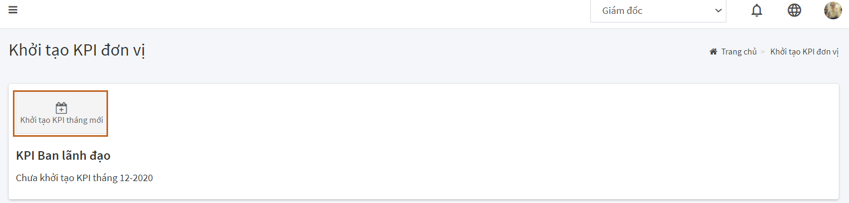

Hình IV. Màn hình chính Khởi tạo KPI công ty

Bước 1: Menu/Quản lý KPI/ Khởi tạo KPI đơn vị

Bước 2: Nhấn <Khởi tạo KPI tháng mới>

Màn hình Khởi tạo KPI tháng 12 hiển thị như sau:

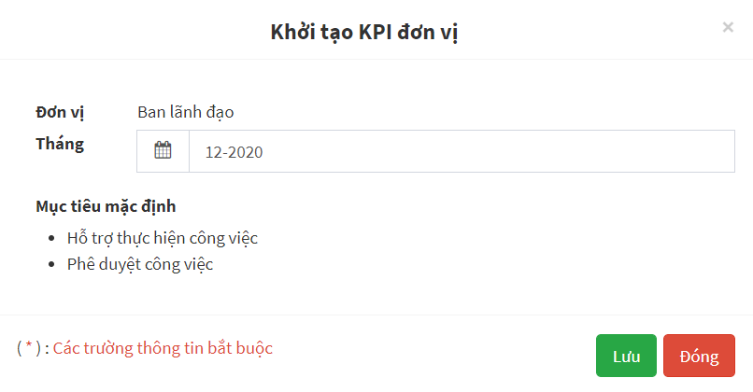

Hình IV. Khởi tạo KPI đơn vị (1)

* Đơn vị: Hệ thống hiển thị mặc định đơn vị mà người dùng đang đăng nhập
* Tháng: Hệ thống hiển thị mặc định tháng, năm hiện tại
* Mục tiêu mặc định: Tư vấn thực hiện công việc và Phê duyệt công việc

Do mỗi công việc đều được thiết kế gồm: Người thực hiện, người phê duyệt, người tư vấn, người quan sát (Chỉ mang tính chất tham khảo), nên hệ thống để mặc định 2 mục tiêu để tiết kiệm thời gian. Tuy nhiên, nếu công việc không cần đến tư vấn và phê duyệt thì NSD có thể hoàn toàn điều chỉnh trọng số của mục tiêu mặc định về 0

Bước 3: Nhấn <Lưu>

Màn hình hiển thị thông báo lưu thành công, màn hình khởi tạo KPI mới như sau:

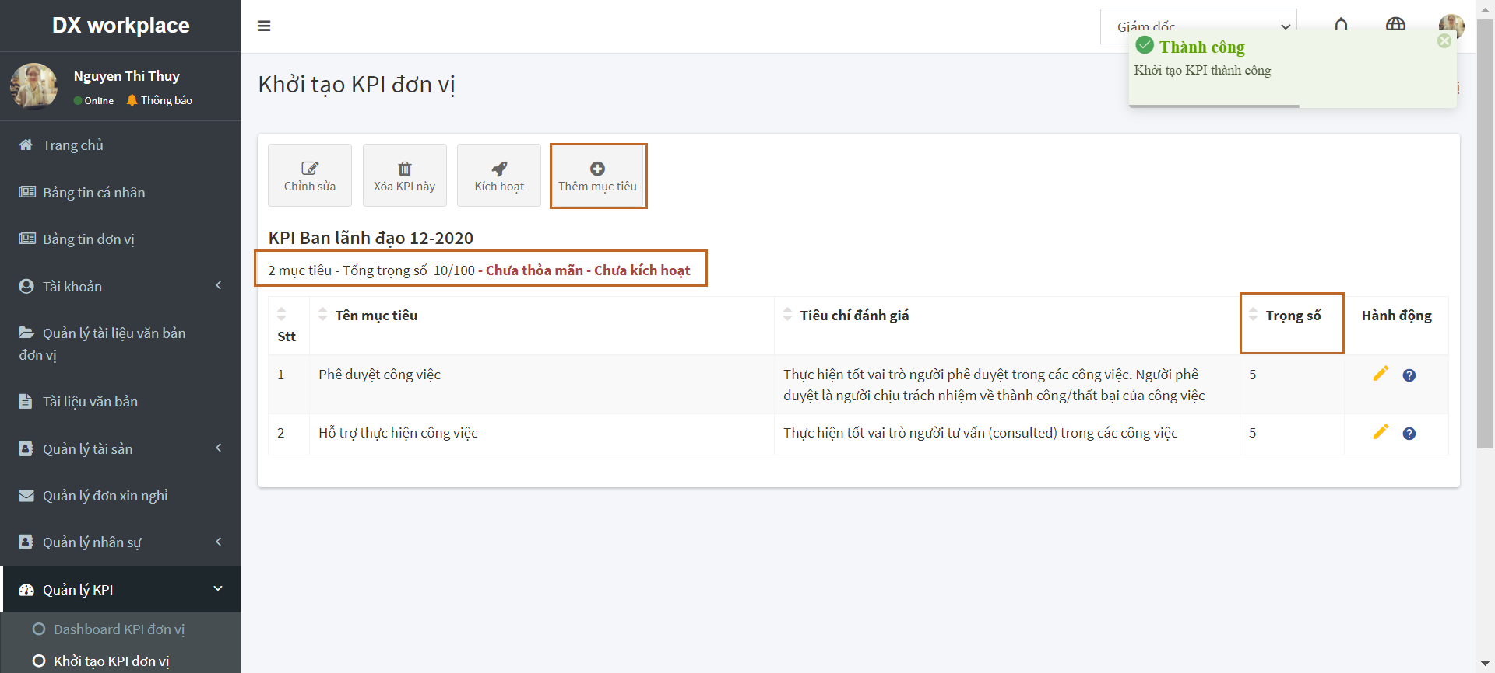

Hình IV. Khởi tạo KPI đơn vị (2)

* Hệ thống hiển thị: 2 mục tiêu- Tổng trọng số 10/100 – Chưa thỏa mãn – Chưa kích hoạt. Nếu nhấn <Kích hoạt> hệ thống sẽ hiển thị thông báo “Tổng trọng số phải bằng 100”
* Có 2 cách để tổng trọng số bằng 100

Cách 1: Nhấn  trong cột ‘Hành động’ để thay đổi trọng số của mục tiêu, điều chỉnh để tổng trọng số bằng 100

Cách 2: Nhấn <Thêm mục tiêu>

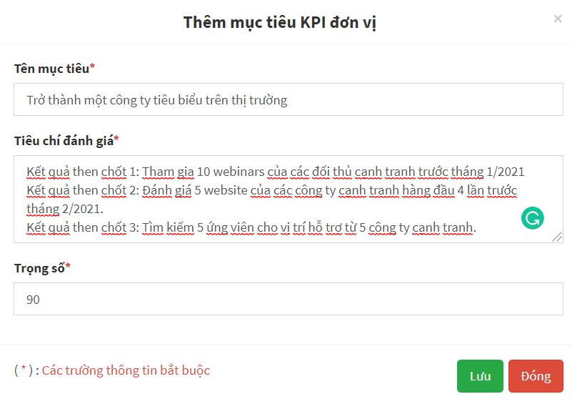

Hình IV. Thêm mục tiêu KPI đơn vị (1)

* Tên mục tiêu: Tên mục tiêu KPI
* Tiêu chí đánh giá: Mô tả cụ thể những tiêu chí để đạt được mục tiêu KPI
* Trọng số: Mức độ đóng góp của mục tiêu vào KPI (NSD có thể nhập hoặc nhấn tăng giảm trọng số)
* Nhấn <Lưu> để hoàn tất việc thêm mục tiêu tính KPI

Hệ thống hiển thị thông báo thêm mục tiêu thành công, mục tiêu được thêm hiển thị trong danh sách các mục tiêu

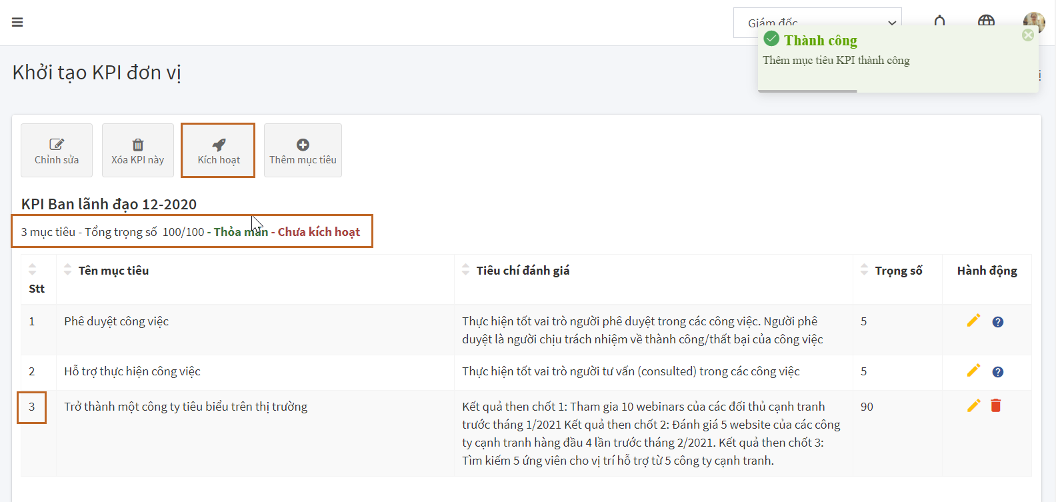

Hình IV. Thêm mục tiêu tính KPI đơn vị (2)

Tổng trọng số đã đạt 100/100, trạng thái của KPI là ‘Thỏa mãn’. Khi trạng thái là thỏa mãn thì giám đốc được phép kích hoạt KPI.

Sau khi nhấn <Kích hoạt>, màn hình hiển thị thông báo xác nhận:

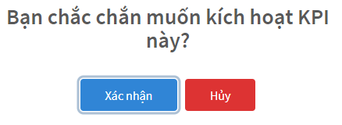

Hình IV. Xác nhận kích hoạt KPI doanh nghiệp

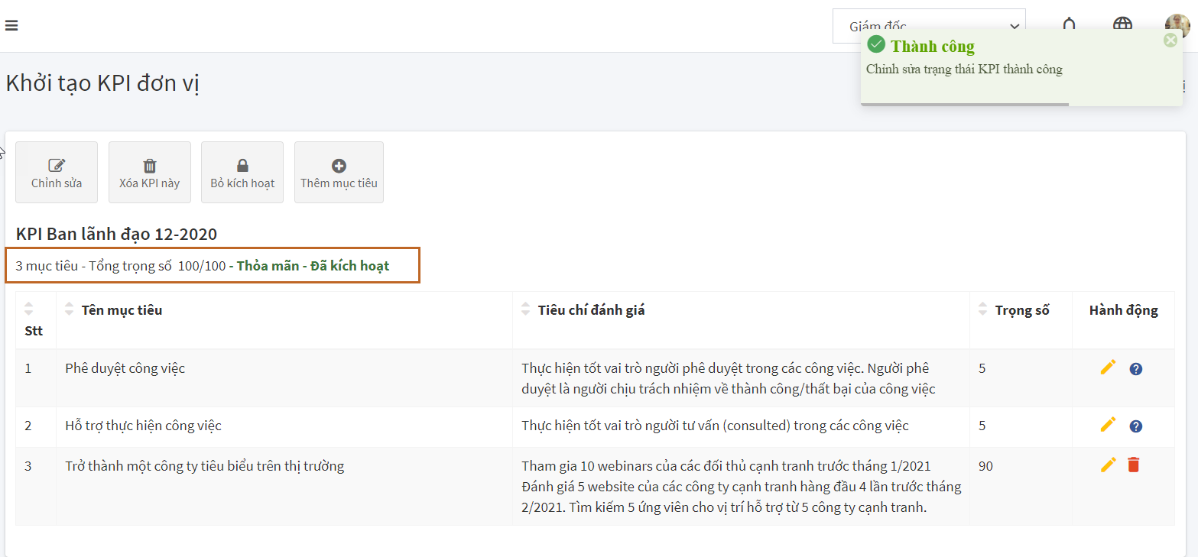

Hình IV. Màn hình kích hoạt KPI đơn vị thành công

*Lưu ý*:

* Những mục tiêu mặc định không thể xóa, trường hợp đơn vị không sử dụng mục tiêu mặc định thì có thể điều chỉnh “Trọng số” về 0
* NSD được phép xóa mục tiêu không phải là mục tiêu mặc định và chưa được kích hoạt
* Để chỉnh sửa hoặc xóa KPI, NSD cần bỏ kích hoạt.

### Khởi tạo KPI đơn vị

* Đăng nhập: NSD đăng nhập với quyền là trưởng đơn vị bất kỳ
* Đầu mỗi tháng, sau khi Giám đốc kích hoạt KPI công ty, các trưởng phòng sẽ khởi tạo KPI cho đơn vị của mình dựa theo KPI giám đốc đã kích hoạt

Bước 1: Menu/Quản lý KPI/ Khởi tạo KPI đơn vị

Bước 2: Nhấn <Khởi tạo KPI tháng mới>

Tương tự như khi khởi tạo KPI công ty, khi khởi tạo KPI cho đơn vị, cũng có 2 mục tiêu mặc định sau:

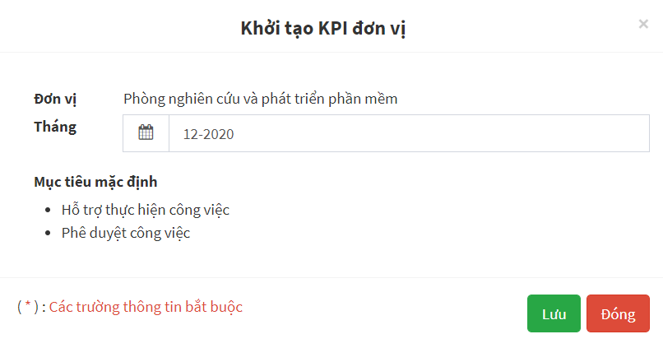

Hình IV. Khởi tạo KPI đơn vị (1)

Bước 3: NSD nhấn <Lưu> để khởi tạo KPI

Màn hình hiển thị thông báo lưu thành công, màn hình khởi tạo KPI mới như sau:

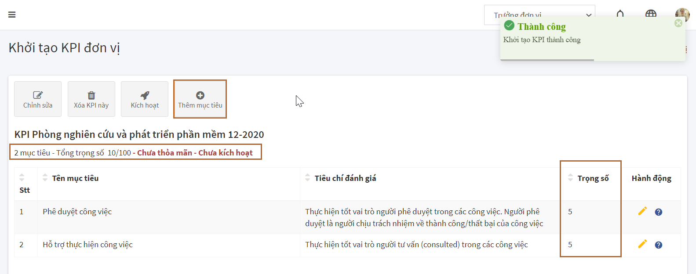

Hình IV. Khởi tạo KPI đơn vị (2)

Hệ thống hiển thị dòng trạng thái của KPI:

* 2 mục tiêu: 2 mục tiêu mặc định Tổng trọng số 10/100 – Chưa thỏa mãn – Chưa kích hoạt. Nếu nhấn <Kích hoạt> hệ thống sẽ hiển thị thông báo “Tổng trọng số phải bằng 100”
* Có 2 cách để tổng trọng số bằng 100:

Cách 1: Nhấn  trong cột ‘Hành động’ để thay đổi trọng số của mục tiêu, điều chỉnh sao cho tổng trọng số bằng 100

Cách 2: Nhấn <Thêm mục tiêu>

* Khi nhấn <Thêm mục tiêu>, hệ thống liên kết ‘Mục tiêu cha’ để trưởng đơn vị tạo KPI phù hợp với KPI của công ty đã đề ra
* Tên mục tiêu: Trưởng đơn vị sẽ phải lên kế hoạch thực hiện mục tiêu dựa vào mục tiêu mà doanh nghiệp đề ra
* Tiêu chí đánh giá: Mô tả mục tiêu
* Trọng số: Mức độ quan trọng của mục tiêu trong KPI
* Nhấn <Lưu>

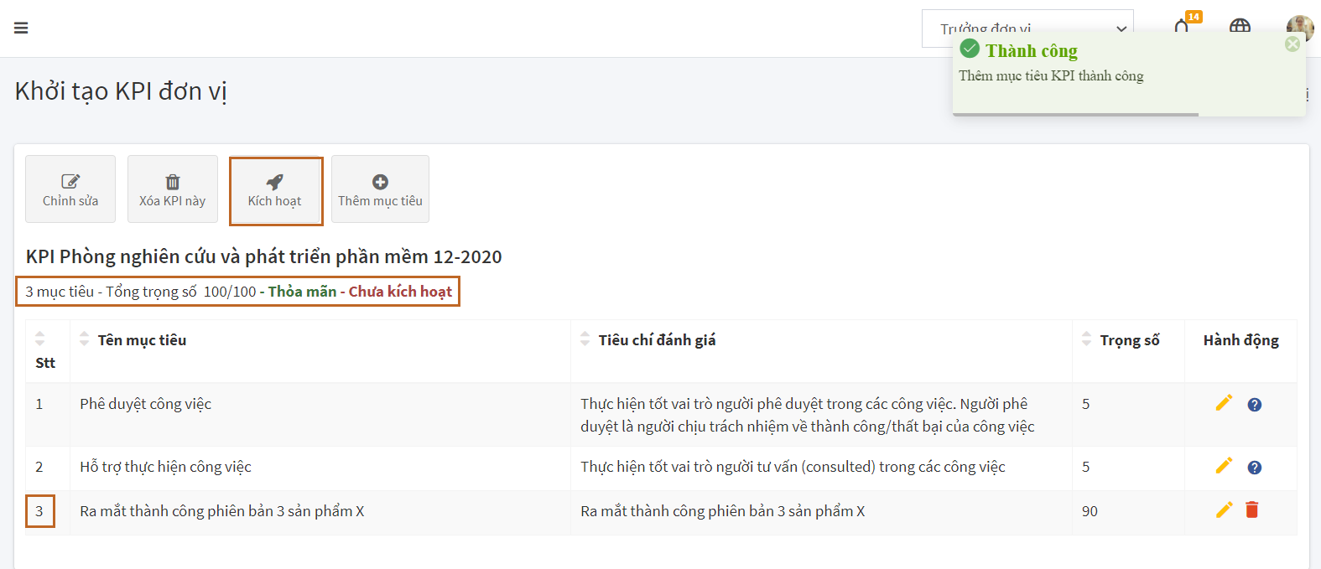

Hình IV. Khởi tạo KPI đơn vị (3)

* Hệ thống hiển thị thông báo thêm mục tiêu thành công, mục tiêu được thêm hiển thị trong danh sách các mục tiêu

Tổng trọng số đã đạt 100/100, trạng thái của KPI là ‘Thỏa mãn’. Khi trạng thái là thỏa mãn thì Trưởng đơn vị được phép kích hoạt KPI.

*Lưu ý*:

* Những mục tiêu mặc định không thể xóa, NSD có thể điều chỉnh trọng số về 0
* Mục tiêu không phải là mặc định thì có thể xóa (Trường hợp trưởng đơn vị đã kích hoạt KPI thì không xóa được). Nhấn <Bỏ kích hoạt> để xóa
* Sau khi nhấn <Kích hoạt>, màn hình hiển thị thông báo xác nhận:

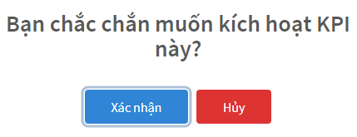

Hình IV. Xác nhận kích hoạt KPI doanh nghiệp

* Nếu Giám đốc chưa khởi tạo KPI cho công ty thì trưởng đơn vị sẽ không thể khởi tạo KPI cho đơn vị của mình, hệ thống hiển thị thông báo:



Hình IV. Thông báo khi khởi tạo KPI đơn vị con mà chưa khởi tạo KPI đơn vị cha

* Để chỉnh sửa hoặc xóa KPI, NSD cần nhấn <Bỏ kích hoạt>

### Khởi tạo KPI cá nhân

* Đăng nhập: NSD đăng nhập với phân quyền là nhân viên
* Đầu mỗi tháng, sau khi Trưởng đơn vị kích hoạt KPI đơn vị mình, nhân viên trong đơn vị sẽ khởi tạo KPI của mình.

Bước 1: Menu/Quản lý KPI/ Khởi tạo KPI cá nhân

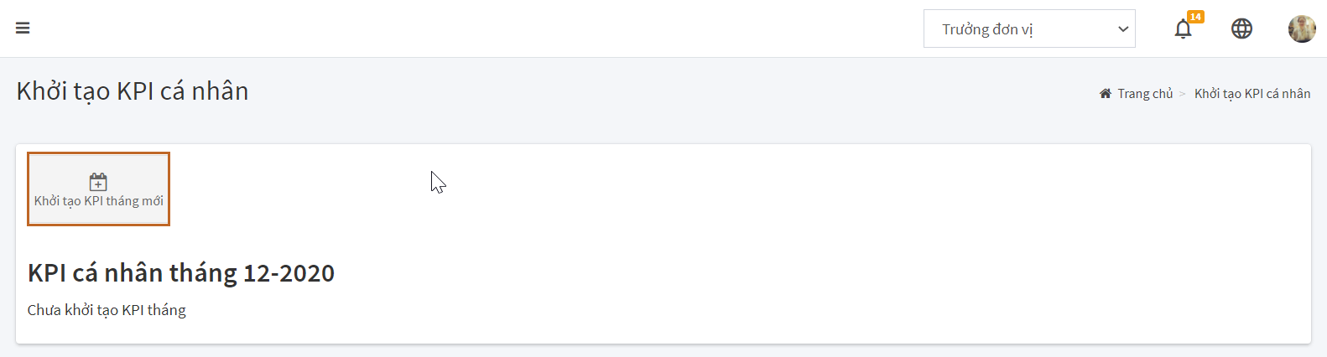

Hình IV. Khởi tạo KPI cá nhân (1)

Bước 2: Nhấn <Khởi tạo KPI tháng mới>

Tương tự như khi khởi tạo KPI công ty và đơn vị, khi khởi tạo KPI cho cá nhân, cũng có 2 mục tiêu mặc định sau:

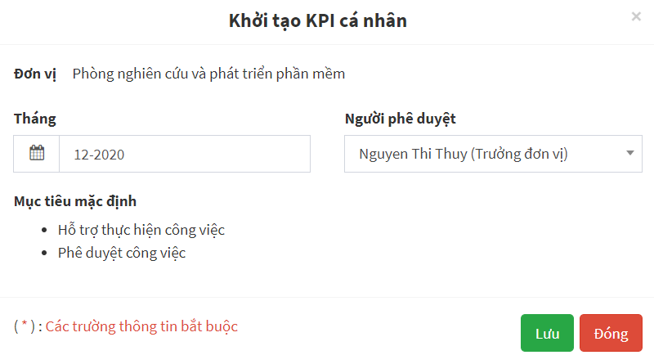

Hình IV. Khởi tạo KPI cá nhân (2)

* Đơn vị: Hệ thống mặc định là đơn vị của người dùng đăng nhập
* Người phê duyệt: Hệ thống mặc định là Trưởng đơn vị
* Mục tiêu mặc định: Tư vấn thực hiện công việc và Phê duyệt công việc

Màn hình “Khởi tạo KPI cá nhân” sẽ khác so với màn hình “Khởi tạo KPI đơn vị”.

Cụ thể, màn hình khởi tạo KPI cá nhân sẽ có nút <Yêu cầu phê duyệt> thay vì nút <Kích hoạt>; Bổ sung thêm tính năng bình luận giúp trưởng đơn vị và nhân viên có thể trao đổi, giải đáp các thắc mắc về KPI.

Bước 3: NSD nhấn <Lưu> để khởi tạo KPI

Màn hình hiển thị thông báo lưu thành công, màn hình khởi tạo KPI mới như sau:

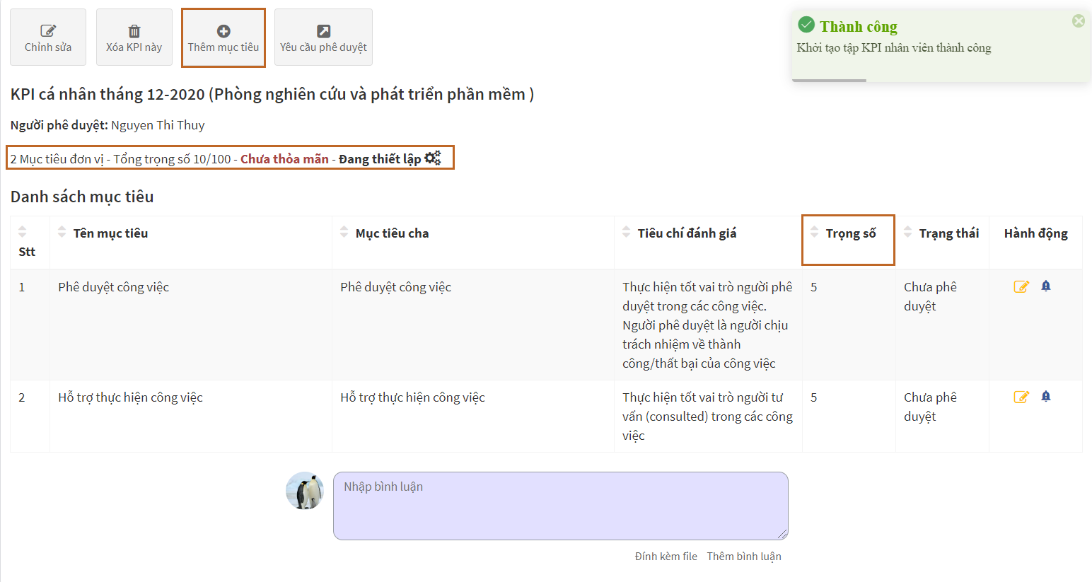

Hình IV. Khởi tạo KPI cá nhân (3)

Hệ thống hiển thị dòng trạng thái của KPI:

* 2 mục tiêu: 2 mục tiêu mặc định Tổng trọng số 10/100 – Chưa thỏa mãn – Chưa kích hoạt. Nếu nhấn <Kích hoạt> hệ thống sẽ hiện thị thông báo “Tổng trọng số phải bằng 100”
* Có 2 cách để tổng trọng số bằng 100:

Cách 1: Nhấn  trong cột ‘Hành động’ để thay đổi trọng số của mục tiêu, điều chỉnh sao cho tổng trọng số bằng 100

Cách 2: Nhấn <Thêm mục tiêu>

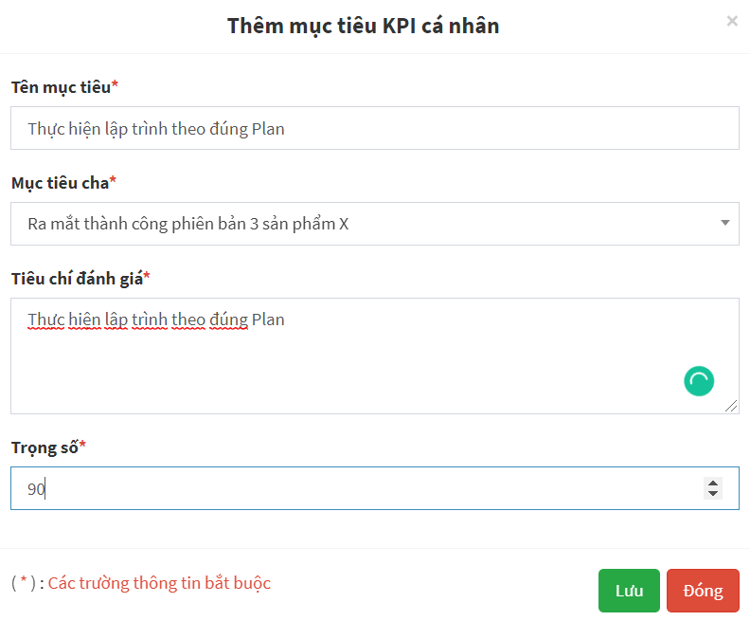

Hình IV. Thêm mục tiêu KPI cá nhân

* Khi nhấn <Thêm mục tiêu>, hệ thống liên kết ‘Mục tiêu cha’ để nhân viên tạo KPI cho phù hợp với định hướng KPI của đơn vị
* Tên mục tiêu: Phù hợp với mục tiêu cha
* Tiêu chí đánh giá: Mô tả mục tiêu
* Trọng **s**ố: Mức độ quan trọng của mục tiêu trong KPI
* Nhấn <Lưu> để hoàn tất việc thêm mục tiêu tính KPI

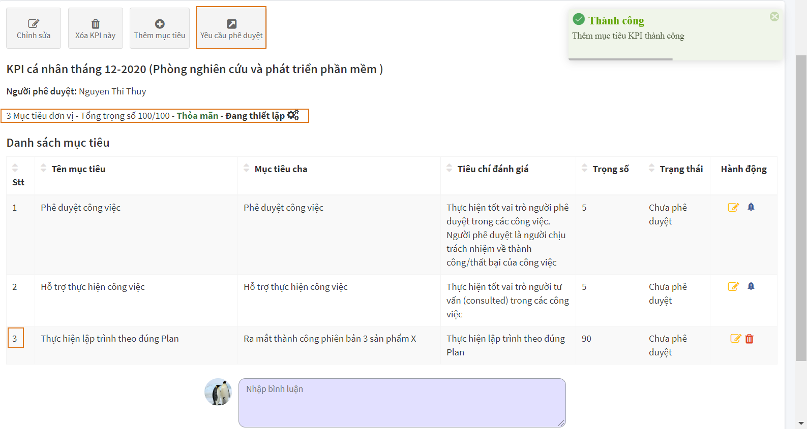

Hình IV. Khởi tạo KPI cá nhân (4)

🡪Hệ thống hiển thị thông báo thêm mục tiêu thành công, mục tiêu được thêm hiển thị trong danh sách các mục tiêu

Tổng trọng số đã đạt 100/100, trạng thái của KPI là ‘Thỏa mãn’. Khi trạng thái là thỏa mãn thì nhân viên gửi yêu cầu phê duyệt KPI cho trưởng đơn vị bằng cách nhấn <Gửi yêu cầu phê duyệt>.

*Lưu ý*:

* Những mục tiêu mặc định không thể xóa, NSD có thể điều chỉnh trọng số về 0 nếu không sử dụng
* Mục tiêu không phải là mặc định thì có thể xóa (Trường hợp trưởng đơn vị đã phê duyệt KPI thì không xóa được)
* Sau khi gửi yêu cầu phê duyệt, trạng thái KPI cá nhân sẽ chuyển thành <Chờ phê duyệt>
* Nếu trưởng đơn vị chưa khởi tạo KPI cho đơn vị thì nhân viên không thể khởi tạo KPI của mình, hệ thống hiển thị thông báo lỗi.

### Phê duyệt KPI đầu tháng

* Đăng nhập: NSD đăng nhập với quyền là Trưởng đơn vị
* Sau khi nhân viên khởi tao KPI và gửi yêu cầu phê duyệt. Trưởng đơn vị sẽ phê duyệt KPI.

Bước 1: Menu/Quản lý KPI/ Đánh giá KPI cá nhân

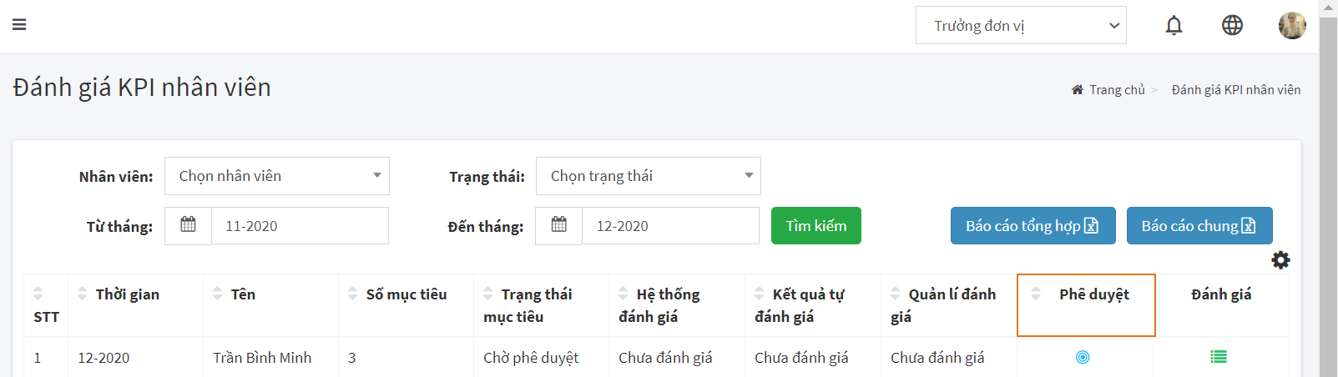

Hình IV. Phê duyệt KPI nhân viên (1)

Bước 2: Nhấn <Phê duyệt KPI nhân viên này> trong cột “Phê duyệt”, màn hình phê duyệt hiển thị:

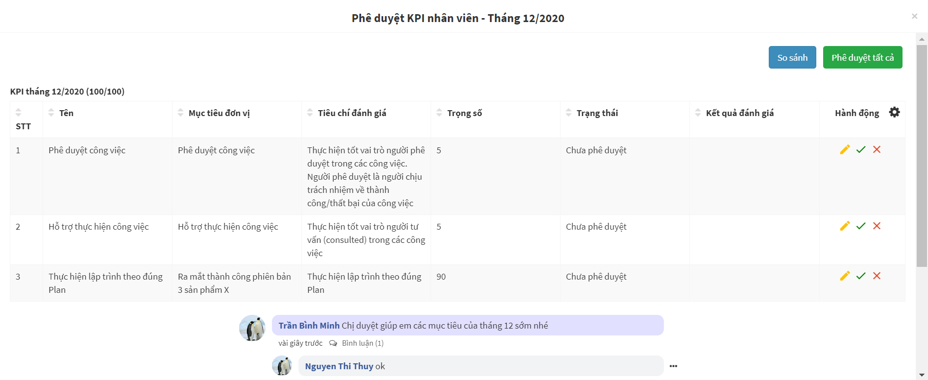

Hình IV. Phê duyệt KPI nhân viên (2)

* Trưởng đơn vị xem và đánh giá những mục tiêu của nhân viên trong tháng hiện tại

Trường hợp 1: Tất cả mục tiêu của nhân viên phù hợp với mục tiêu của đơn vị, trưởng đơn vị sẽ nhấn <Duyệt toàn bộ>; trạng thái chuyển thành “Đã kích hoạt”. Khi duyệt toàn bộ, NSD không thể chỉnh sửa nhưng có thể nhấn <Không đạt> để yêu cầu nhân viên chỉnh sửa

Trường hợp 2: Chỉ một mục tiêu phù hợp, trưởng đơn vị nhấn  (Đạt) để chuyển trạng thái của mục tiêu đó thành “Đã phê duyệt”. Hai mục tiêu còn lại trưởng đơn vị sẽ có 2 cách giải quyết:

1. Trực tiếp  (Sửa) trọng số của mục tiêu và ghi chú phần bình luận, nhân viên sẽ xem được phần bình luận .

2. Với những mục tiêu không mặc định, không phù hợp với mục tiêu của đơn vị, trưởng đơn vị nhấn (Không đạt), trạng thái cuả mục tiêu chuyển thành “Yêu cầu chỉnh sửa”. Nhân viên sẽ chỉnh sửa mục tiêu, trọng số và gửi lại yêu cầu phê duyệt.

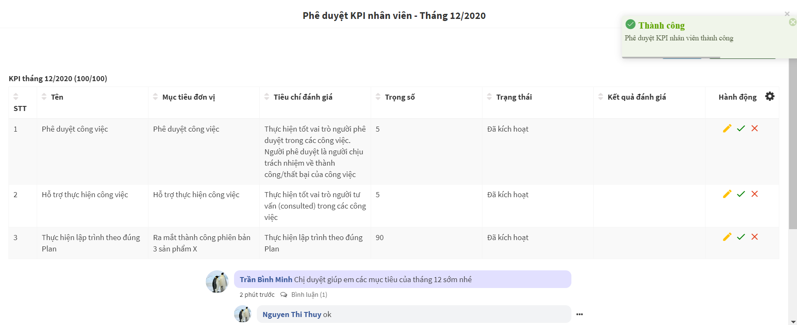

Hình IV. Phê duyệt KPI nhân viên (3)

Sau khi nhân viên chỉnh sửa mục tiêu và trọng số phù hợp với mục tiêu của đơn vị thì trưởng đơn vị sẽ nhấn <Duyệt toàn bộ KPI>, trạng thái KPI sẽ chuyển thành “Đã kích hoạt”

* Trưởng đơn vị có thể xem KPI tháng cũ để quyết định phê duyệt KPI tháng hiện tại bằng cách nhấn <So sánh với KPI cũ>

## Mẫu công việc (Quản lý công việc không theo quy trình)

Một mẫu công việc có những đặc điểm:

* Công việc xảy ra thường xuyên, lặp đi lặp lại
* Tác nhân tham gia công việc thường cố định

### Thêm mới mẫu công việc

Mẫu công việc được tạo bởi trưởng đơn vị, có 2 cách để thêm mới một mẫu công việc:

Bước 1: Menu/ Mẫu công việc

Bước 2: Nhấn <Thêm>.

Cách 1: Thêm đồng thời nhiều mẫu công việc thông qua file nhập liệu:

Bước 3.1: Nhấn <Thêm dữ liệu từ file>

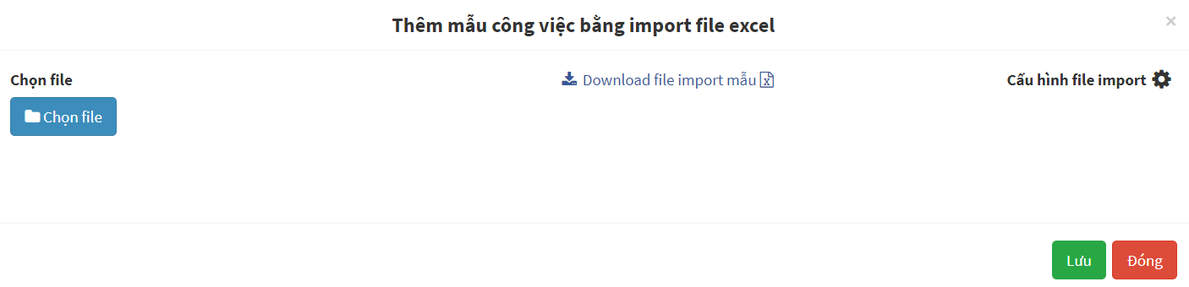

Hình IV. Thêm mẫu công việc bằng cách thêm bằng file dữ liệu

NSD nhấn <Download file import mẫu> và nhập các thông tin cần thiết theo mẫu

Bước 4.1: NSD nhấn <Chọn file> và tải file lên

NSD rà soát kết quả hiển thị preview trước khi chính thức lưu các mẫu công việc.

Cách 2: Thêm bằng cách nhập theo mẫu

Nhấn <Thêm mới>/ Nhấn <Thêm mới>

Bước 3.2: Nhập các trường thông tin như trong hình sau:

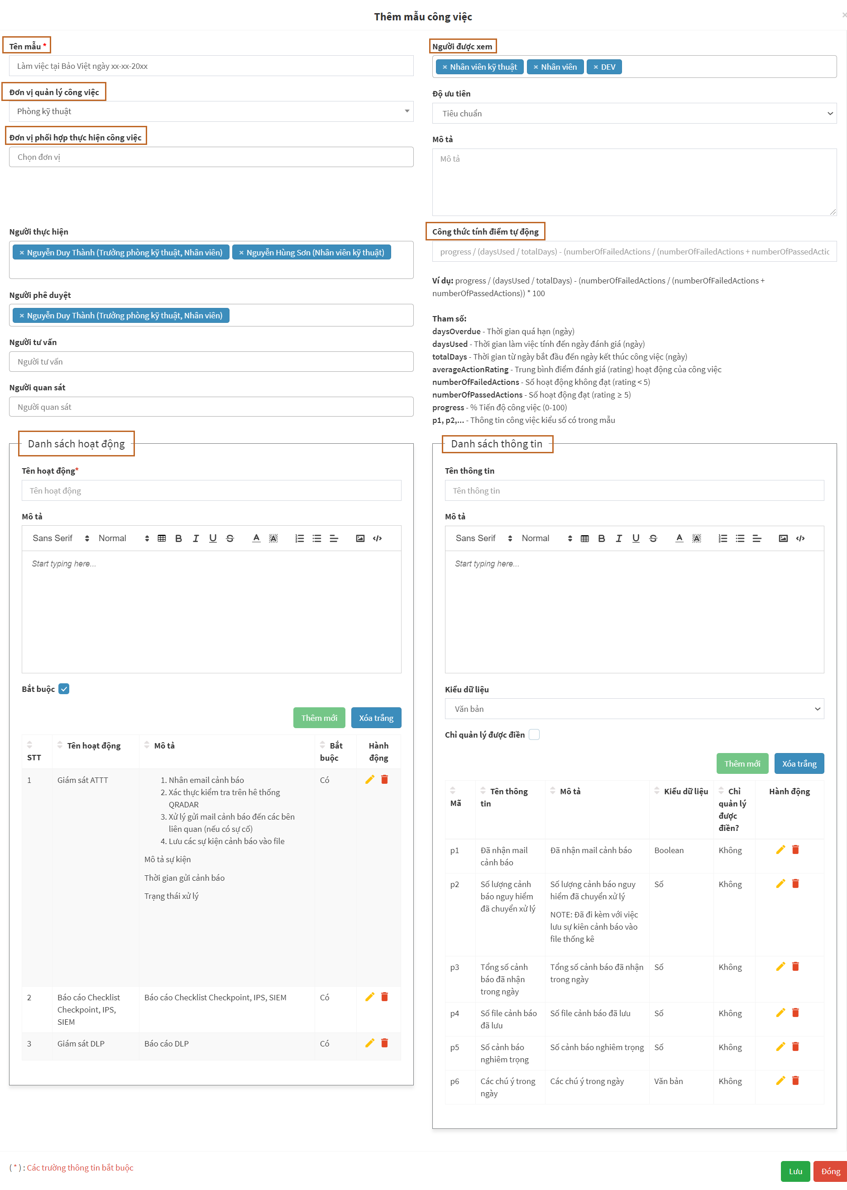

Hình IV. Thêm mẫu công việc

Trong đó:

* **Đơn vị quản lý công việc**: Mặc định là tên đơn vị người tạo
* **Người được xem**: Phân quyền đến từng chức danh. Những chức danh nào được quyền xem mẫu thì được phép sử dụng mẫu công việc. Trường hợp NSD không chọn chức danh xem mẫu, hệ thống lấy mặc định tất cả các chức danh trong “Đơn vị quản lý công việc” đều xem được.
* **Tên mẫu**: Tên mẫu công việc - cần được đặt dễ hiểu và mang tính gợi nhớ cao giúp thuận tiện cho việc chọn mẫu áp dụng vào công việc được nhanh và chính xác hơn.
* **Đơn vị phối hợp thực hiện công việc**: Trường áp dụng cho những công việc liên đơn vị
* **Độ ưu tiên**: Khẩn cấp/ Cao/ Tiêu chuẩn/ Trung bình/ Thấp
* **Mô tả**: Mô tả chi tiết mẫu công việc
* **Người thực hiện**: NSD có thể chọn 1 hoặc nhiều người cùng thực hiện công việc; hoặc không chọn người thực hiện (Vì một công việc không cần cố định người thực hiện)
* **Người phê duyệt**: NSD có thể chọn 1 hoặc nhiều người phê duyệt; hoặc không chọn người phê duyệt.
* **Người tư vấn**: NSD có thể chọn 1 hoặc nhiều người tư vấn; hoặc không chọn người tư vấn. Người tư vấn có vai trò giúp người thực hiện hoàn thành công việc
* **Người quan sát:** NSD có thể chọn 1 hoặc nhiều người quan sát; hoặc không chọn người quan sát. Người quan sát không can thiệp vào quá trình hoạt động của công việc, chỉ đứng ngoài quan sát.
* **Công thức tính điểm tự động**: Bao gồm các tham số mặc định của hệ thống và tham số NSD tự định nghĩa như chú thích trong hình.
* Danh sách hoạt động:

+ Tên hoạt động: Tên hoạt động để hoàn thành công việc, tương tự như các bước để hoàn thành công việc.

+ Mô tả: Mô tả chi tiết về hoạt động

+ Bắt buộc: Mang tính chất chỉ thị, nhắc nhở người thực hiện cần hoàn thành một hành động

* Danh sách thông tin:

+ Tên thông tin: Những tiêu chí đánh giá các hoạt động

+ Mô tả: Mô tả chi tiết chỉ tiêu đánh giá hiệu quả công việc

+ Kiểu dữ liệu: Tương ứng với mỗi thông tin là một kiểu dữ liệu, NSD có thể tự tạo các trường thông tin cần thiết với các kiểu dữ liệu sau:

Văn bản: Người thực hiện nhập thông tin dạng văn bản

Số: Người thực hiện nhập các thông tin dạng số liệu

Ngày tháng: Người thực hiện chọn ngày tháng cho thông tin hiển thị

Boolean: Kiểu dữ liệu cho phép NSD chọn 2 giá trị là “Đúng” hoặc “Sai”

Tập giá trị: Khi khai báo thông tin, NSD nhập các giá trị hiển thị cho thông tin dạng selectbox

+ Chỉ quản lý được điền: Trưởng đơn vị tick tại tiêu chí nào thì nhân viên không được phép nhập khi báo cáo kết quả công việc.

Bước 4: Sau khi hoàn thiện các trường, NSD nhấn <Lưu>

* Hệ thống thông báo lưu mẫu công việc thành công
* Mẫu công việc được hiển thị ở danh sách mẫu công việc của: Người thực hiện, người phê duyệt, người quan sát, người tư vấn

### Sửa mẫu công việc

Phần mềm cho phép **người tạo** mẫu công việc được quyền **sửa mẫu công việc**. Đối với những mẫu công việc đã được áp dụng (Tạo công việc bằng mẫu công việc), thông tin chỉnh sửa có hiệu lực với những lần áp dụng sau thời điểm chỉnh sửa.

Để sửa mẫu công việc, NSD thao tác như sau:

Bước 1: Menu/ Mẫu công việc/ Nhấn  tại dòng chứa mẫu công việc tương ứng

Bước 2: Phần mềm cho phép NSD chỉnh sửa tất cả các trường thông tin như màn hình thêm mới

Bước 3: Nhấn <Lưu> để lưu những thay đổi

Hệ thống hiển thị thông báo lưu thành công

### Xem mẫu công việc

Những người có trong danh sách ‘Những người được xem’ khi tạo mới mẫu công việc sẽ có quyền xem mẫu công việc. Quyền được xem mẫu gắn liền với quyền được áp dụng mẫu khi tạo công việc.

Để xem một mẫu công việc, NSD nhấn tại dòng chứa mẫu công việc

### Xóa mẫu công việc

Hệ thống cho phép **người tạo** mẫu công việc được phép xóa mẫu công việc nếu mẫu đó **không được áp dụng** cho bất kỳ một công việc nào. Để xóa mẫu công việc, NSD thao tác như sau:

Bước 1: Menu/ Mẫu công việc/ Nhấn  tại dòng chứa mẫu công việc tương ứng

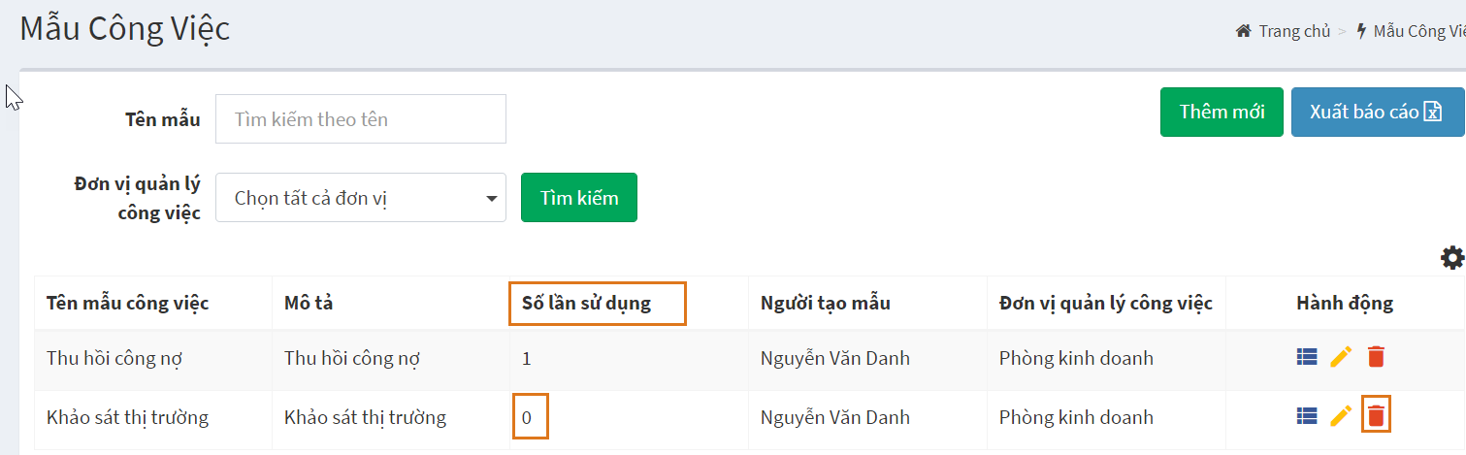

Hình IV. Màn hình xóa mẫu công việc

Bước 2: Xác nhận xóa.

Phần mềm cho phép xóa thành công mẫu công việc

🡪 *Vì vậy, trong trường hợp muốn xóa một mẫu công việc đã được áp dụng, NSD cần phải xóa công việc liên quan đến mẫu công việc đó.*

### Tìm kiếm mẫu công việc

Phần mềm hỗ trợ NSD tìm kiếm gần đúng theo tên mẫu công việc.

Để tìm kiếm mẫu công việc, NSD thao tác như sau:

Bước 1:

Phần mềm hỗ trợ tìm kiếm mẫu công việc qua [Đơn vị quản lý công việc].

NSD nhấn chọn đơn vị quản lý công việc. Trường hợp NSD không nhấn, phần mềm mặc định lấy tất cả các mẫu công việc NSD đã tạo và được xem

Bước 2: Nhập gần đúng/ đúng trường [Tên mẫu]

Phần mềm hiển thị danh sách các mẫu công việc có tên gần giống với tên mẫu tìm kiếm

## Tạo công việc (Giao việc – Nhận việc) (Quản lý công việc không theo quy trình)

Phần mềm cho phép tạo một công việc với nhiều người thực hiện, nhiều người phê duyệt, nhiều người tư vấn, nhiều người quan sát. Những công việc không theo quy trình nhưng có sự phối hợp thực hiện của nhiều đơn vị đồng tham gia.

Trưởng đơn vị giao việc cho nhân viên bằng cách tạo ra các công việc và gắn người thực hiện tương ứng. Mỗi nhân viên khi tham gia vào công việc đều nhận được thông báo qua 2 hình thức: Email và thông báo trên phần mềm.

Nhân viên trong đơn vị cũng có thể tự giao việc cho mình, lên kế hoạch là việc với tính năng tạo công việc. Để tạo giao việc, phần mềm cung cấp 2 cách: Tạo công việc bằng mẫu công việc và tạo công việc không theo mẫu công việc.

### Tạo công việc theo mẫu công việc

Đối với những công việc thường xuyên phải làm trong đơn vị, chúng ta đã tạo những mẫu công việc tương ứng, vì vậy khi có công việc liên quan đến mẫu. Nếu NSD có quyền xem mẫu thì có thể sử dụng mẫu.

Để tạo mới một công việc theo mẫu, NSD thao tác:

Bước 1: Menu/ Quản lý công việc/ Xem danh sách công việc

Bước 2: Nhấn <Thêm mới>

- Tại trường [Mẫu công việc], NSD chọn mẫu công việc tương ứng với công việc.

- Trưởng đơn vị chọn ngày bắt đầu và ngày kết thúc cho công việc

*Lưu ý:* Để phân biệt các công việc sử dụng chung một mẫu công việc, NSD nên thay đổi tên công việc (Tên công việc đang được lấy tự động theo mẫu công việc).

Danh sách mẫu công việc hiển thị phụ thuộc vào “Đơn vị quản lý công việc”

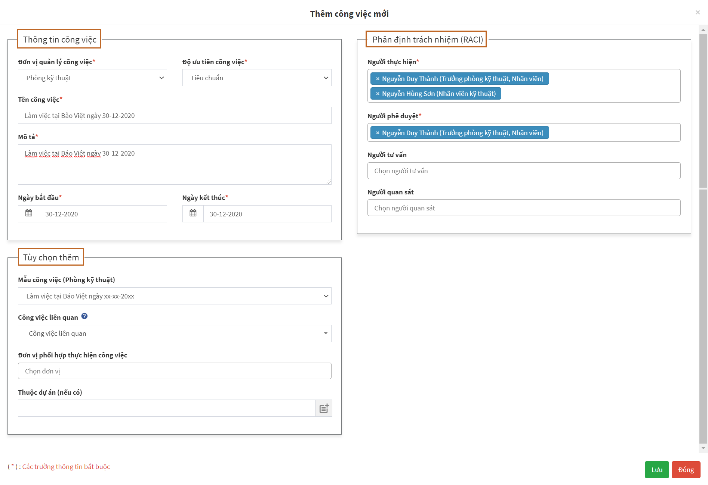

Hình IV. Màn hình tạo công việc theo mẫu

- NSD có thể tùy chỉnh nội dung các trường thông tin của công việc để phù hợp với thực tế

- Nhấn <Lưu> để hoàn thành việc tạo công việc

Ghi chú:

* Tùy chọn thêm:

Mẫu công việc: Hệ thống lấy ra danh sách những mẫu công việc thuộc “ Đơn vị quản lý công việc”

Công việc liên quan: NSD nhập để tìm kiếm công việc liên quan.

Đơn vị phối hợp thực hiện công việc: đối với những công việc liên phòng, để chọn người thực hiện/ tư vấn thuộc phòng ban khác, NSD cần chọn đơn vị phối hợp.

Thuộc dự án (nếu có): NSD có thể thêm tên dự án ngay trên giao diện thêm công việc, hoặc chọn dự án đã tồn tại. Bản chất của mỗi dự án như một Thư mục.

### Tạo công việc không theo mẫu công việc

Để tạo mới một công việc không theo mẫu, NSD thao tác:

Bước 1: Menu/ Quản lý công việc/ Xem danh sách công việc

Bước 2: Nhấn <Thêm mới>

- NSD không chọn mẫu công việc

- Chọn ngày bắt đầu và ngày kết thúc

- NSD thực hiện nhập các thông tin như sau.

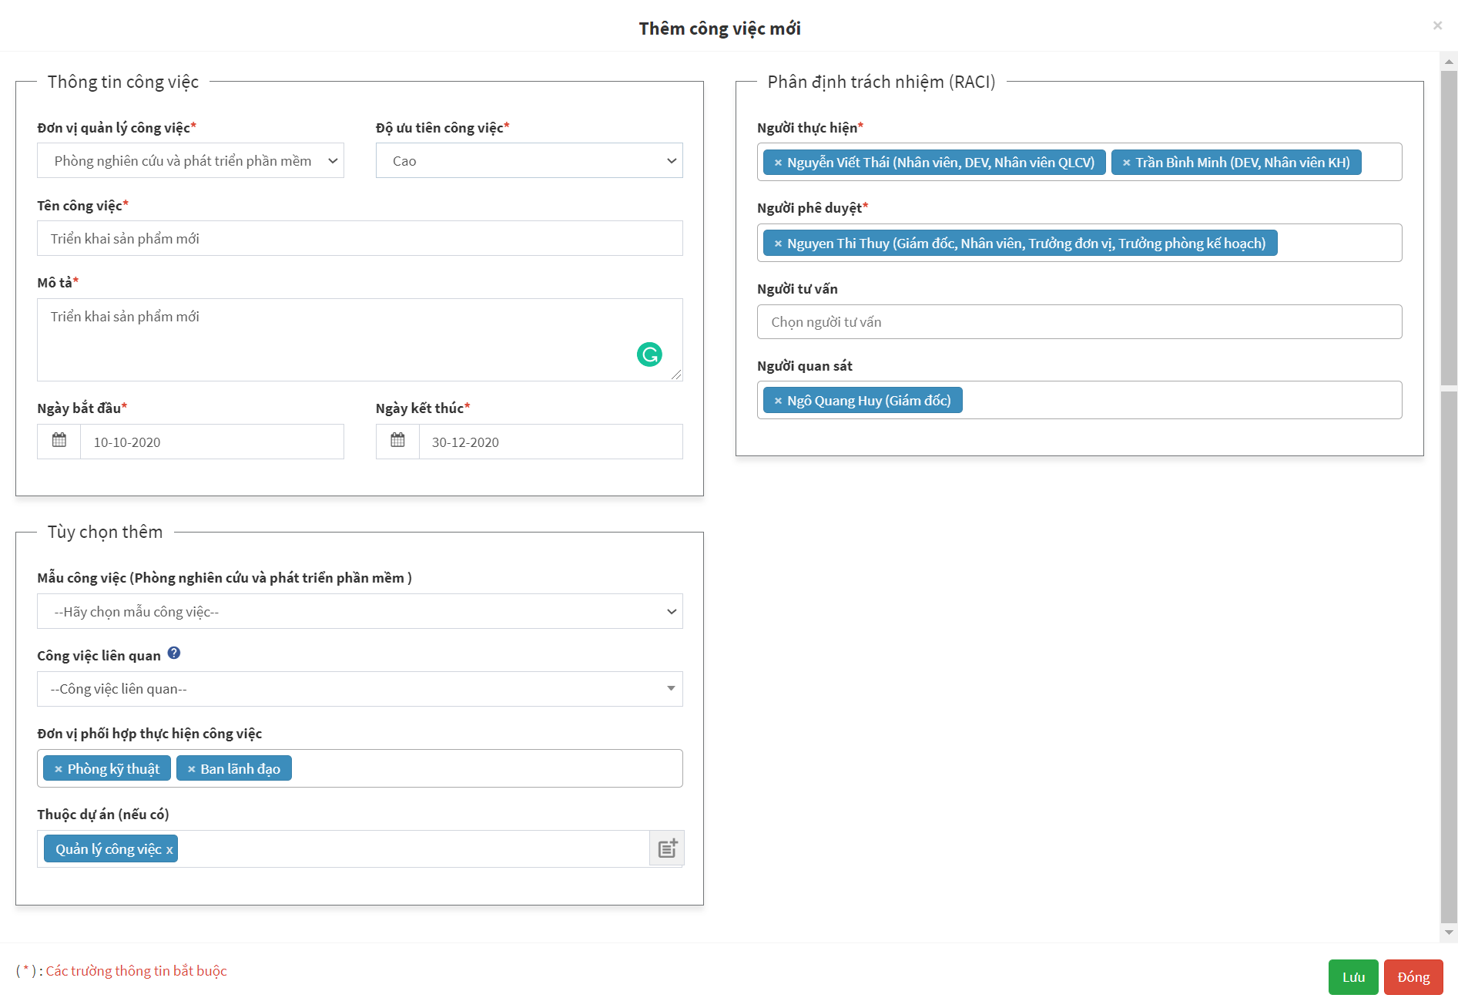

Hình IV. Màn hình tạo công việc không theo mẫu

Đối với những công việc không theo mẫu, **Điểm tự động** được tính mặc định theo công thức:

***progress / (dayUsed / totalDay) - (numberOfFailedAction / (numberOfFailedAction + numberOfPassedAction)) * 100***

Trong đó: có những tham số mặc định của hệ thống như sau:

**dayUsed** - Thời gian làm việc tính đến ngày đánh giá (ngày)

**totalDay** - Thời gian từ ngày bắt đầu đến ngày kết thúc công việc (ngày)

**progress** - % Tiến độ công việc (0-100)

**numberOfFailedAction** - Số hoạt động không đạt (rating < 5)

**numberOfPassedAction** - Số hoạt động đạt (rating ≥ 5)

🡪 3 tham số **dayUsed, totalDay, progress** là những tham số bắt buộc điền trong một công việc. Tuy nhiên 2 tham số **numberOfFailedAction, numberOfPassedAction** được sinh ra từ những lần chấm điểm hoạt động của công việc. Vì vậy, nếu trong công việc không chứa hoạt động thì những tham số này lấy giá trị bằng 0

### Tạo công việc liên đơn vị

Thực tế thường phát sinh công việc cần sự phối hợp giữa các đơn vị. Tuy nhiên việc điều động nhân sự của đơn vị khác cần phê duyệt của trưởng đơn vị đó, để giải quyết bài toán điều động nhân sự này, phần mềm cung cấp trường “Đơn vị phối hợp công việc”.

Để tạo công việc liên đơn vị, NSD thao tác như sau:

Bước 1: Menu/ Quản lý công việc/ Xem danh sách công việc

Bước 2: Nhấn <Thêm mới>

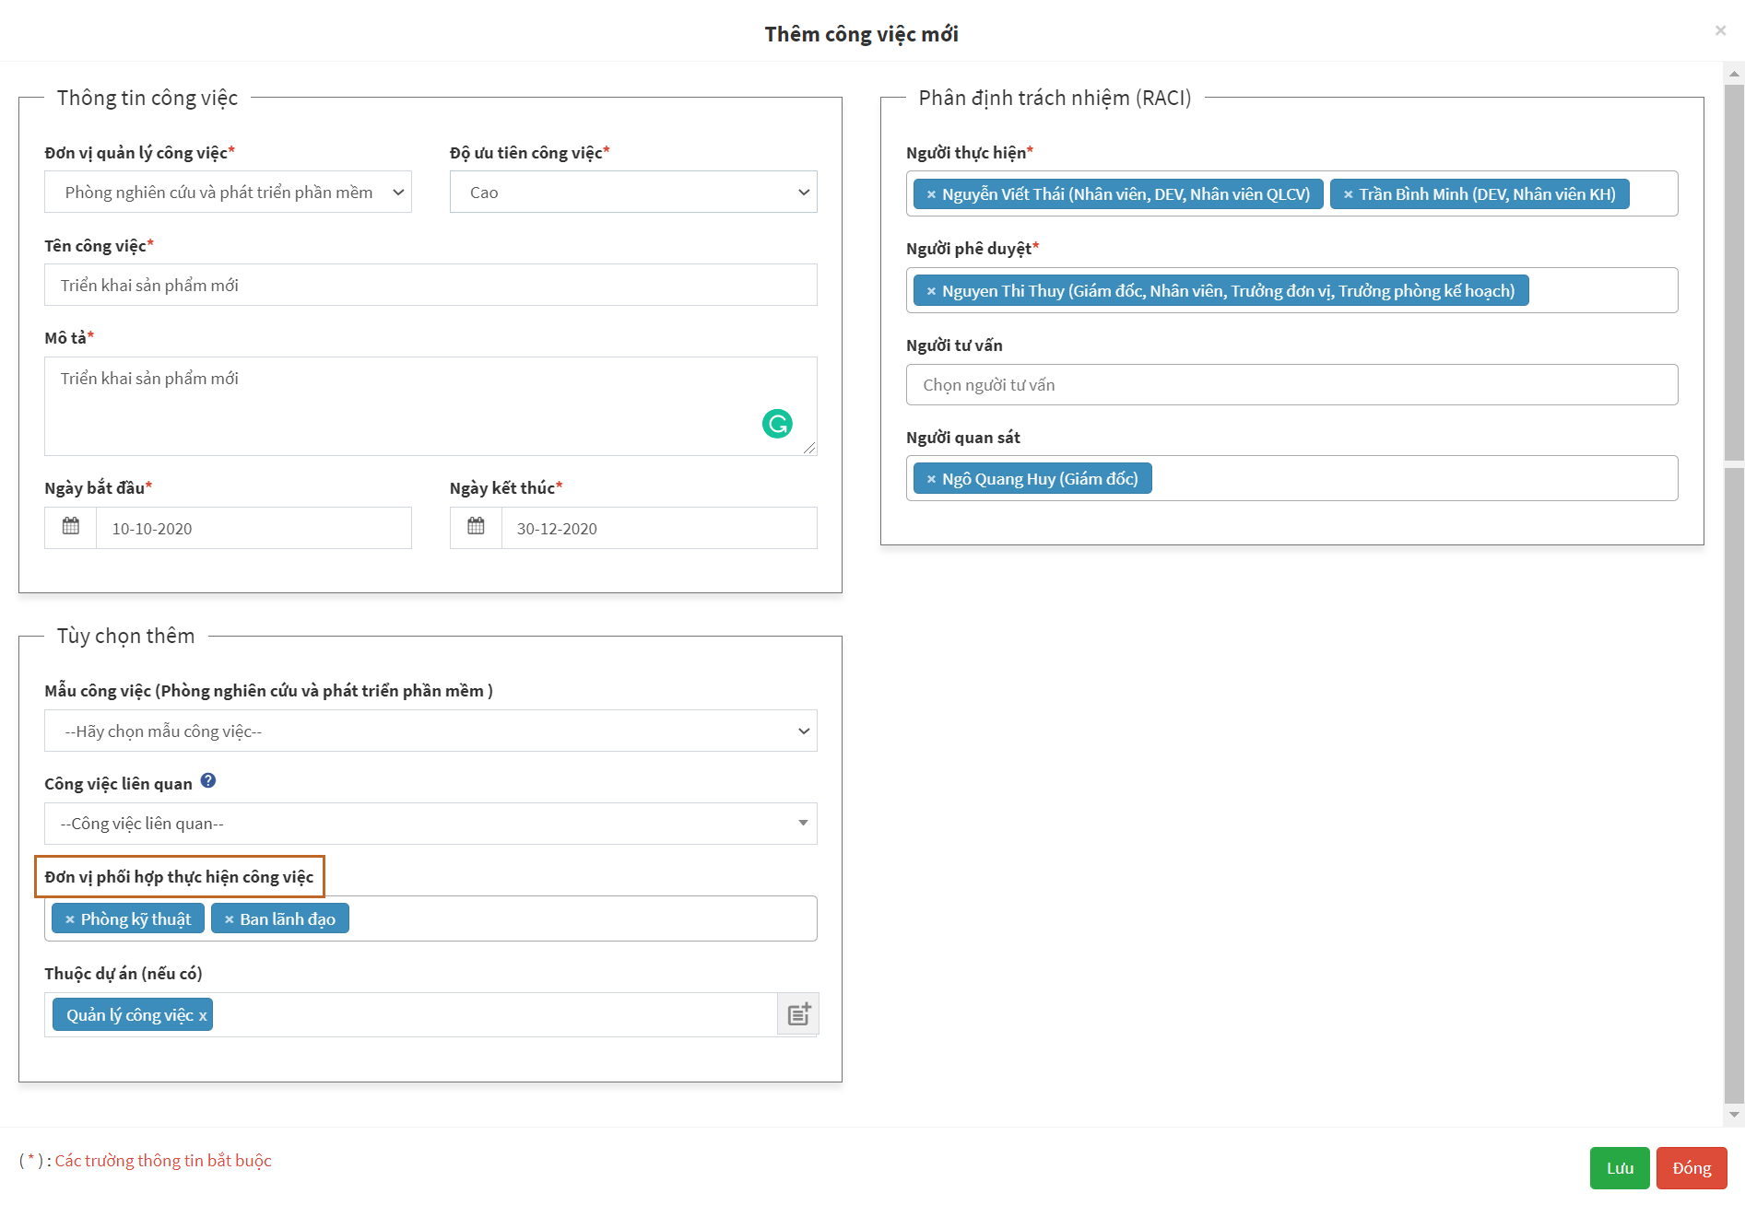

Hình IV. Màn hình tạo công việc liên đơn vị

Trưởng đơn vị phối hợp nhận được thông báo phối hợp, trưởng đơn vị phối hợp xác nhận để nhân viên đơn vị mình được tham dự và tham dự với vai trò nào sau khi đã kiểm tra lại nguồn lực tại đơn vị của mình.

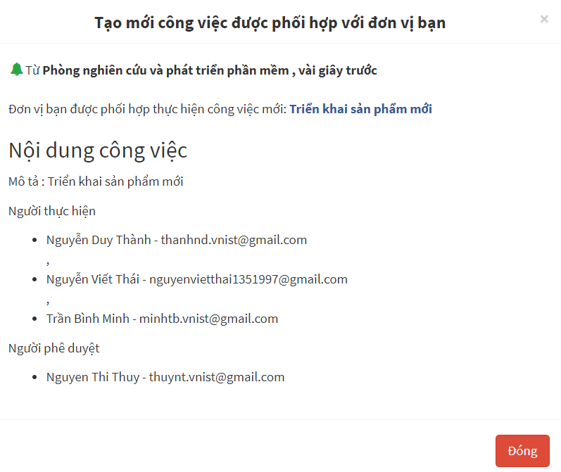

Hình IV. Màn hình thông báo công việc liên đơn vị

Trưởng đơn vị mở nội dung công việc và phân công nhân sự như hình sau:

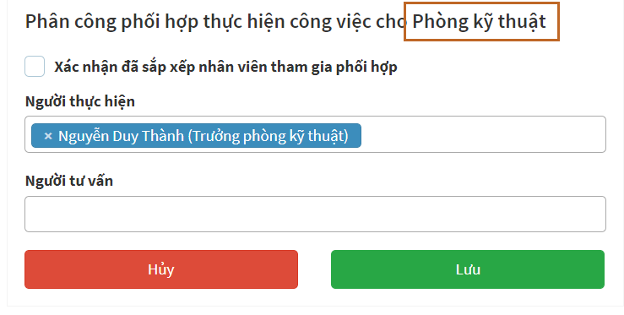

## Báo cáo và đánh giá kết quả thực hiện công việc (Quản lý công việc không theo quy trình)

Khi nhân viên được giao việc, công việc được hiển thị tại màn hình “Danh sách công việc”

NSD nhấn  tại dòng chứa công việc để bắt đầu thực hiện công việc. Màn hình bắt đầu công việc hiển thị như hình sau:

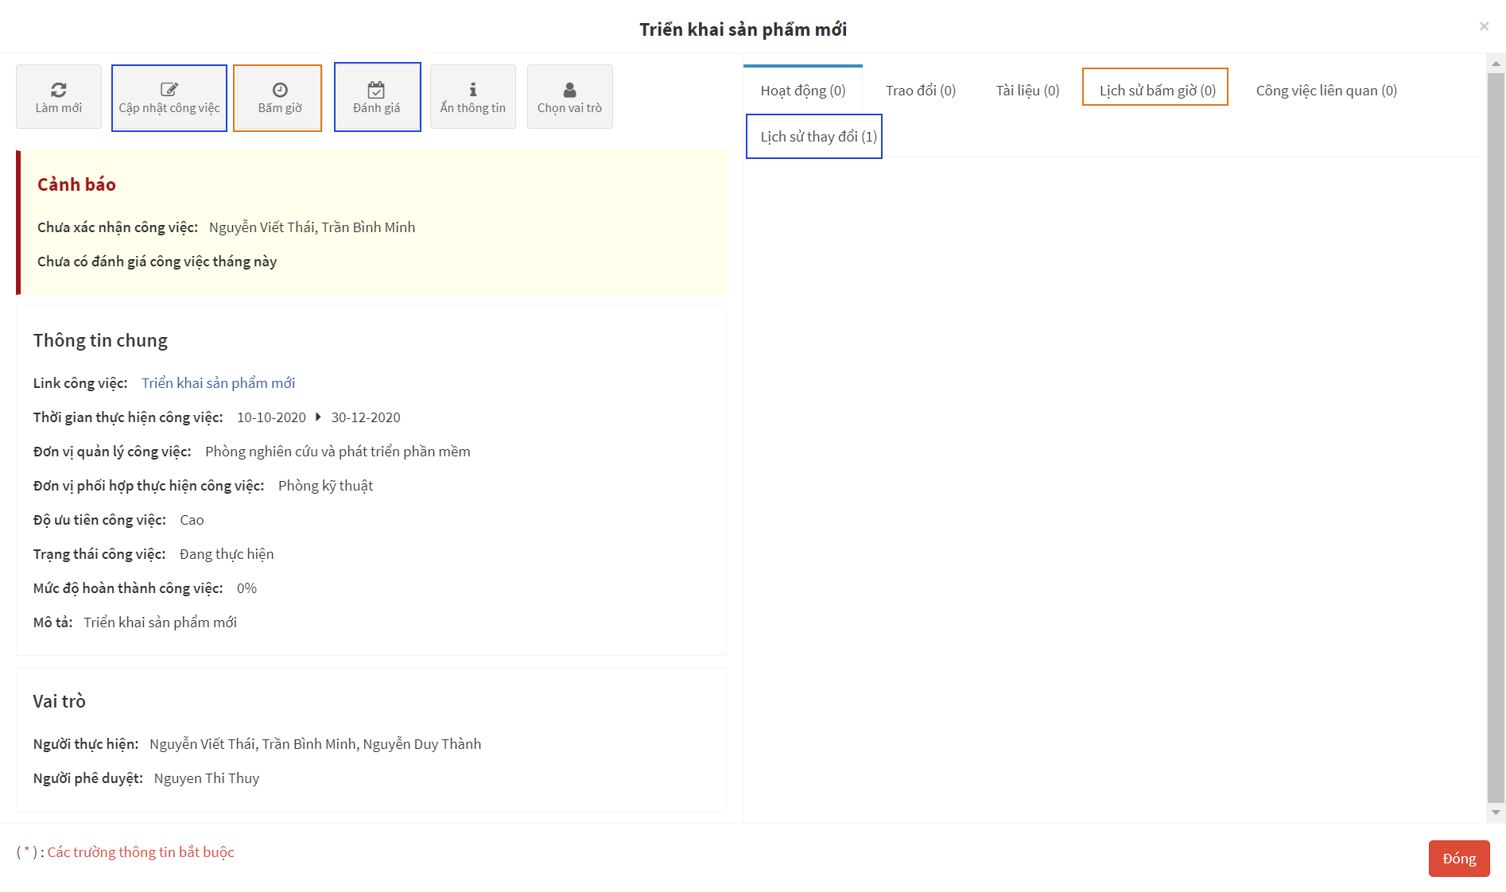

Hình IV. Màn hình bắt đầu công việc

### Báo cáo kết quả thực hiện

#### Hoạt động

Hoạt động là các thao tác để hoàn thành công việc. Với mỗi vai trò khác nhau thì màn hình “Hoạt động” là khác nhau.

* Người thực hiện: Tại màn hình hoạt động của người thực hiện, nếu công việc được tạo theo mẫu và trong mẫu có liệt kê các hoạt động thì trang “Hoạt động” sẽ có sẵn các dòng như sau:

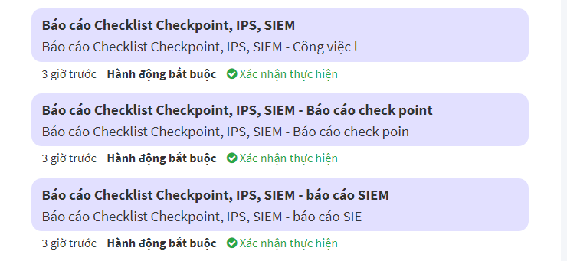

Hình IV. Màn hình ‘Hoạt động’ - Người thực hiện (1)

Các thao tác người thực hiện có thể thao tác tại màn hình ‘Hoạt động’ bao gồm:

* Trường hợp một công việc có >1 người thực hiện, để tránh trường hợp công việc bị làm chồng chéo. NSD nhấn <Xác nhận thực hiện> tại dòng chứa hành động tương ứng.
* Thêm hoạt động: Trường hợp công việc tạo theo mẫu, ngoài những hoạt động theo mẫu, người thực hiện có thể thêm mới hoạt động. Trường hợp công việc không theo mẫu, người thực hiện thêm từng hoạt động.
* Trực tiếp đính kèm các tài liệu (Ảnh, tệp excel, word, ..).
* Chỉnh sửa hoạt động: Người thực hiện có thể sửa hoạt động sau khi <Xác nhận thực hiện>
* Thay đổi trật tự các hoạt động
* Để lại ý kiến bình luận bên trong mỗi hoạt động để làm rõ các hoạt động cho các thành viên khác trong công việc có thể theo dõi và đánh giá.
* Xóa hoạt động: Một hành động được xóa khi nó đã được xác nhận thực hiện. **Người thực hiện** có quyền xóa hoạt động.



Hình IV. Màn hình ‘Hoạt động’ - Người thực hiện (2)

* Người phê duyệt:

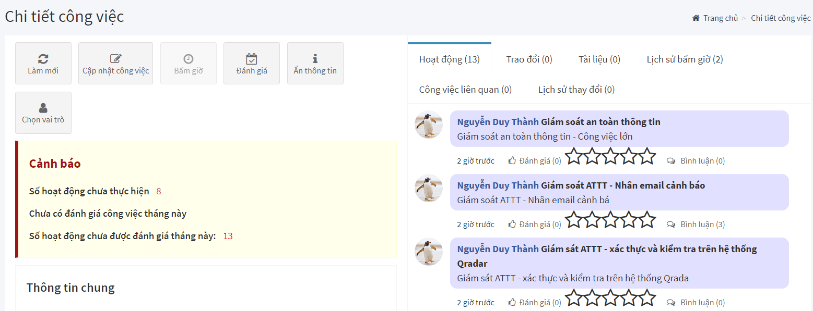

Hình IV. Màn hình ‘Hoạt động’ – Người phê duyệt (1)

Người phê duyệt khi nhấn bắt đầu công việc, tại màn hình làm việc hiển thị một cảnh báo “*Số hoạt động chưa được đánh giá tháng này”* – Các hoạt động người thực hiện đã xác nhận hoàn thành, cần người phê duyệt đánh giá.

Để đánh giá các hoạt động, người phê duyệt thực hiện kéo thả các ngôi sao, người phê duyệt nào chấm điểm sẽ được hiển thị tên người đó phía dưới hoạt động kèm theo kết quả. Có thể thực hiện đánh giá hoạt động nhiều lần cho đến khi đánh giá công việc.

 đếm số người thực hiện đánh giá hoạt động

🡪Theo quy ước, những hoạt động được đánh giá <5 sao tương ứng với Không đạt, >=5 được đánh giá là Đạt và là đầu vào để tính toán Điểm tự động của công việc.

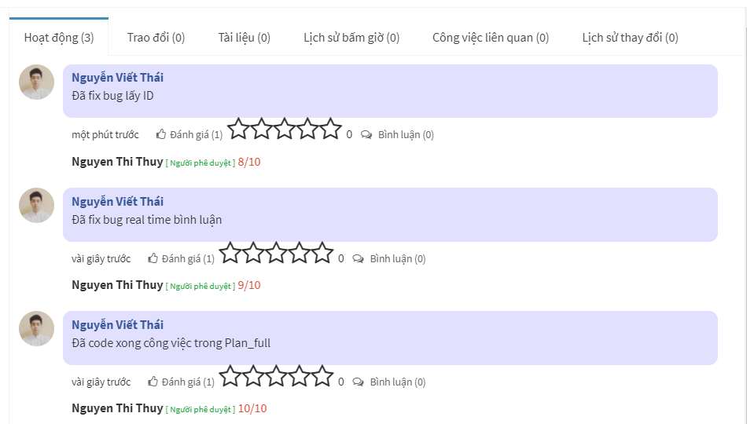

Hình IV. Màn hình ‘Hoạt động’ – Người phê duyệt (2)

#### Trao đổi

Để đáp ứng nhu cầu trao đổi, thảo luận về những vấn đề xung quanh việc thực hiện công việc, phần mềm cung cấp chức năng trao đổi.

Tại màn hình ‘Trao đổi’ NSD có thể thực hiện các thao tác như sau:

* Thêm mới: Tạo mới một bình luận 🡪 Nhấn Enter. Thêm mới bình luận của bình luận.
* Đính kèm các file tài liệu.
* Sửa bình luận
* Xóa bình luận

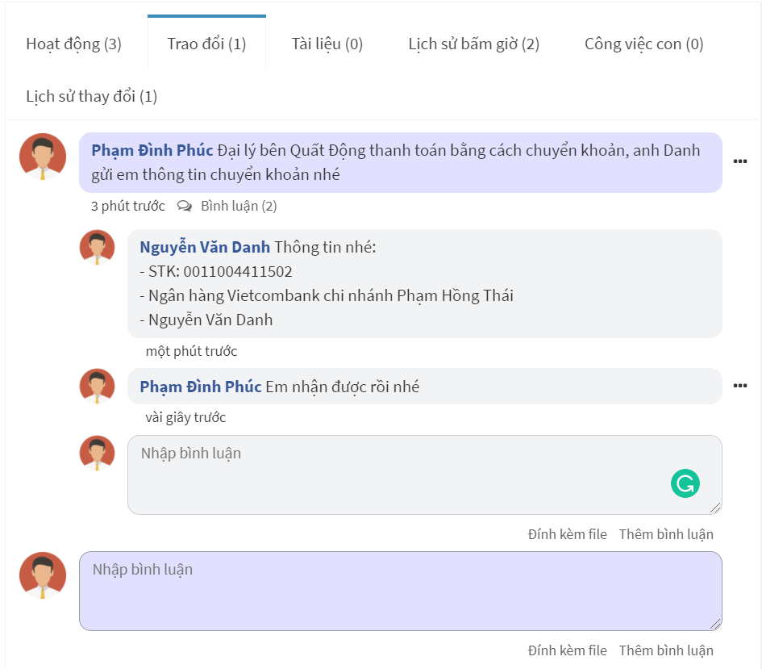

Hình IV. Màn hình ‘Trao đổi’

#### Tài liệu

Màn hình này lưu trữ thông tin những tài liệu dùng chung cho cả công việc. Lưu trữ tập trung như vậy rất dễ trong công tác kiểm tra, đánh giá, đối chiếu về sau.

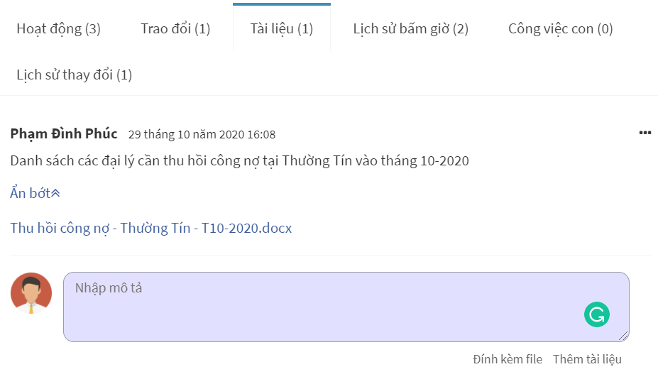

Hình IV. Màn hình ‘Tài liệu’

#### Công việc liên quan

* NSD tạo công việc liên quan tương tự như khi tạo công việc, bổ sung thông tin cho trường [Công việc liên quan].

### Đánh giá công việc

Đối tượng thực hiện đánh giá công việc: **người phê duyệt, người thực hiện, người tư vấn**

Từng người đánh giá công việc một cách độc lập, hệ thống không có ràng buộc ai phải thực hiện đánh giá công việc trước ai.

Trường hợp công việc có thời gian thực hiện > 1 tháng, cuối mỗi tháng NSD sẽ đánh giá công việc.



Hình IV. Màn hình cảnh báo đánh giá công việc

Phần mềm hiển thị khung cảnh báo được làm nổi bật để NSD có thể nắm bắt nhanh tiến độ của công việc, những công việc cấp thiết nhưng chưa được thực hiện.

Sau khi thực hiện công việc, NSD thực hiện đánh giá kết quả thực hiện của mình.

#### Người thực hiện

Màn hình đánh giá của người thực hiện bao gồm các thông tin như sau:

* Thông tin chung

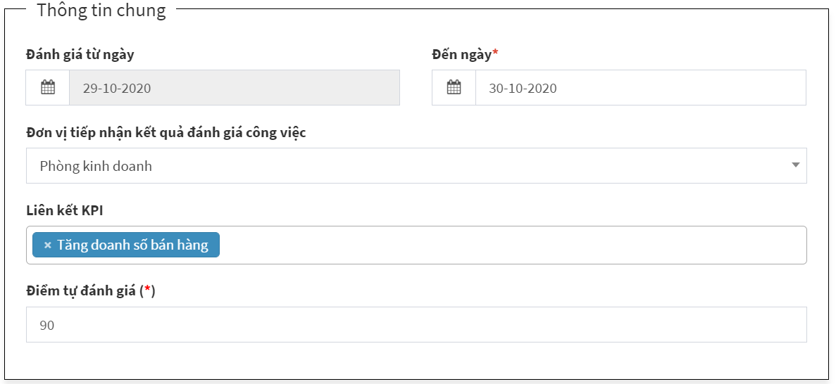

Hình IV. Màn hình đánh giá của người thực hiện – Thông tin chung

Đánh giá từ ngày: Ngày bắt đầu công việc

Đến ngày: Phần mềm lấy giá trị mặc định là ngày thực hiện đánh giá, NSD có thể chọn ngày khác.

Đơn vị tiếp nhận kết quả đánh giá kết quả đánh giá công việc: Phần mềm mặc định là đơn vị NSD đang đăng nhập. Trường hợp NSD thuộc nhiều đơn vị thì cần chú ý thay đổi đơn vị cho phù hợp. Đơn vị tiếp nhận sẽ ảnh hưởng đến KPI của NSD vì vậy cần đặc biệt chú ý.

Liên kết KPI: NSD chọn KPI tương ứng với vai trò thực hiện trong công việc. Phần mềm tự động gợi ý những KPI có liên quan đến vai trò của NSD khi tham gia vào công việc.

Điểm tự đánh giá: Là điểm người thực hiện tự nhận sau khi thực hiện công việc.

* Thông tin công việc trong đánh giá này

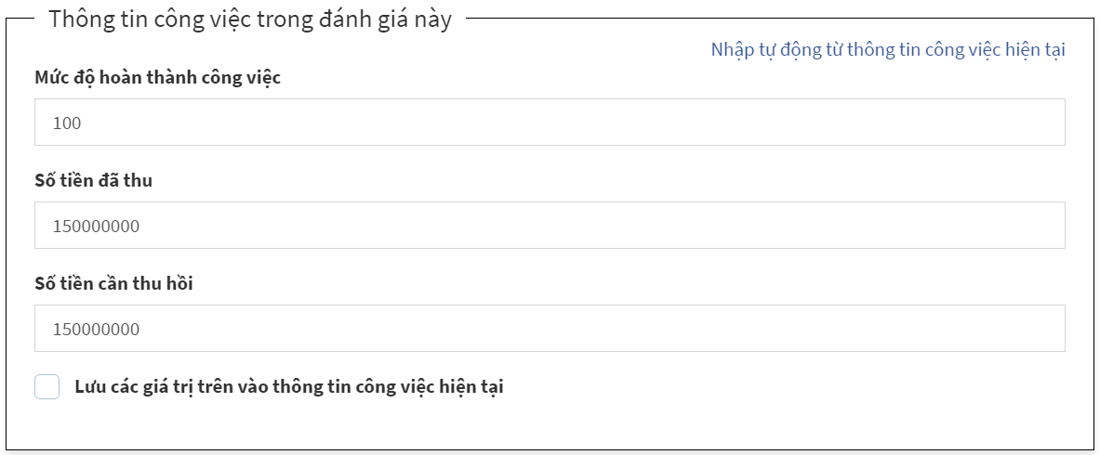

Hình IV. Màn hình đánh giá của người thực hiện –Thông tin công việc trong đánh giá này

Mức độ hoàn thành công việc: NSD nhập mức độ hoàn thành công việc

Số tiền đã thu/ số tiền cần thu hồi: Là những tham số thông tin trong mẫu công việc. Trường hợp mẫu công việc không có các trường thông tin thì tại phần này chỉ gồm mức độ hoàn thành công việc

Nhấn chọn <Lưu các giá trị trên vào thông tin công việc hiện tại>: khi nhấn vào mục này thông tin công việc sẽ được hiển thị tại khung ‘Thông tin’ trong màn hình công việc

Nhấn <Nhập tự động từ thông tin công việc hiện tại> để lấy các giá trị tham khảo của những người đã đánh giá trước đó.

* Điểm công việc tự động trong đánh giá này:



Hình IV. Màn hình đánh giá của người thực hiện – Điểm công việc tự động trong đánh giá này

🡪 Điểm tự động là điểm được tính cho toàn công việc.

Điểm tự động đang lưu trên hệ thống: điểm đã được hệ thống đánh giá trước đó

Số hoạt động chưa được đánh giá tháng này: Danh sách những hoạt động chưa được đánh giá trong tháng

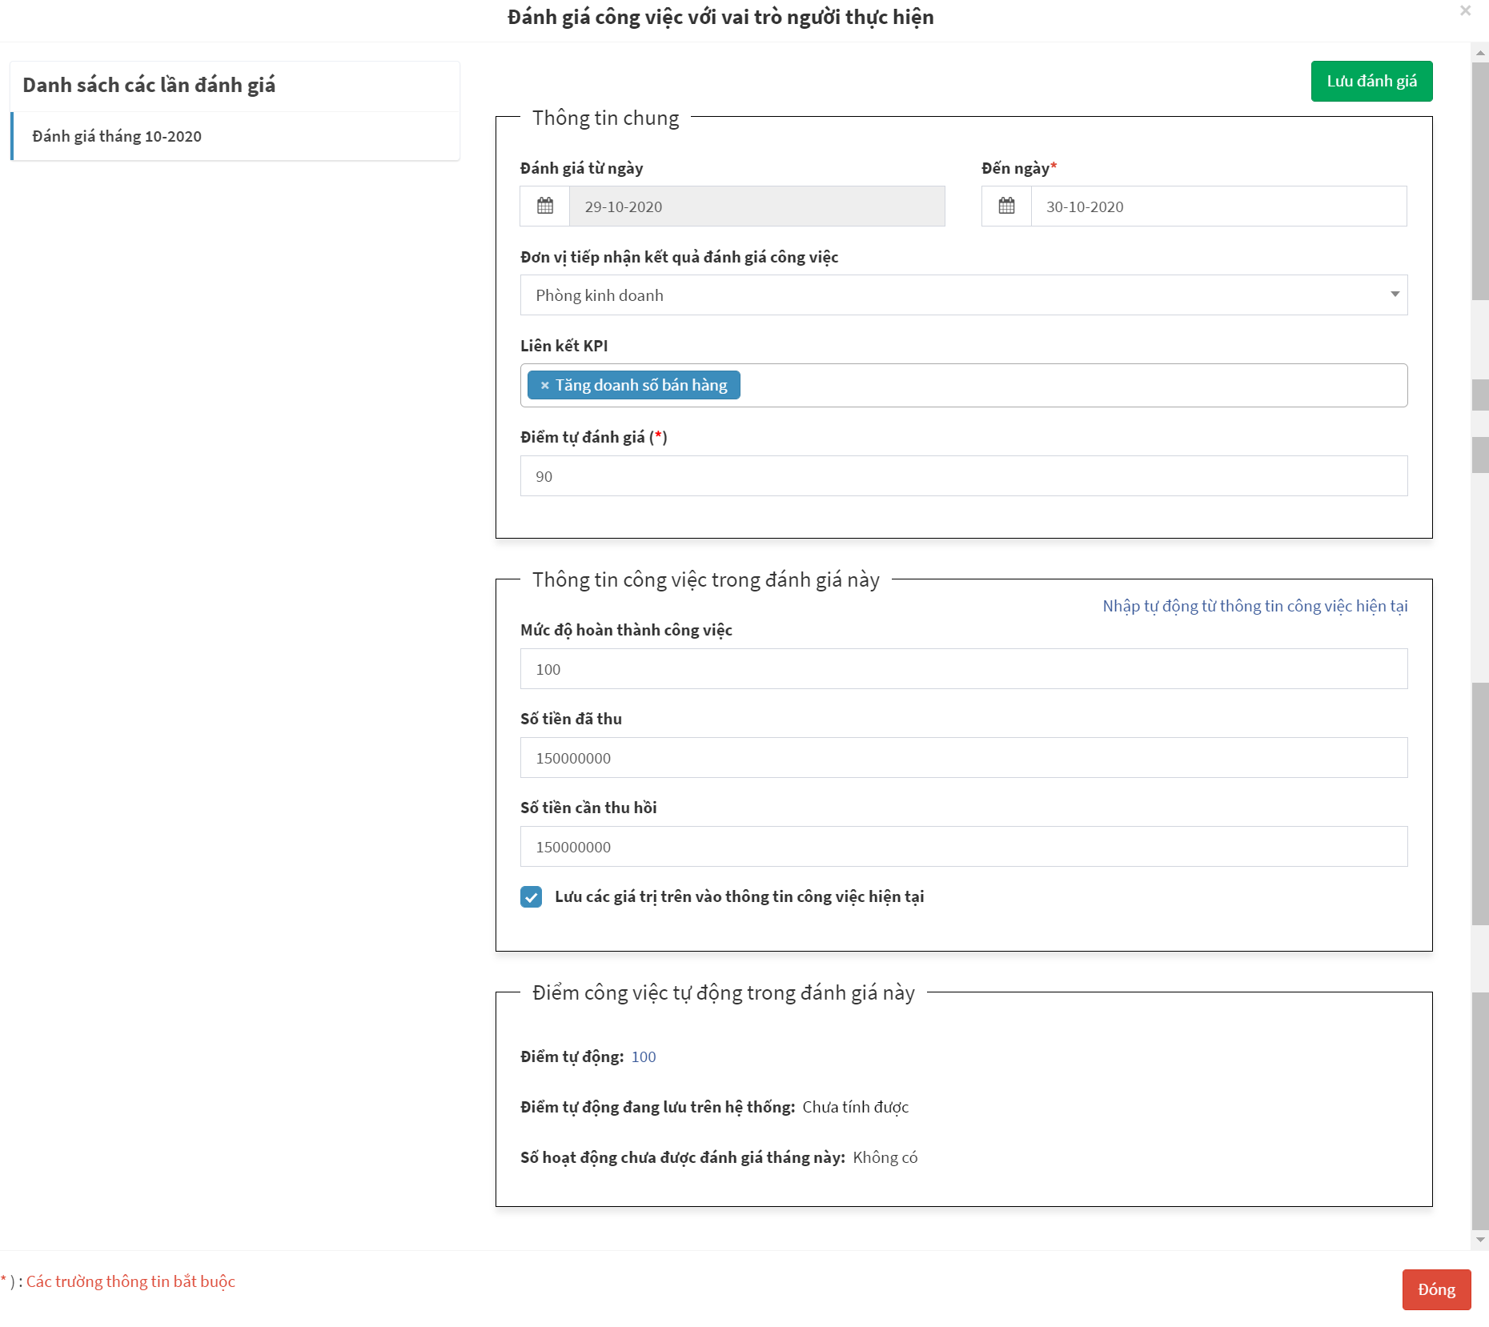

Hình IV. Màn hình đánh giá công việc – Người thực hiện

Người thực hiện có thể điều chỉnh kết quả đánh giá công việc tháng trước trong **7 ngày đầu** của tháng sau. Hết thời gian 7 ngày, NSD không thể điều chỉnh kết quả đánh giá.

Sau khi thực hiện đánh giá công việc, kết quả đánh giá được hiển thị bên ngoài màn hình chính của công việc như sau:

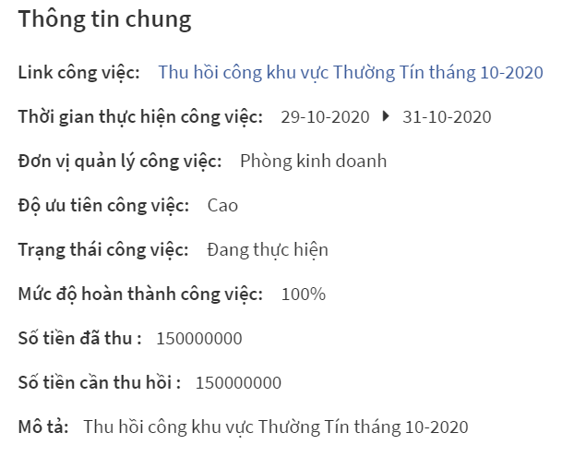

Hình IV. Màn hình ‘Thông tin chung’

Thông tin chung hiển thị tóm tắt nội dung công việc

Link công việc: Tên công việc, giúp NSD dễ dàng gửi link công việc cho những người tham gia công việc cùng. Những người dùng khác không tham gia vào công việc đó thì sẽ không mở được công việc.

Những thông tin mô tả công việc được tóm tắt bao gồm: Thời gian thực hiện, đơn vị quản lý công việc, độ ưu tiên, trạng thái, mức độ hoàn thành, mô tả được trích từ màn hình thêm mới công việc. Mọi thay đổi của tham số sẽ tự động được cập nhật lên thông tin chung.

#### Người phê duyệt

*Người phê duyệt là người đánh giá kết quả quan trọng nhất, điểm của người phê duyệt đánh giá là điểm quyết định.*

- Người phê duyệt có quyền thay đổi trạng thái suy nhất khi tham gia công việc.

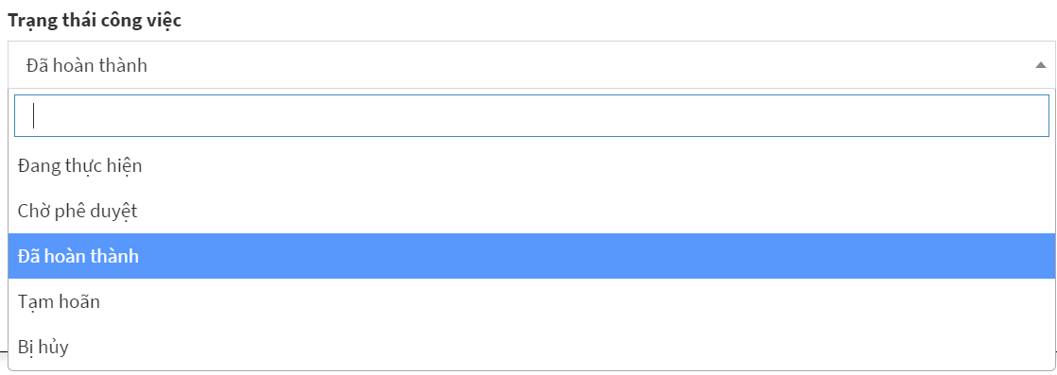

Người phê duyệt sẽ đánh giá giá tổng thể điểm của các thành viên khi tham gia công việc:

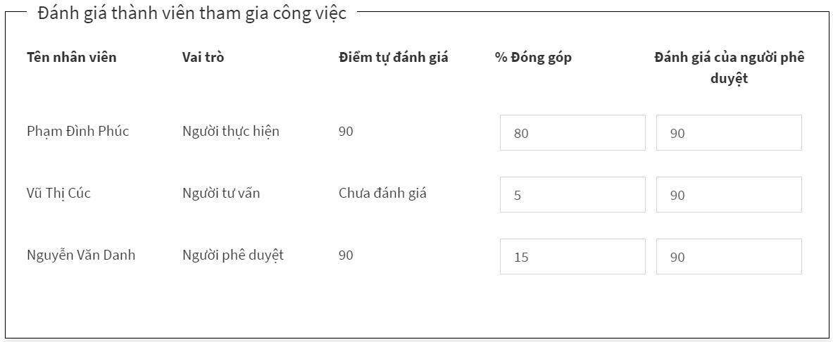

Hình IV. Màn hình đánh giá công việc – Người phê duyệt

Bảng đánh giá thành viên tham gia công việc gồm: Tên nhân viên; vai trò trong công việc; điểm của các thành viên tự đánh giá; % đóng góp khi tham gia công việc; Điểm đánh giá của người phê duyệt.

% đóng góp và điểm của người phê duyệt là hoàn toàn độc lập. Một thành viên có thể đóng góp số ít % trong công việc nhưng thành viên đó hoàn thành xuất sắc nhiệm vụ của mình thì người đó sẽ được điểm cao.

#### Người tư vấn

#### Người tư vấn đánh giá kết quả thực hiện của mình như hình sau:

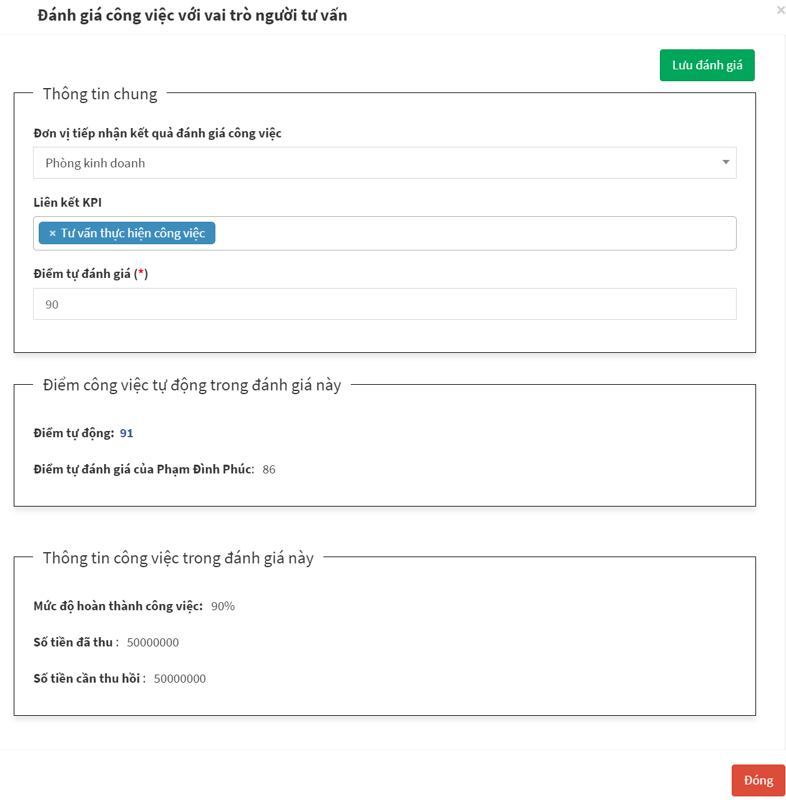

Hình IV. Màn hình đánh giá kết quả thực hiện công việc – Người tư vấn

Màn hình đánh giá của người tư vấn tương tự như màn hình đánh giá của người thực hiện. Tuy nhiên người tư vấn không có trường ngày đánh giá.

### Khu vực các nút chức năng



Hình IV. Màn hình các nút chức năng của công việc

**Làm mới**: NSD nhấn khi có các thay đổi tại màn hình hiển thị

**Cập nhật công việc**: Được hiển thị tại màn hình của người thực hiện và người phê duyệt.

Mọi cập nhật đều được phần mềm lưu lại vết

Trường hợp công việc kéo dài nhiều tháng, tháng trước công việc đã được đánh giá thì trong vòng 7 ngày đầu của tháng sau, NSD được phép chỉnh sửa đánh giá công việc của tháng trước.

**Bấm giờ**: Khi thực sự tham gia công việc, các thành viên tham gia công việc có thể thực hiện bấm giờ để ghi lại thời gian thực tế làm việc.

Những vai trò có thể bấm giờ gồm: Người thực hiện, người phê duyệt, người tư vấn

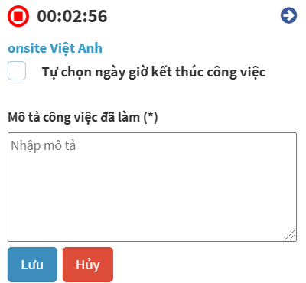

Hình IV. Màn hình bấm giờ thực hiện công việc

Phía trên là màn hình bấm giờ, chiếc đồng hồ luôn hiển thị trên màn hình làm việc.

**Đánh giá**: Sau khi hoàn thành công việc, các thành viên tự đánh giá kết quả thực hiện công việc của mình.

Những vai trò tham gia đánh giá công việc: Người thực hiện, người phê duyệt, người tư vấn

Phần mềm không cài đặt ràng buộc vai trò nào sẽ được đánh giá trước. Vai trò nào đánh giá trước sẽ là tài liệu tham khảo cho vai trò sau.

Màn hình đánh giá công việc của các vai trò là khác nhau

### Cập nhật thông tin công việc

**Người phê duyệt, người thực hiện** sẽ được cập nhật công việc

Để mở màn hình chỉnh sửa, NSD thao tác như sau:

Bước 1: Menu/ Quản lý công việc/ Xem danh sách công việc

Bước 2: Nhấn  Bắt đầu công việc tại dòng tương ứng với công việc cần sửa

Bước 3: Nhấn 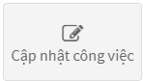 để mở màn hình chỉnh sửa.

* Màn hình cập nhật của **Người thực hiện**:

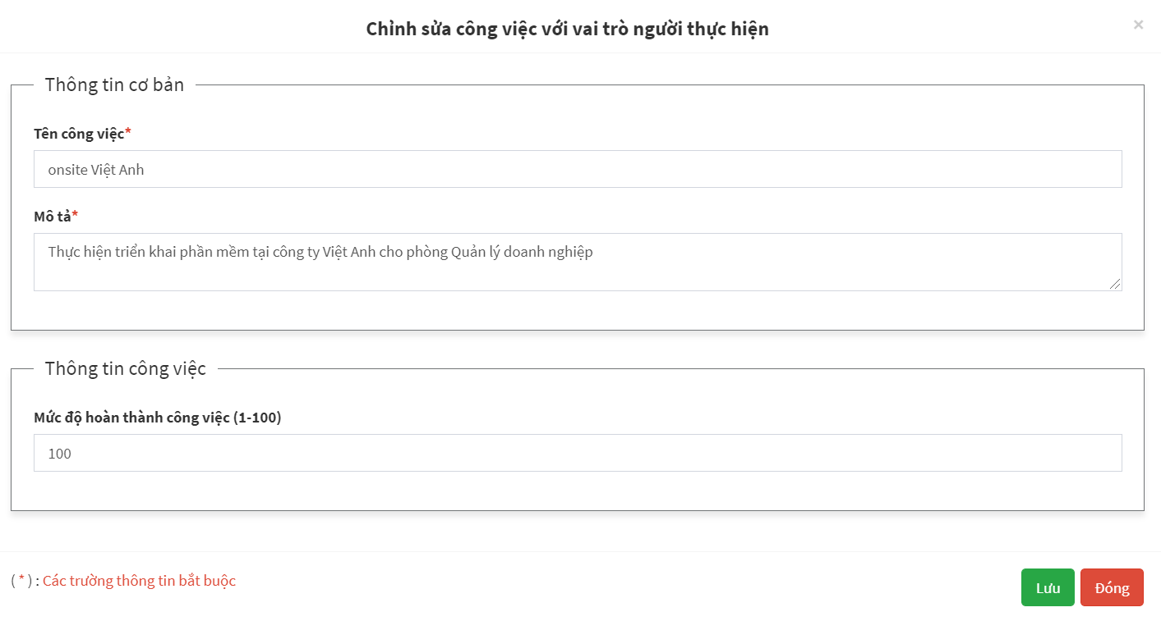

Hình IV. Chỉnh sửa với vai trò người thực hiện

Người thực hiện được phép chỉnh sửa các nội dung như Hình IV.64, mọi chỉnh sửa sau khi nhấn lưu đều được lưu lại tại tab “Lịch sử thay đổi”. Với trường [Số tiền cần thu], khi tạo công việc đã được tick chọn là chỉ quản lý được điền, vì vậy người thực hiện không thể thay đổi.

* Màn hình cập nhật của **Người phê duyệt:**

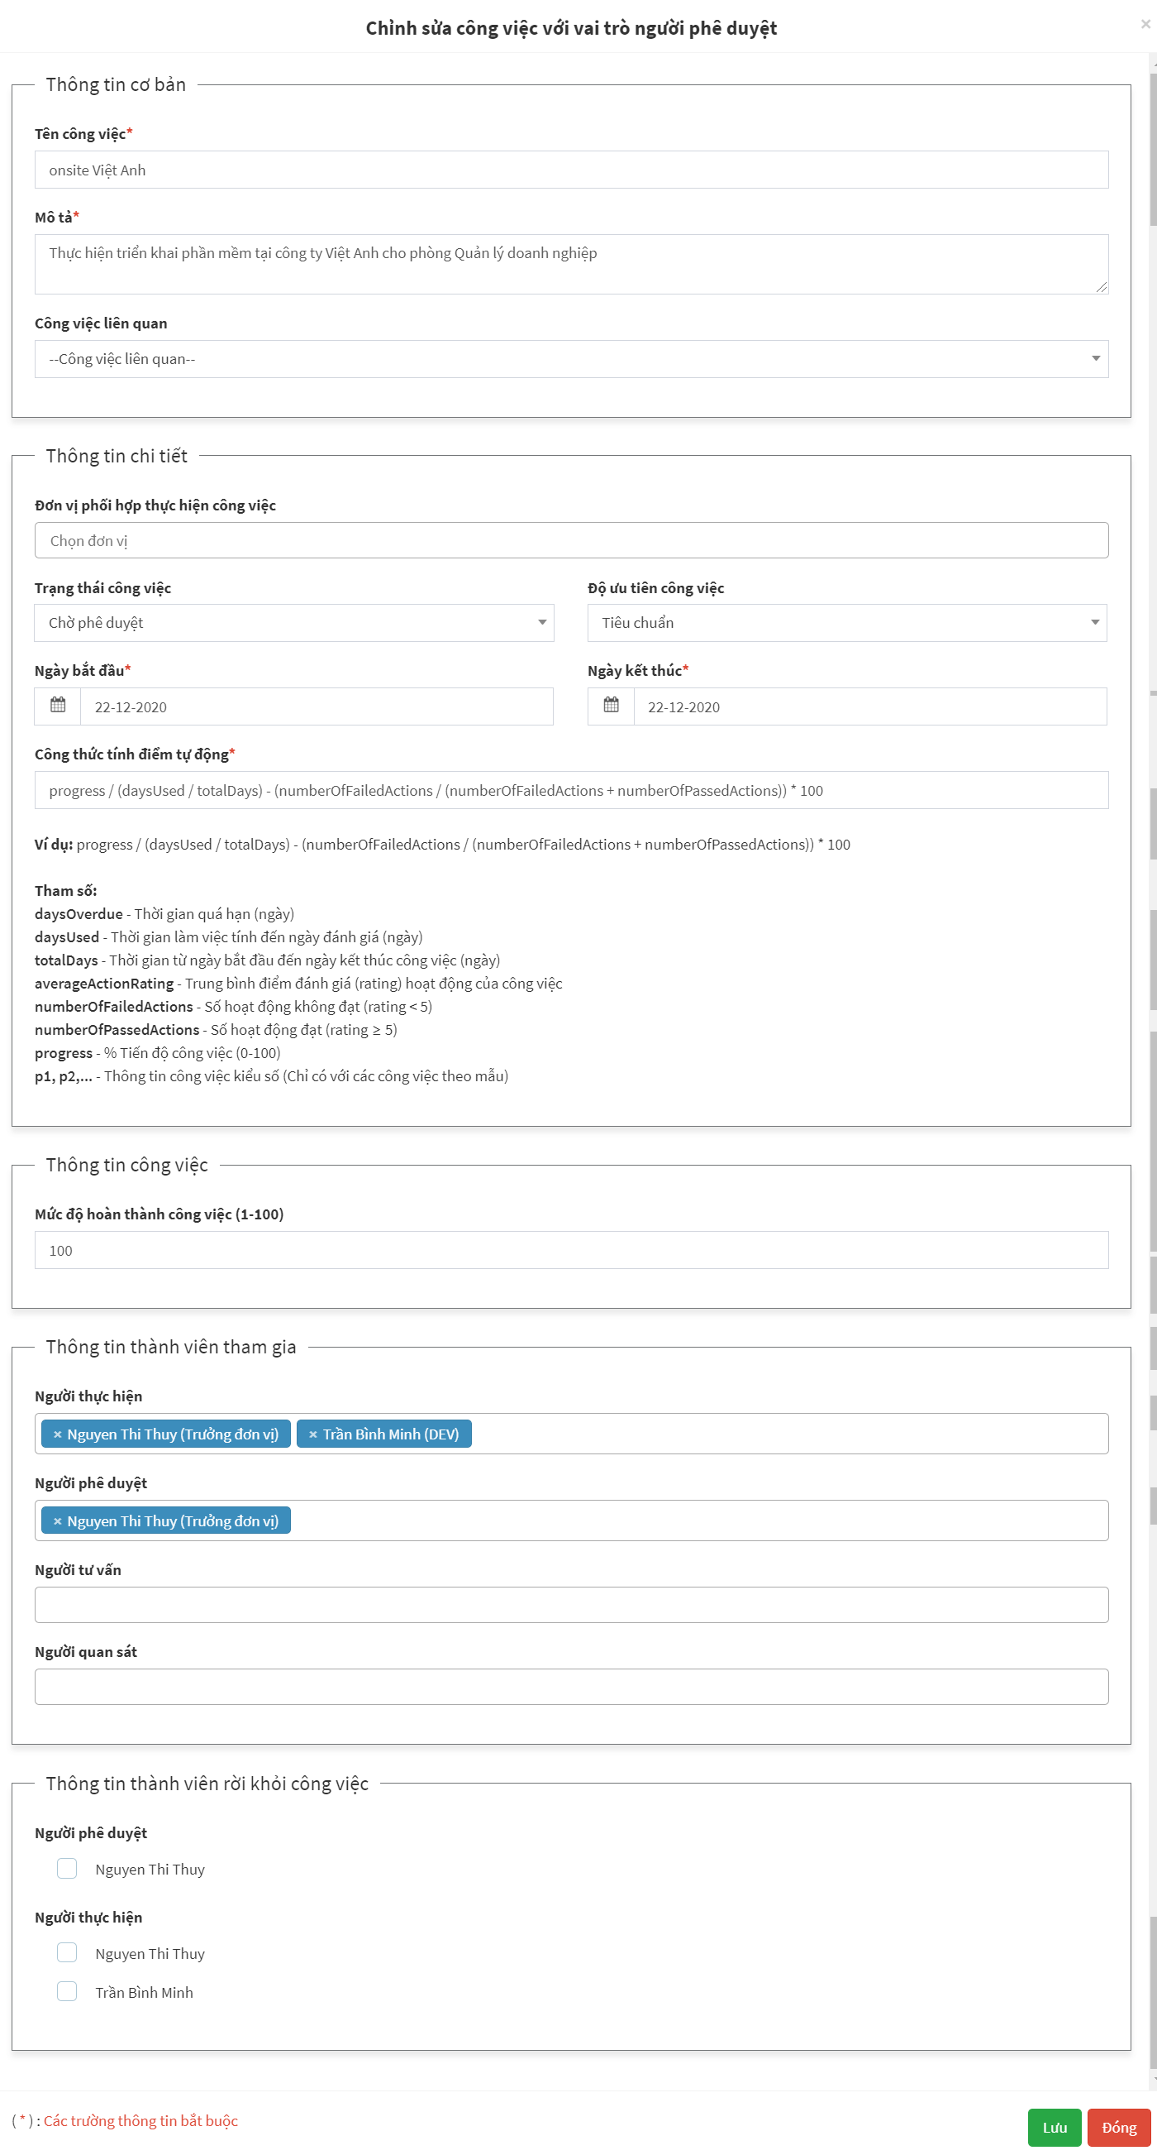

Hình IV.54 Chỉnh sửa công việc với vai trò người phê duyệt

Người phê duyệt có thể chỉnh sửa nhiều thông tin quan trọng của công việc như:

* Thông tin chi tiết: Trạng thái công việc, Mức độ ưu tiên
* Những người tham gia công việc: Người thực hiện/ Người phê duyệt/ Người tư vấn/ Người quan sát

*Ghi chú:* Khi một thành viên thoát ra khỏi công việc, người phê duyệt sẽ tick chọn những người không còn tham gia vào công việc. Khi tick, công việc sẽ không được hiển thị trong danh sách công việc của người đó

Mọi chỉnh sửa tại màn hình chỉnh sửa của người phê duyệt sau khi nhấn <Lưu> đều được lưu tại tab [Lịch sử thay đổi]

## Đánh giá KPI (Quản lý KPI)

### Đánh giá KPI cá nhân

Cuối tháng, sau khi thực hiện đánh giá/kết thúc công việc, trưởng đơn vị thực hiện đánh giá KPI cho từng nhân viên, để thực hiện đánh giá KPI nhân viên, NSD thao tác:

Bước 1: NSD đăng nhập với vai trò là trưởng đơn vị

Bước 2: Menu/ Quản lý KPI/ Đánh giá KPI nhân viên

Bước 3:

Nhấn  tại dòng chứa tên nhân viên tương ứng muốn đánh giá KPI, màn hình hiển thị:

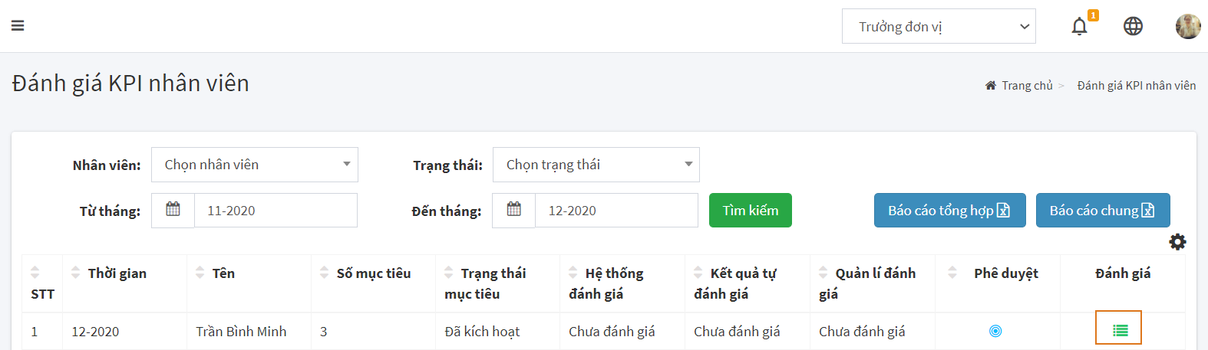

Hình IV. Đánh giá KPI nhân viên (1)

* Danh sách KPI gồm: 2 mục tiêu mặc định của hệ thống và 1 mục tiêu nhân viên thêm vào, cả 3 mục tiêu này đều đã được phê duyệt đầu tháng.
* Hệ thống sẽ liệt kê tất cả những công việc trong tháng đã được liên kết KPI với các mục tiêu.

***Cách tính điểm thành phần của các mục tiêu:***

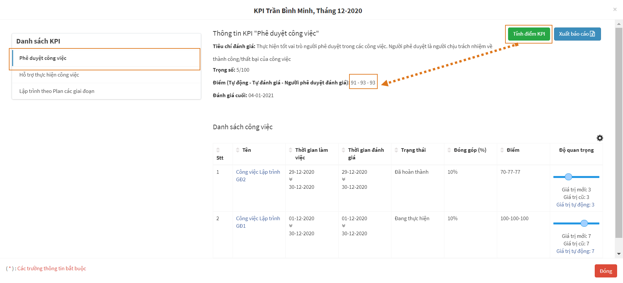

Hình IV. Màn hình đánh giá KPI nhân viên – Mục tiêu Phê duyệt công việc

* **Độ quan trọng**: Tại lần đánh giá đầu tiên, Giá trị mới = Giá trị cũ = Giá trị tự động

**= $5*\frac{Độ ưu tiên công việc}{5}+5*\frac{Đóng góp}{100}+4*\frac{Số ngày làm việc}{30}$**

NSD có thể tự tăng/ giảm Độ quan trọng bằng cách kéo thả

* **Điểm (Tự động – Tự đánh giá – Người phê duyệt đánh giá)** có cách tính

Như hình minh họa chúng ta có công thức: Điểm tự động = $\frac{70*3+100*7}{3+7}$

Trong đó: 70 và 100 lần lượt là điểm tự động của công việc 1 và công việc 2

3 và 7 lần lượt là Độ quan trọng Giá trị mới .

Ghi chú: NSD khi kéo để thay đổi Độ quan trọng thì cần nhấn “Tính điểm KPI” để phần mềm tính lại điểm.

Trường hợp có nhiều công việc trong mục tiêu mặc định thì công thức tính tương tự

Công thức tính điểm Tự đánh giá, Người phâ duyệt đánh giá cũng tương tự công thức tính Điểm tự động.

Tương tự cách tính điểm cho mục tiêu mặc định “Tư vấn thực hiện công việc” và mục tiêu thêm mới

* Sau khi tính điểm cho từng mục tiêu, hệ thống tính điểm KPI cá nhân

Hệ thống đánh giá = Điểm tự độngMục tiêu 1  * Trọng sốMục tiêu 1  + Điểm tự độngMục tiêu 2  * Trọng sốMục tiêu 2  + Điểm tự độngMục tiêu 3  * Trọng sốMục tiêu 3

Kết quả tự đánh giá = Điểm tự đánh giáMục tiêu 1  * Trọng sốMục tiêu 1  + Điểm tự đánh giáMục tiêu 2  * Trọng sốMục tiêu 2  + Điểm tự đánh giáMục tiêu 3  * Trọng sốMục tiêu 3

Quản lý đánh giá = Điểm người phê duyệt đánh giáMục tiêu 1  * Trọng sốMục tiêu 1  + Điểm người phê duyệt đánh giáMục tiêu 2  * Trọng sốMục tiêu 2  + Điểm người phê duyệt đánh giáMục tiêu 3  * Trọng sốMục tiêu 3

Ba điểm trên được hiển thị trong các biểu đồ thống kê.

Phần mềm cho phép người dùng được phép xuất báo cáo danh sách KPI chung hoặc tổng hợp

**Màn hình đánh giá KPI gồm 3 phần:**

* Danh sách KPI: Là danh sách mục tiêu đã được trưởng đơn vị phê duyệt đầu tháng
* Thông tin KPI “..”: Hiển thị nội dung của từng mục tiêu, gồm: tiêu chí đánh giá; trọng số mục tiêu; điểm KPI của từng mục tiêu(1); thời gian đánh giá KPI cuối cùng (Trường hợp NSD cần tính lại điểm KPI thì phần mềm sẽ lưu lại thời điểm cuối cùng KPI được đánh giá.
* Danh sách công việc: Thống kê những công việc liên quan đến KPI, bao gồm các thông tin: Tên công việc (NSD có thể nhấn để xem chi tiết công việc); thời gian làm việc; thời gian đánh giá; trạng thái công việc; % đóng góp của NSD trong công việc đó với vai trò tương ứng với KPI; điểm KPI;Độ quan trọng (giá trị mới: là giá trị NSD kéo thả thang điểm(2); giá trị cũ: là giá trị trước khi được NSD kéo thang điểm; giá trị tự động

(1) điểm (Tự động – Tự đánh giá – Người phê duyệt đánh giá):

Điểm tự động được tính theo công thức như hình sau. Những điểm còn lại có chung cách tính.

### Đánh giá KPI đơn vị

Trưởng đơn vị thực hiện đánh giá KPI đơn vị mình quản lý đánh giá.

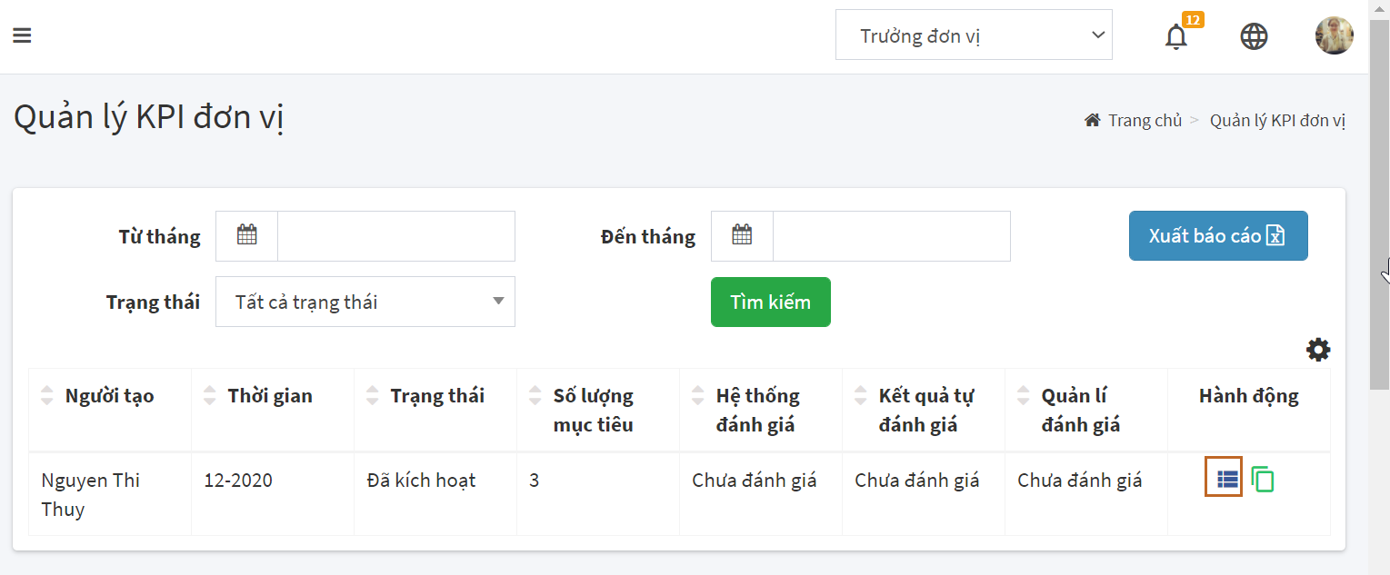

Hình IV. Màn hình Quản lý KPI đơn vị

NSD nhấn  để mở màn hình đánh giá KPI đơn vị:

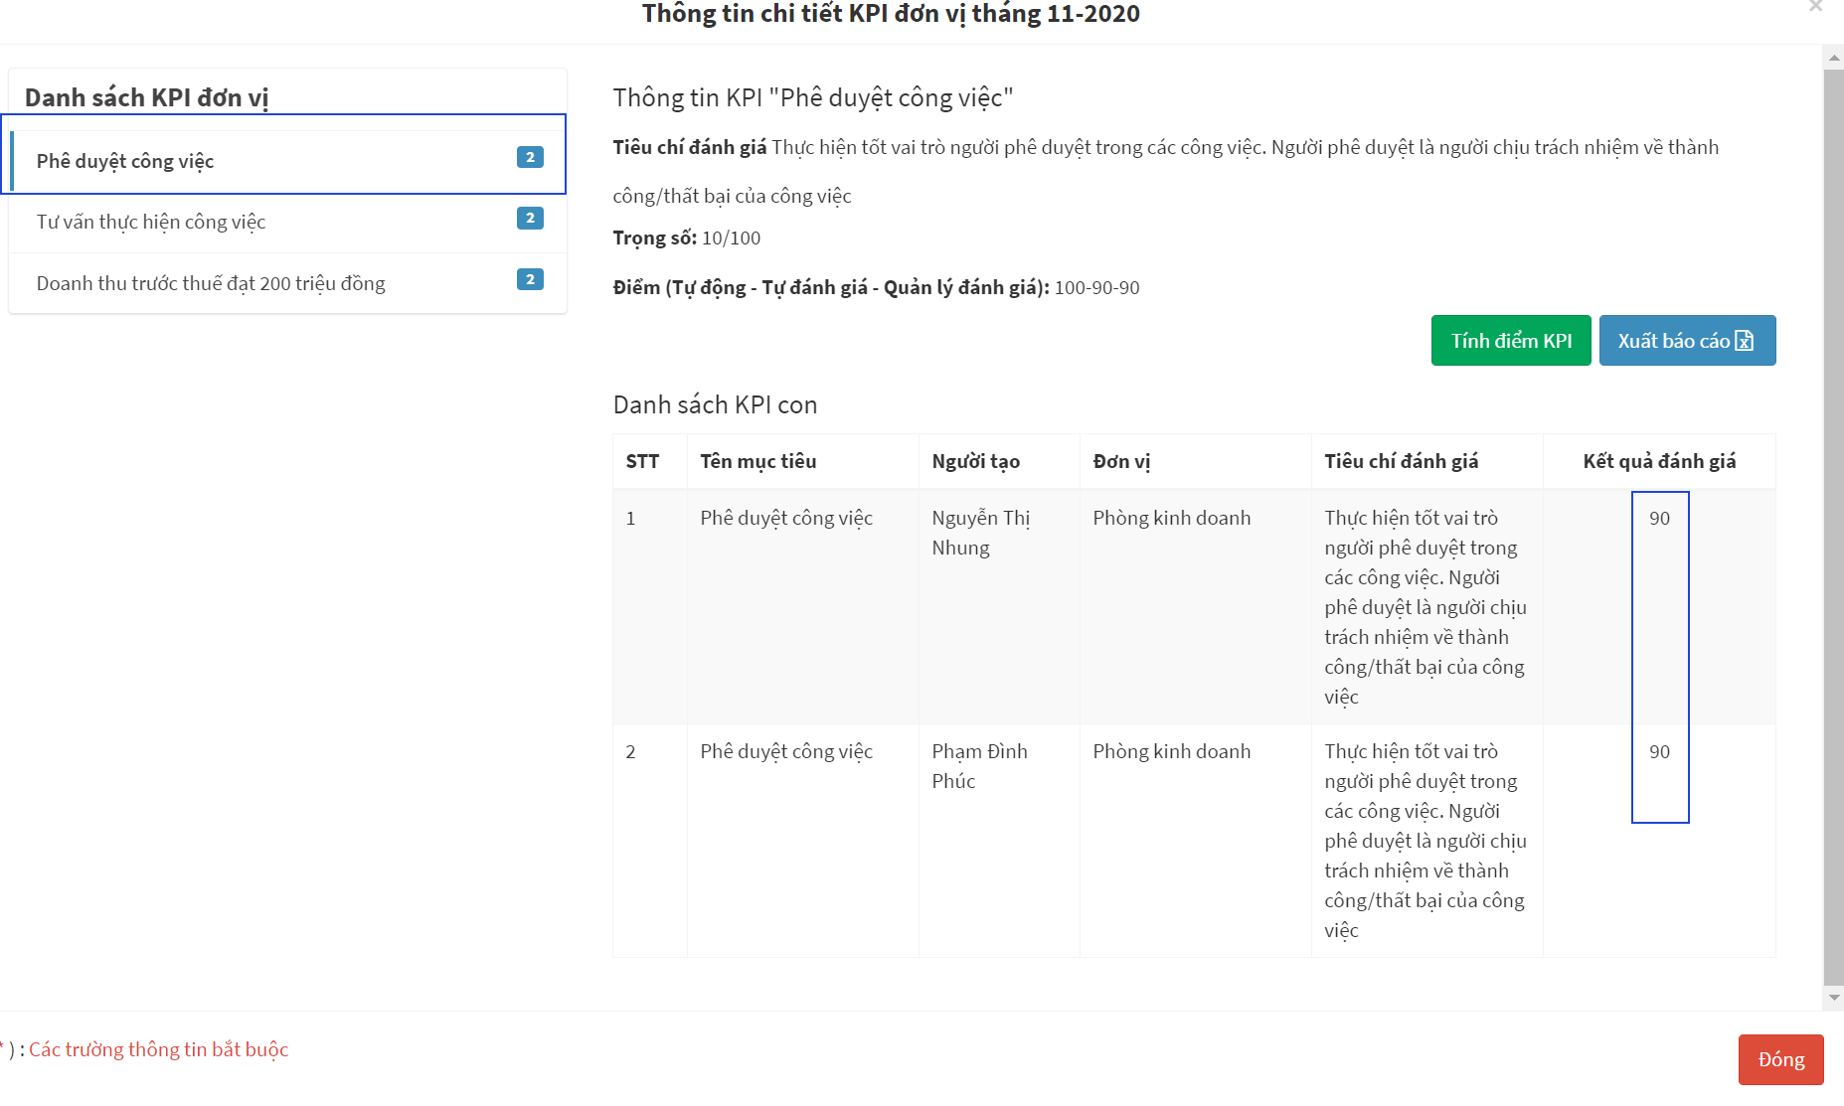

Hình IV. Màn hình thông tin chi tiết KPI đơn vị

Đầu tháng trưởng đơn vị khởi tạo KPI đơn vị gồm 3 mục tiêu, cuối tháng, phần mềm thống kê ra những công việc nào đã được liên kết với các mục tiêu đã tạo. Màn hình đánh giá KPI tháng tương tự như màn hình đánh giá KPI cá nhân, bao gồm:

* Danh sách KPI đơn vị
* Thông tin KPI: Hiển thị thông tin chi tiết của mục tiêu. Điểm của mỗi mục tiêu được tính bằng cách lấy trung bình cộng điểm của các thành viên thực hiện công việc với cùng 1 mục tiêu (như hình Hình IV.74).
* Danh sách KPI con: danh sách những KPI con được nhân viên trong đơn vị tạo hướng tới KPI đơn vị, cụ thể gồm các thông tin: Tên mục tiêu, người tạo, đơn vị tạo, tiêu chí đánh giá, kết quả đánh giá (Phần mềm chỉ hiển thị điểm đánh giá của người phê duyệt)

🡺 **Điểm KPI của đơn vị**

|  |
| --- |
| = (Trọng số * số điểm mục tiêu)tự động - (Trọng số * số điểm mục tiêu)tự đánh giá - (Trọng số * số điểm mục tiêu)quản lý đánh giá |

Điểm KPI đơn vị được hiển thị ở ngoài ‘Danh sách KPI đơn vị’ như sau:

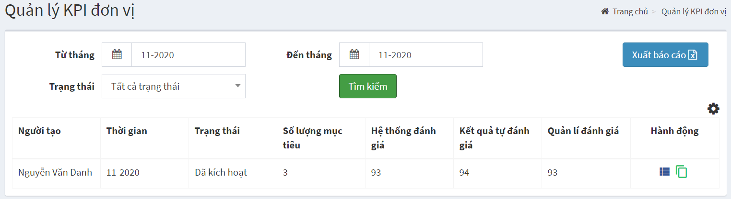

Hình IV. Màn hình Quản lý KPI đơn vị

## Quản lý tài liệu

Tài liệu là nơi lưu trữ các thông tin, là sản phẩm trung gian được tạo ra trong quá trình thực hiện các công việc. Thông qua bảng quản lý danh sách tài liệu, trưởng đơn vị có thể dễ dàng nắm bắt được xu hướng làm việc trong doanh nhiệp

Phần mềm cung cấp màn hình của người quản trị và người dùng. Riêng đối với màn hình quản trị, phần mềm có phân cấp Quản trị viên cấp đơn vị và Quản trị viên cấp công ty.

### Quản lý tài liệu đơn vị – Quản trị viên cấp đơn vị

Để quản lý tài liệu, quản trị viên cần nhập các thông tin về Loại tài liệu; Lĩnh vực; Vị trí lưu trữ vật lý của tài liệu

#### Loại tài liệu

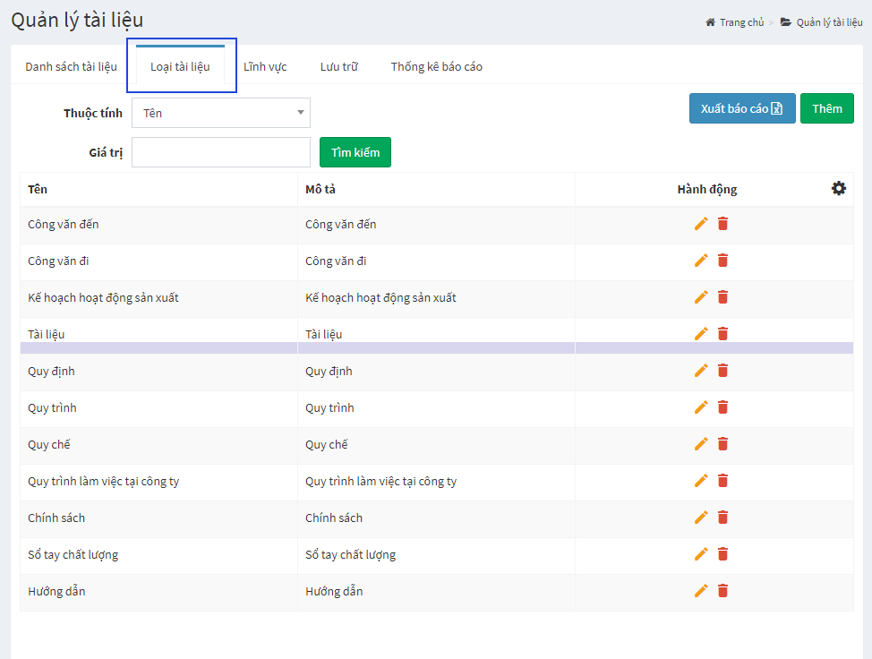

Hình IV. Màn hình Quản lý tài liệu – Loại tài liệu

* Tại màn hình loại tài liệu, NSD có thể thực hiện các thao tác sau:
* Tìm kiếm loại tài liệu theo ‘Tên’ và ‘Mô tả’
* Thêm mới loại tài liệu: Thêm mới từng loại tài liệu = [Thêm mới]; Thêm mới nhiều loại tài liệu đồng thời = [Thêm dữ liệu từ file] (Quản trị viên tải mẫu import về máy tính và nhập thông tin các trường theo gợi ý)
* Sửa một loại tài liệu;
* Xóa một loại tài sản;
* Xuất danh sách loại tài liệu;

#### Lĩnh vực

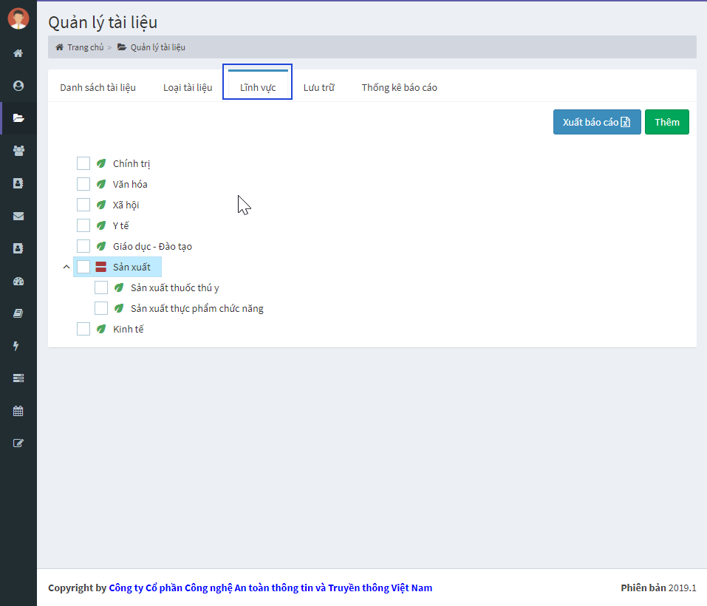

Hình IV. Màn hình Quản lý tài liệu – Lĩnh vực

* Tương tự như Loại tài liệu, màn hình Lưu trữ cũng có các chức năng chính như:
* Thêm mới một lĩnh vực = [Thêm mới]; Thêm mới đồng thời nhiều lĩnh vực = [Thêm dữ liệu từ file]. Đặc biệt, cấu trúc của lĩnh vực là hình cây được phân cấp, vì vậy NSD có thể thêm nhiều nhánh nhỏ. Các lĩnh vực được phân biệt với nhau qua
* Sửa một lĩnh vực
* Xóa một hoặc nhiều lĩnh vực đồng thời
* Xuất báo cáo

#### Lưu trữ

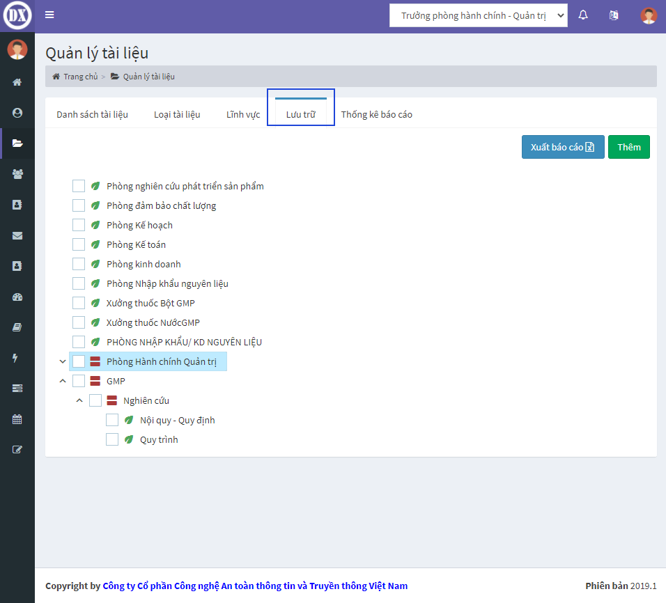

Hình IV. Màn hình Quản lý tài liệu – Lưu trữ

* Màn hình lưu trữ lên danh sách những địa điểm chứa tài liệu gốc. Màn hình lưu trữ được thiết kế tương tự như màn hình lĩnh vực với thiết kế cây thư mục.

#### Danh sách tài liệu

Sau khi NSD nhập đầy đủ các thông tin về: loại tài liệu, lĩnh vực và lưu trữ. NSD tiến hành thêm tài liệu.

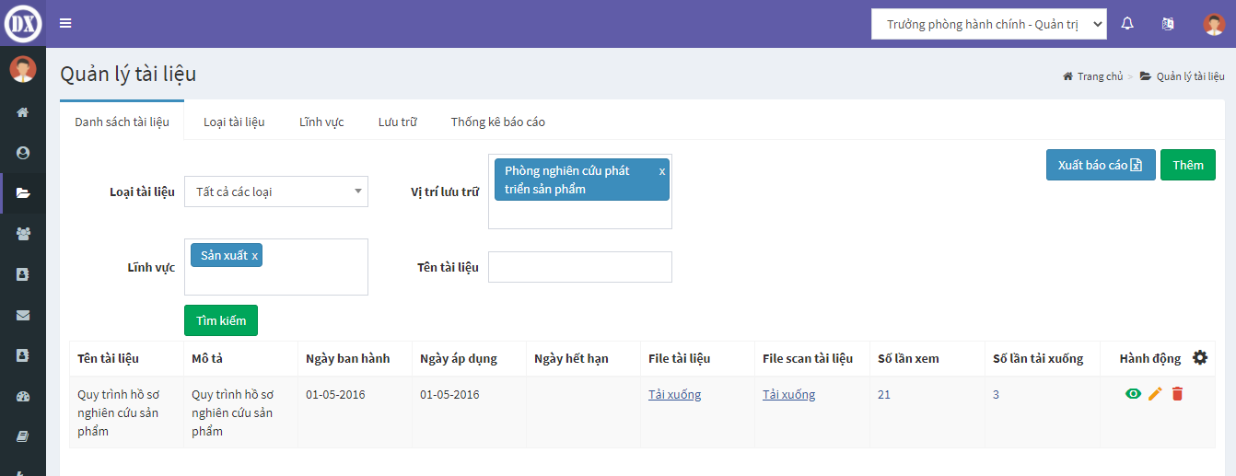

Hình IV. Màn hình danh sách tài liệu

Tại màn hình ‘Danh sách tài liệu’, NSD có thể thao tác: Tìm kiếm, xem, sửa, xóa 1 tài liệu.

Để thêm mới tài liệu, NSD có 02 cách: Thêm mới 1 tài liệu bằng mẫu của phần mềm và thêm đồng thời nhiều file tài liệu bằng form import.

* **Cách 1**: **Thêm mới 01 tài liệu bằng cách nhập các thông tin vào bằng mẫu của phần mềm**

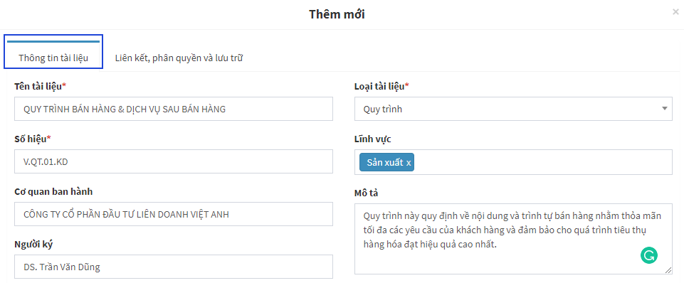

Hình IV. Màn hình thêm mới tài liệu (1)

NSD nhấn 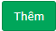 để thêm thông tin phiên bản của tài liệu như hình sau:

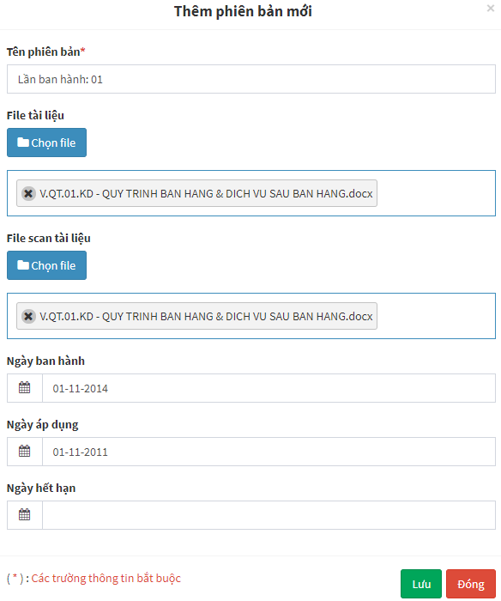

Hình IV. Màn hình thêm phiên bản mới

Nhấn lưu, phần mềm thực hiện lưu phiên bản như sau;



NSD có thể sửa các thông tin của phiên bản khi đã thực hiện lưu tài liệu. NSD nên nhập tên phiên bản để tránh trường hợp khi tài liệu được sửa đổi hoặc bổ sung thông tin, NSD chỉ cần cập nhật phiên bản, tránh việc thêm mới nhiều lần.

Để thực hiện phân quyền, lưu trữ và liên kết tài liệu, NSD thực hiện như sau:

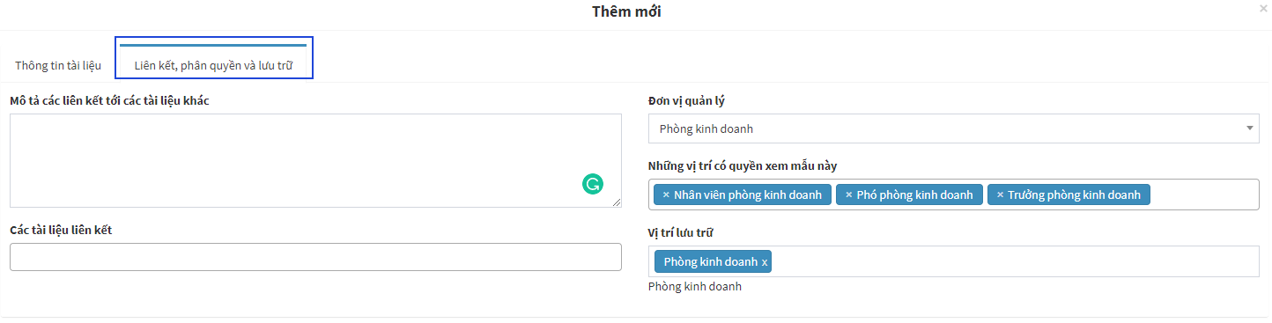

Hình IV. Màn hình liên kết, phân quyền và lưu trữ tài liệu

Các tài liệu liên quan: NSD chọn các tài liệu liên quan đã được nhập trên hệ thống có liên quan đến tài liệu đang nhập

Đơn vị quản lý: Những đơn vị được chọn thì sẽ nhìn được tài liệu này ở màn hình “Quản lý tài liệu đơn vị.

Những vị trí có quyền xem mẫu này: Những chức danh được chọn sẽ có quyền xem tài liệu này

Vị trí lưu trữ: Được chọn từ danh sách “Lưu trữ” đã được khai báo trước khi thêm tài liệu

🡪 Nhấn <Lưu>, phần mềm lưu lại thông tin về tài liệu.

* Cách 2: Thêm mới đồng thời nhiều tài liệu bằng cách import

NSD tải xuống file mẫu và điền các thông tin như mẫu gợi ý và thực hiện tải file mẫu lên phần mềm

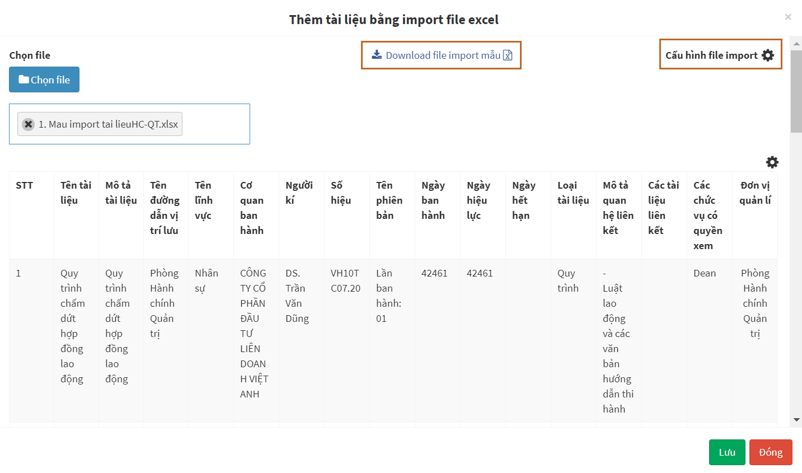

Hình IV. Màn hình thêm mới đồng thời nhiều tài liệu

#### Thống kê báo cáo

Trang hiển thị thống kê tài liệu theo nhiều tiêu chí như sau:

- Thống kê theo loại tài liệu: Biểu đồ thống kê những loại tài liệu đang được sử dụng trong đơn vị và tỷ lệ tương ứng của từng loại.

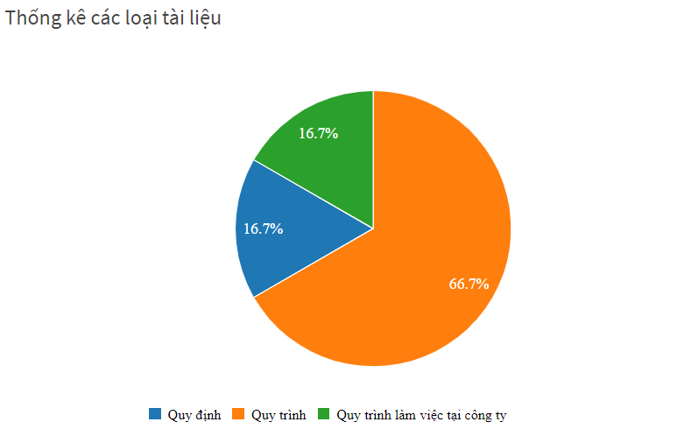

Hình IV. Màn hình thống kê các loại tài liệu

- Thống kê lượng xem và download các loại tài liệu: Biểu đồ cột biểu diễn đồng thời số lượng người xem và số lần tải xuống các loại tài liệu hiện đang có trong đơn vị:

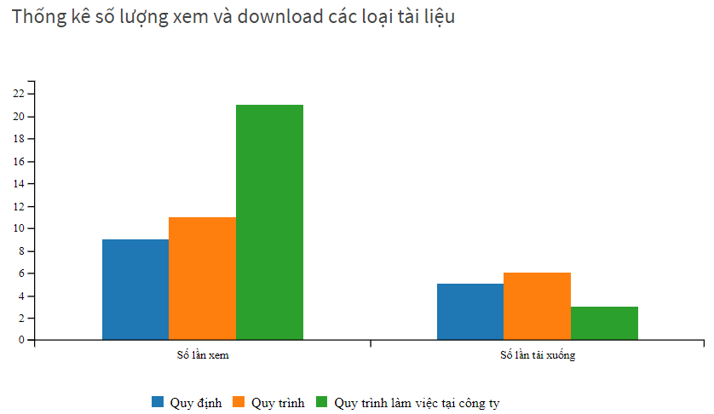

Hình IV. Màn hình thống kê lượt xem và download các loại tài liệu

- Thống kê số lượng tài liệu theo lĩnh vực:

Biểu đồ thống kê số lượng tài liệu của đơn vị theo các lĩnh vực theo hai dạng hiển thị: cột và cây.

|  |  |
| --- | --- |
|  |  |

Hình IV. Màn hình thống kê số lượng tài liệu theo lĩnh vực

- Thống kê số lượng tài liệu theo vị trí lưu trữ:

Biểu đồ thống kê số lượng tài liệu của đơn vị theo vị trí lưu trữ theo hai dạng hiển thị: cột và cây

|  |  |
| --- | --- |
|  |  |

Hình IV. Màn hình thống kê số lượng tài liệu theo vị trí lưu trữ

- NSD có thể xuất dữ liệu thống kê dạng bảng bằng cách nhấn 

### Quản lý tài liệu – Người dùng

Khi thêm tài liệu, NSD có phân quyền cho người xem. Giao diện của người xem sẽ khác với giao diện của người quản trị, cụ thể bao gồm những chức năng chính như sau:

* Danh sách tài liệu gồm các tài liệu NSD có quyền xem
* Những văn bản đã download thống kê những văn bản NSD đã tải xuống
* Những tài liệu văn bản phổ biến thống kê những tài liệu có lượt xem nhiều nhất
* Tài liệu mới nhất: Những tài liệu mới được tạo và chưa có lượt người xem

#### Danh sách tài liệu

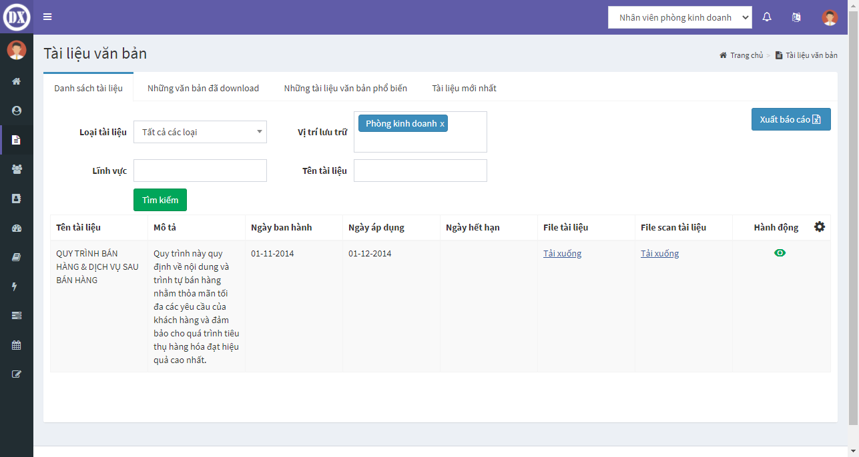

Hình IV. Màn hình quản lý tài liệu của người dùng

Màn hình thống kê toàn bộ những tài liệu NSD được quyền xem, NSD có thể tìm kiếm hoặc xuất báo cáo, tải xuống những tệp đính kèm.

#### Những văn bản đã download

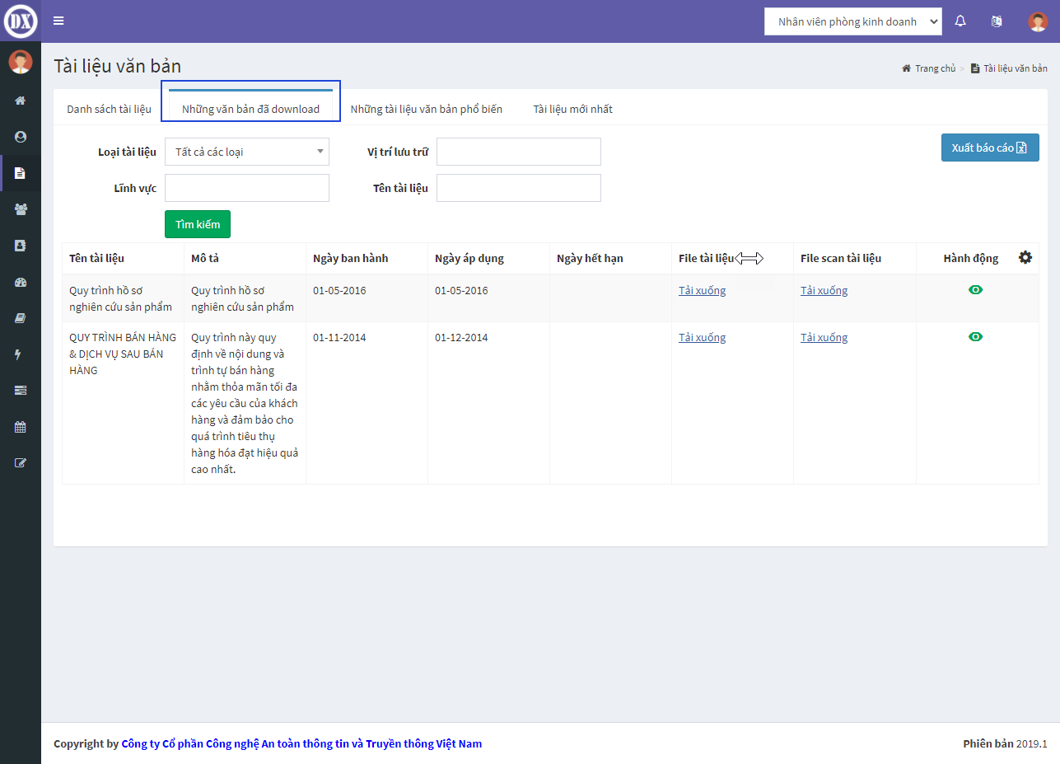

Hình IV. Màn hình những văn bản đã download

#### Những tài liệu văn bản phổ biến

Những văn bản phổ biến là những văn bản được xem nhiều nhất

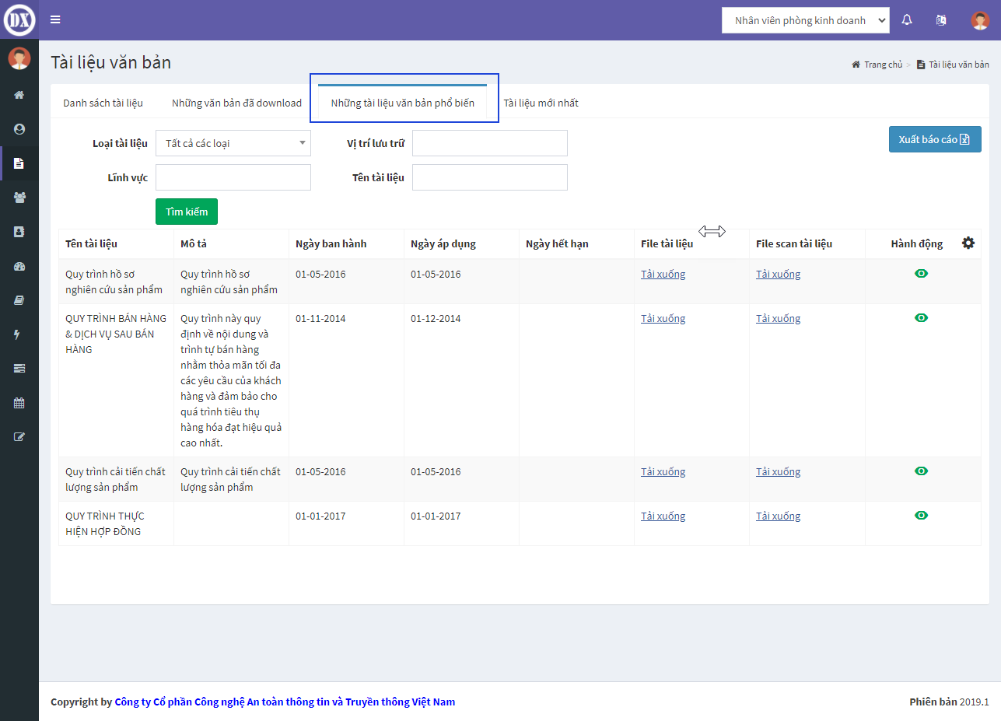

Hình IV. Màn hình tài liệu văn bản phổ biến

#### Tài liệu mới nhất

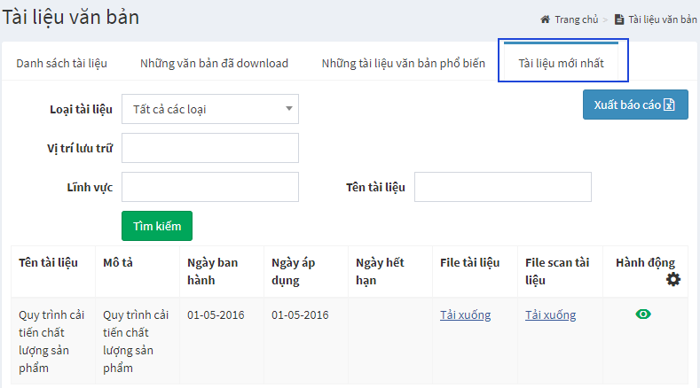

Hình IV. Màn hình tài liệu mới nhất

## Quản lý tài sản

### Đăng ký mua sắm thiết bị

Màn hình “Đăng ký sử dụng”

* Người sử dụng:

Khi có nhu cầu mua sắm thiết bị, NSD nhập các thông tin theo mẫu theo đường dẫn ‘Quản lý tài sản – Đăng ký mua sắm thiết bị’ :

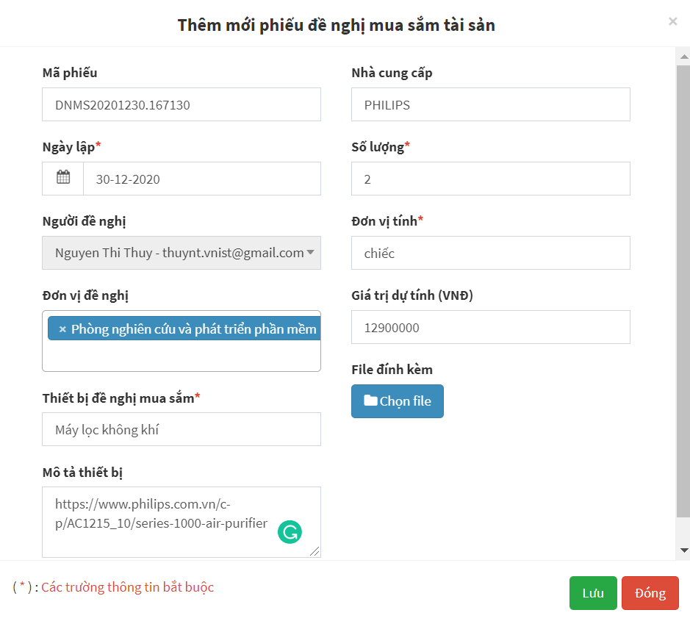

Hình IV. Màn hình đề nghị mua sắm tài sản

Phiếu đăng ký mua sắm được gửi tới quản lý tài sản của đơn vị với trạng thái mặc định là chờ phê duyệt

### Quản lý đề nghị mua sắm

* Người quản trị đơn vị

Để phê duyệt đăng ký mua sắm thiết bị, quản trị đơn vị truy cập theo đường dẫn:

‘Quản lý tài sản – Quản lý đề nghị mua sắm’🡪 nhấn <Chỉnh sửa đăng ký mua sắm tài sản>

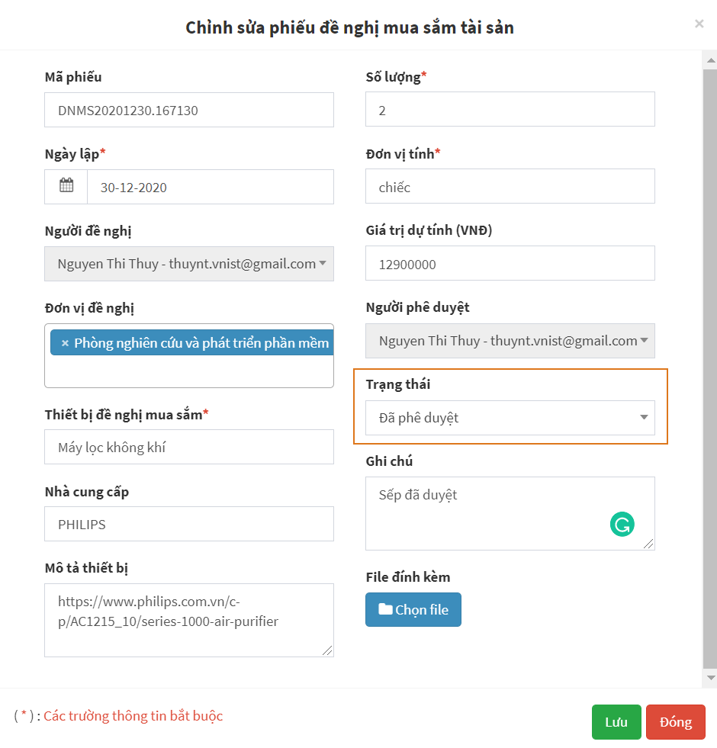

Hình IV. Mành hình Quản lý đề nghị mua sắm thiết bị

Trường “Người phê duyệt” sẽ lấy thông tin mặc định là thông tin của người đang đăng nhập – Người quản lý tài sản tại đơn vị

Người quản lý tài sản sẽ chuyển trạng thái của phiếu yêu cầu = [Đã phê duyệt] nếu đồng ý; = [Không phê duyệt] nếu không đồng ý; giữ nguyên trạng thái [Chờ phê duyệt] nếu người quản lý tài sản đơn vị chưa đủ thẩm quyền quyết định.

Người quản lý tài sản tại đơn vị có thể viết thêm ghi chú để làm rõ thêm quyết định đăng ký mua sắm tài sản tại trường “Ghi chú”

Khi nhấn <Lưu>; Kết quả phê duyệt đồng thời được chuyển tại màn hình “Đăng ký mua sắm tài sản” và “Quản lý đăng ký sử dụng”

### Quản lý thông tin tài sản

Sau khi mua mới tài sản, người quản trị thực hiện thêm thông tin tài sản vào phần mềm.

Để thêm mới một tài sản vào phần mềm, người quản trị truy cập theo đường dẫn:

Quản lý tài sản – Quản lý thông tin tài sản

Để thêm mới một tài sản, có 02 cách: nhập trực tiếp vào phần mềm hoặc nhập thông qua file excel (Trường hợp thêm cùng lúc nhiều tài sản, thiết bị)

Cách 1: Nhập trực tiếp vào phần mềm

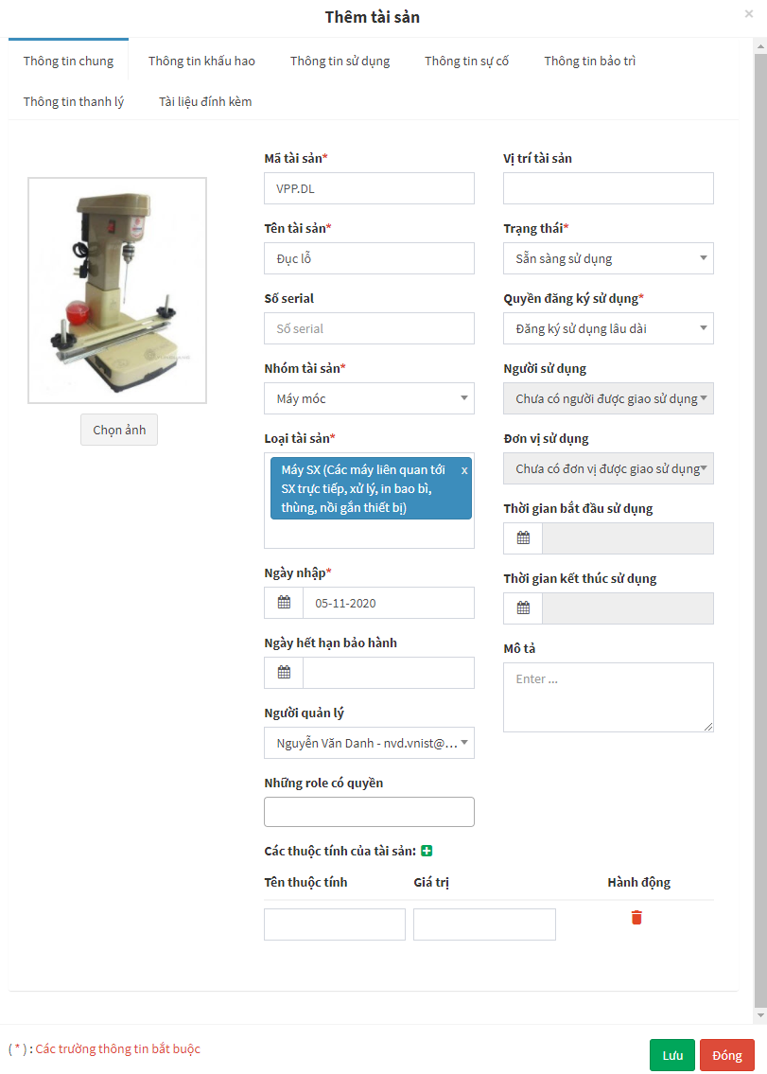

Hình IV. Màn hình thêm mới tài sản – Thông tin chung

* Tại màn hình [Thông tin chung] NSD điền thông tin các trường với ý nghĩa như sau:

Mã tài sản: NSD nhập mã tài sản. Mã tài sản là duy nhất và chưa tồn tại trên hệ thống

Tên tài sản

Số serial

Nhóm tài sản: Mặt bằng/ Xe cộ/ Máy móc/ Khác

Loại tài sản: được định nghĩa tại đường dẫn: Quan rlys tài sản – Quản lý loại tài sản

Ngày nhập: ngày tài sản/ thiết bị có mặt tại đơn vị trong trạng thái sẵn sang sử dụng

Ngày hết hạn bảo hành

Người quản lý

* Tại màn hình [Thông tin khấu hao], NSD sẽ nhập các thông tin như sau:

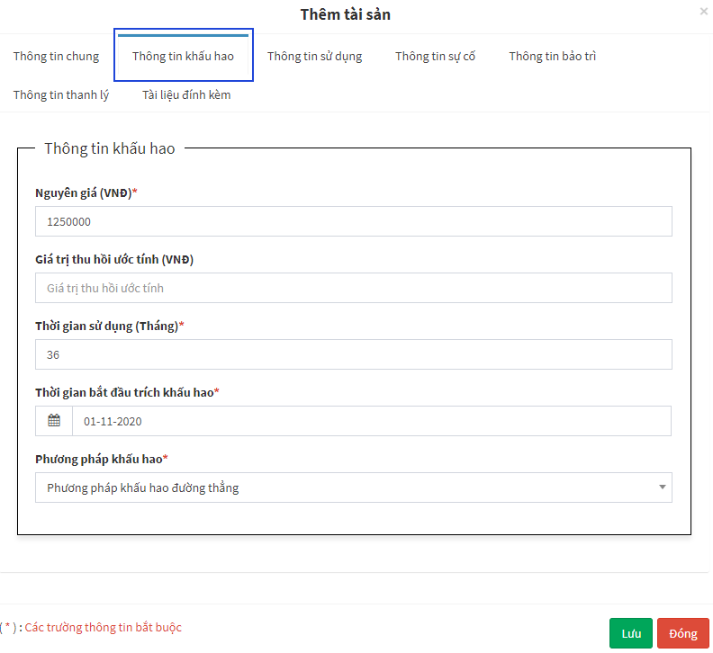

Hình IV. Màn hình thêm mới tài sản – Thông tin khấu hao

Nguyên giá: là tất cả số tiền doanh nghiệp bỏ ra để tài sản/ thiết bị bỏ ra để tài sản có mặt tại doanh nghiệp trong trạng thái sẵn sang sử dụng (Giá mua + các khoản thuế + chi phí liên quan trực tiếp)

Giá trị thu hồi ước tính (VNĐ)

Thời gian sử dụng (Tháng)

Thời gian bắt đầu tính khấu hao

Phương pháp tính khấu hao: Phương pháp đường thẳng/ Phương pháp khấu hao theo số dư giảm dần/ Phương pháp khấu hao theo sản lượng

* Màn hình thông tin sử dụng: được nhập khi tài sản đã được thêm mới thành công
* Màn hình thông tin sự cố: được nhập khi tài sản đã được thêm mới thành công
* Màn hình thông tin bảo trì: được nhập khi tài sản đã được thêm mới thành công
* Màn hình thông tin thanh ký: được nhập khi tài sản đã được thêm mới thành công
* Màn hình tài liệu đính kèm:

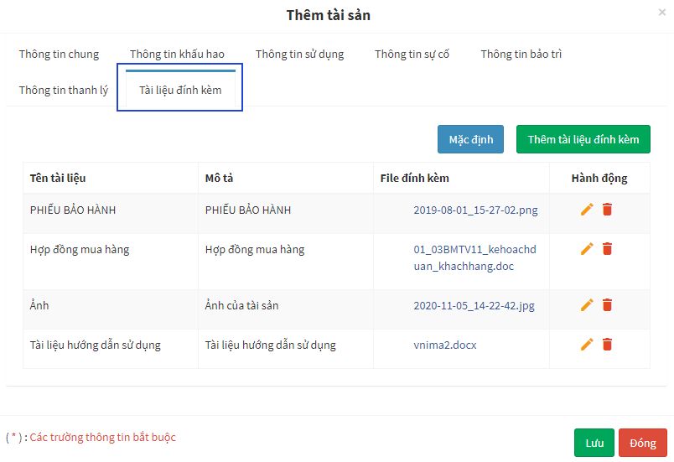

Hình IV. Màn hình thêm tài liệu đính kèm

Để thêm các tài liệu đính kèm mặc định như: hợp đồng mua hàng, ảnh của tài sản, tài liệu hướng dẫn sử dụng, NSD nhấn <Mặc định> sau đó thực hiện thêm các file đính kèm.

Cuối cùng, NSD thực hiện nhấn nút <Lưu> để lưu lại thông tin tài sản

Cách 2: Thêm thông tin nhiều tài sản bằng cách tải file lên:

NSD thực hiện: nhấn <Thêm tài sản> và chọn thêm bằng cách import

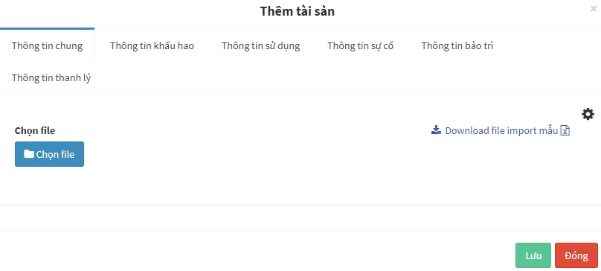

Hình IV. Màn hình thêm tìa sản bằng cách import

NSD nhấn tải xuống file mẫu để thực hiện nhập vào file những thông tin tài sản để thực hiện upload.

### Đăng ký sử dụng thiết bị

Đối tượng sử dụng chức năng đăng ký sử dụng thiết bị là nhân viên trong đơn vị. Có 02 cách để đăng ký sử dụng tải sản tương ứng với 2 tác nhân tham gia (Người quản lý tài sản và Người sử dụng tài sản)

Cách 1: Người quản lý tài sản trực tiếp thêm thông tin sử dụng tài sản, tab [Thông tin sử dụng]

Tùy thuộc vào ‘Quyền đăng ký sử dụng’ = [Đăng ký sử dụng theo giờ]/[Đăng ký sử dụng lâu dài] thì màn hình hiển thị đăng ký sẽ khác nhau

* *Đăng ký sử dụng theo giờ:*

Khi thêm mới một thông tin tài sản, người quản lý chọn sẵn các vai trò được phép đăng ký sử dụng. Vì vậy ‘Danh sách tài sản’ chỉ hiển thị những tài sản được phân cho từng chức danh.

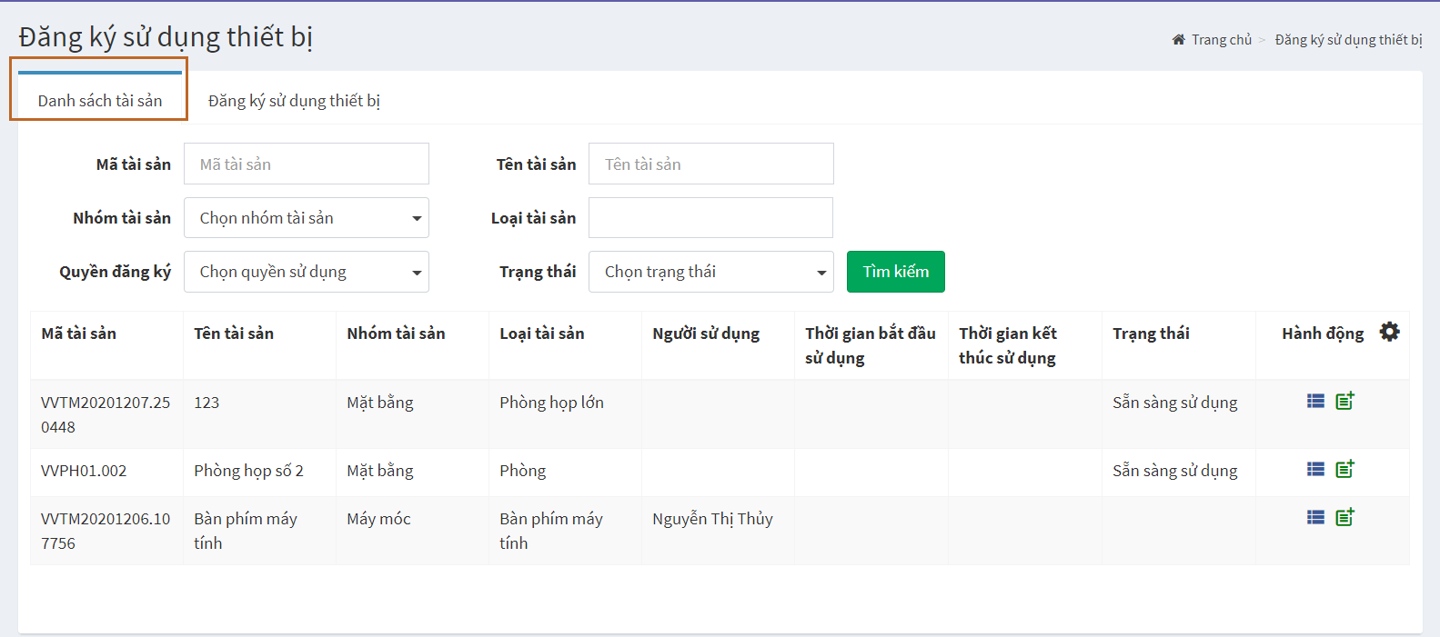

Hình IV. Màn hình “Đăng ký sử dụng thiết bị”

Tại màn hình danh sách, NSD nhấn  để thực hiện đăng ký sử dụng thiết bị tại dòng chứa thiết bị tương ứng, NSD nhập các thông tin như hình sau để tạo một phiếu yêu cầu

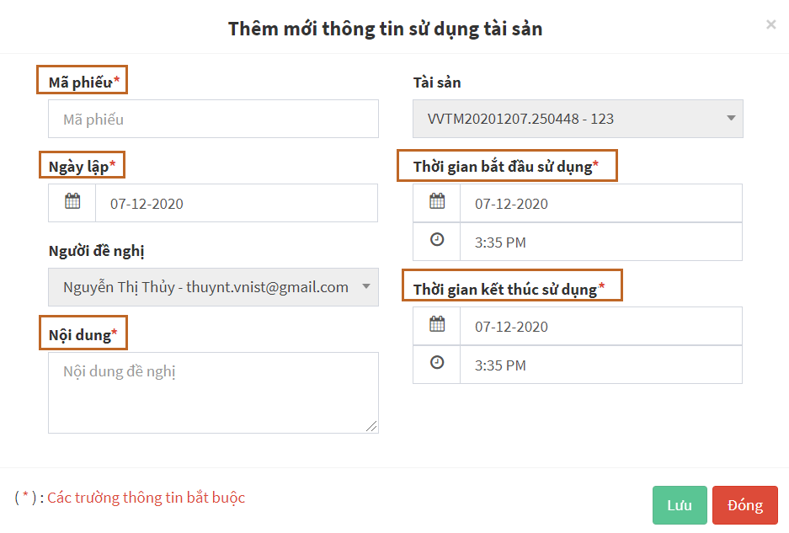

Hình IV. Màn hình thêm mới thông tin sử dụng tài sản

Tại môt thời điểm một thiết bị chỉ được phép đăng ký sử dụng 1 lần. Các phiếu đăng ký phân biệt qua mã phiếu

Nhấn <Lưu>, thông tin đăng ký sử dụng được hiển thị trong danh sách tại tab [Đăng ký sử dụng thiết bị]

### Quản lý đăng ký sử dụng thiết bị

Màn hình “Quản lý đăng ký sử dụng thiết bị” hiển thị danh sách những phiếu đăng ký sử dụng.

Để phê duyệt phiếu đăng ký sử dụng, NSD thực hiện tìm kiếm theo trạng thái =[Chờ phê duyệt]. Nhấn [Chỉnh sửa phiếu đăng ký sử dụng] tại dòng chứa phiếu cần phê duyệt.

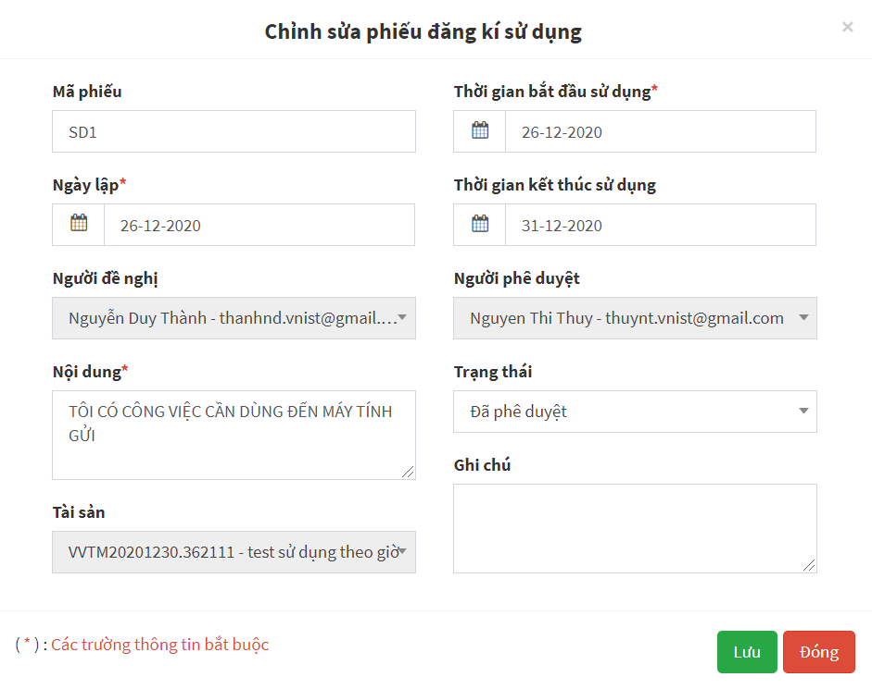

Hình IV. Phê duyệt phiếu đăng ký sử dụng

Người phê duyệt thực hiện chuyển trạng thái cho phiếu đăng ký sử dụng và viết thêm ghi chú (Nếu có)

Nhấn <Lưu>, kết quả duyệt được cập nhật đồng thời tại 2 màn hình “Đăng ký sử dụng thiết bị” và “Quản lý đăng ký sử dụng thiết bị”

### DashBoard quản lý tài sản

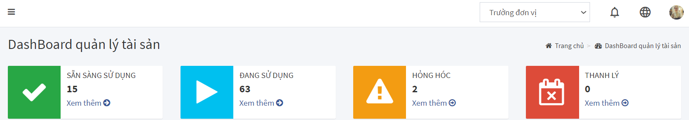

Hình IV. Màn hình thống kê tóm tắt toàn bộ tài sản

*Ý nghĩa:*

Số tài sản sẵn sằng sử dụng: Số tài sản chưa có người đăng ký sử dụng

Đang sử dụng: Số tài sản đang được sử dụng

Hỏng hóc: Số tài sản đang hỏng

Thanh lý: số tài sản đã thực hiện thanh lý

Để xem danh sách chi tiết từng tài sản, NSD nhấn “Xem thêm”

* Những tiêu chí thống kê tài sản



1. Thống kê theo nhóm

Hệ thống thống kê Số lượng tài sản; Giá trị tài sản; Hao mòn tài sản theo nhóm tài sản

Có 5 nhóm tài sản lớn gồm: Mặt bằng, xe cộ, máy móc, khác.

1. Thống kê theo loại

Hệ thống thống kê số lượng tài sản; Giá trị tài sản; Hao mòn tài sản dựa trên loại tài sản của đơn vị.

Dựa vào số lượng tài sản và số tiền phân bổ cho mỗi tài sản người quản lý có thể biết được sự phân bổ của các loại tài sản trong đơn vị mình

1. Thống kê theo trạng thái và giá trị

Với mỗi loại tài sản, hệ thống có thể đếm ra số tài sản với từng trạng thái và giá trị tương ứng

1. Mua – thanh lý tài sản

(Thống kê số lượng và giá trị tài sản được mua mới theo tháng hoặc theo năm)

1. Sự cố - bảo trì

Hệ thống thống kê số lần xảy ra sự cố theo tháng hoặc theo năm, đến từng loại tài sản

Hệ thống thống kê số lần kèm chi phí bảo trì – sửa chữa tài sản theo tháng hoặc theo năm

1. Hạn sử dụng tài sản

### Quản lý khấu hao tài sản

Khi thêm mới thông tin tài sản, NSD nhập các thông tin đầu vào phục vụ việc tính khấu hao

Trang “Quản ký khấu hao tài sản” hiển thị chi tiết thông tin khấu hao của tài sản dựa trên cơ sở của những thông tin khấu hao

### Quản lý bảo trì – sửa chữa

Dựa vào nhu cầu bảo trì và sửa chữa tài sản định kỳ hoặc khi có sự cố, người quản

### Quản lý sự cố tài sản

Khi NSD tài sản báo có sự cố, thông tin sự cố sẽ hiển thị tại màn hình của người quản lý sự cố, người quản lý sự cố có trách nhiệm sửa chữa và cập nhật lại trạng thái của sự cố.

(….Màn hình Quản lý sự cố)

### Quản lý loại tài sản

* Trước khi NSD nhập thông tin tài sản, cần khai báo danh sách thông tin loại tài sản.
* Phần mềm cho phép NSD được phép nhập thông tin loại tài sản nhiều cấp, giúp cho việc phân loại tài sản được chi tiết
* Có 02 cách để thêm thông tin loại tài sản: Thêm từng loại tài sản trên giao diện web; hoặc thêm nhiều loại tài sản bằng cách tải file excel

……………..

### Tài sản sử dụng

Trang “Tài sản sử dụng” thống kê danh sách những tài sản NSD đã được phê duyệt trong dánh sách đăng ký sử dụng tài snar với trạng thái là phê duyệt.

### Tài sản quản lý

Trang “Tài sản quản lý” được dùng trong doanh nghiệp không quản lý tài sản tập trung. Khi thêm mới tài sản tại trang “Quản lý thông tin tài sản”, quản lý sẽ chọn người quản lý cho từng tài sản. Tab [Quản lý danh sách tài sản] hiển thị danh sách tài sản người đó được quyền quản lý.

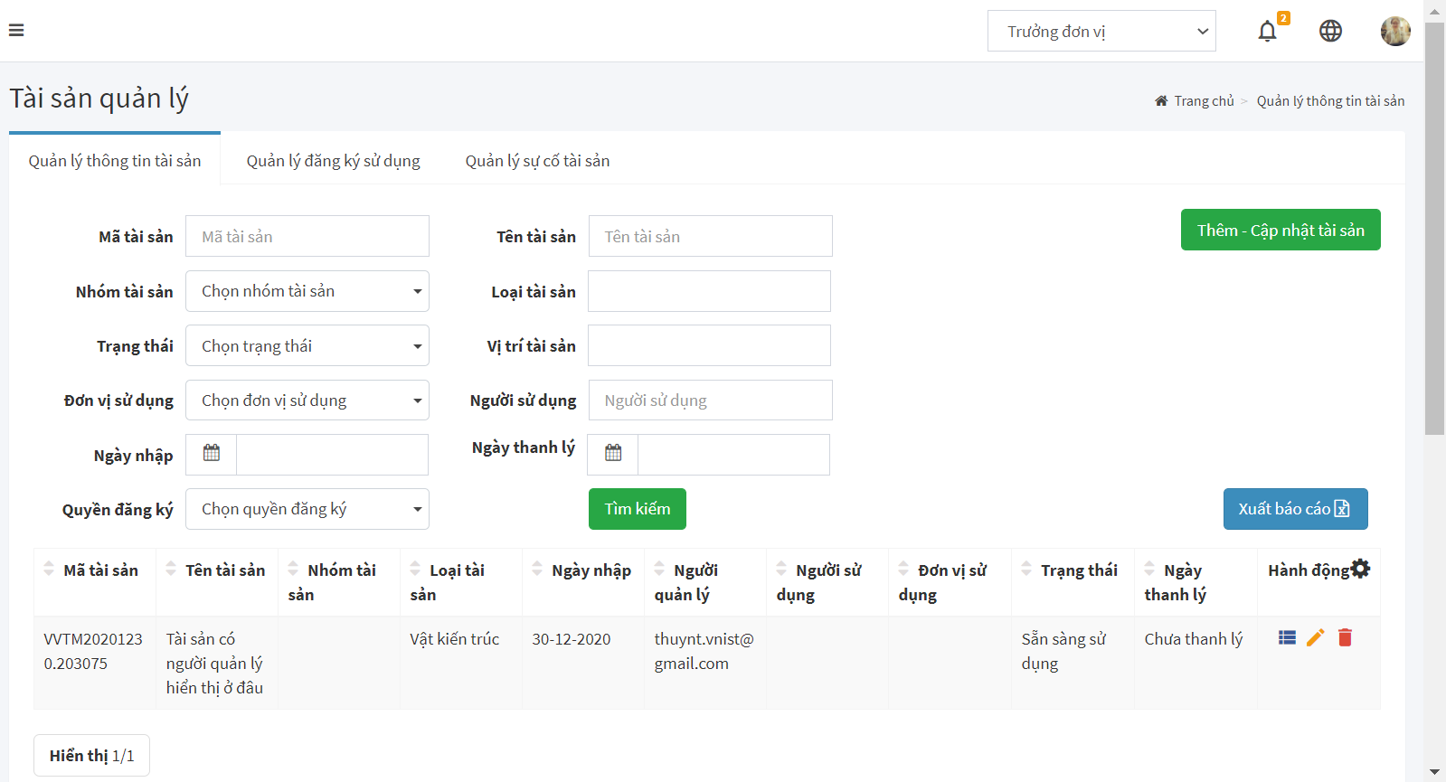

Hình IV. Màn hình Tài sản quản lý

Tại tab[Quản lý thông tin tài sản] NSD có thể thực hiện các thao tác như sau:

* Tìm kiếm thông tin tài sản
* Thực hiện xuất danh sách những tài sản quản lý hiển thị trong danh sách trên màn hình
* Xem/ Sửa/ Xóa thông tin tài sản
* Thêm mới/ cập nhật thông tin tài sản

Quản lý tài sản đồng thời quản lý đăng ký sử dụng và sự cố tài sản

## Quản lý nhân sự

Module Quản lý nhân sự là module giúp doanh nghiệp lưu trữ và phân tích vòng đời làm việc của nhân viên trong đơn vị mình; Từ khi thêm nhân viên vào danh sách nhân sự bằng hợp đồng đến khi người đó thôi việc.

Khi cần trích xuất thông tin nhân viên, người quản lý chỉ cần thực hiện 1 thao tác đơn giản là nhấn vào nút xuất thông tin.

Trong module Quản lý nhân sự này, có 3 đối tượng sử dụng: người quản lý công tác nhân sự, người quản lý lương và chấm công, nhân viên trong công ty. Đối với từng đối tượng sẽ có những hiển thị khác nhau.

### Quản lý nhân sự các đơn vị

Trang “Quản lý nhân sự các đơn vị” hiển thị danh mục các đơn vị theo mô hình cơ cấu tổ chức của doanh nghiệp, mỗi phòng ban chứa nhân sự đã được thêm sơ yếu lý lịch.

Người dùng có thể thêm nhân viên vào một phòng ban ( trường hợp thêm sơ yếu lý lịch nhân viên bằng màn hình “Thêm nhân viên”).

. Cơ cấu phòng ban đã được định nghĩa trong phần “Quản lý cơ cấu tổ chức”.

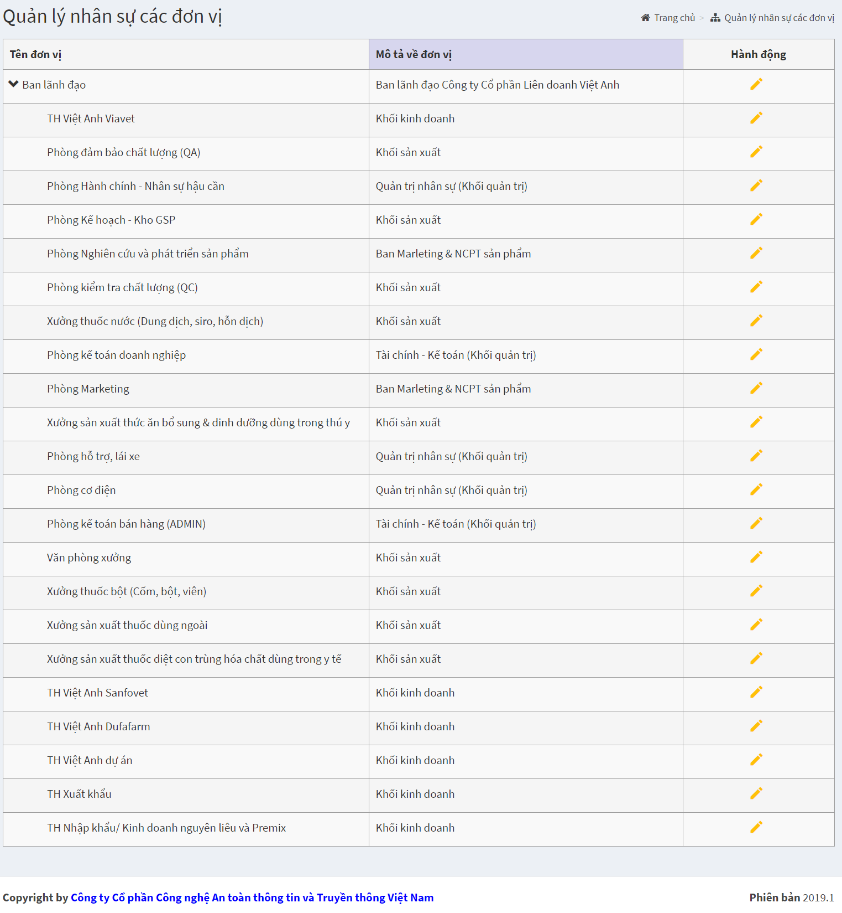

Hình IV. Giao diện Quản lý nhân sự các đơn vị

Để update một nhân viên vào một phòng ban, NSD nhấn tại dòng chứa phòng ban tương ứng, thưc hiện thêm như hình sau:

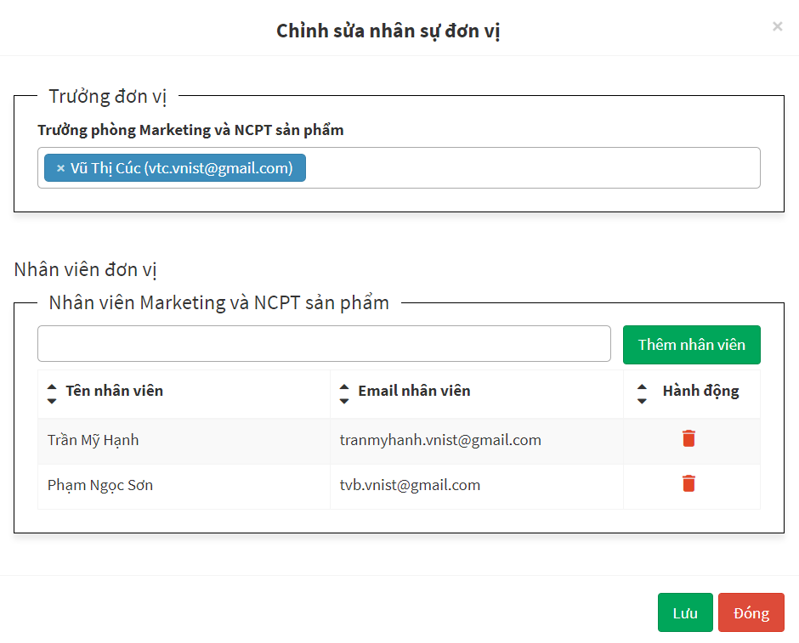

Hình IV. Màn hình chỉnh sửa thông tin nhân sự đơn vị

Màn hình chỉnh sửa trên sẽ thay đổi tùy vào cơ cấu tổ chức của từng phòng ban

Nhấn <Lưu> để lưu lại những thay đổi

### Thêm nhân viên

Để thêm một nhân viên, NSD có 02 cách, mục IV.9.2 sẽ giới thiệu cách thêm một nhân viên trên giao diện web:

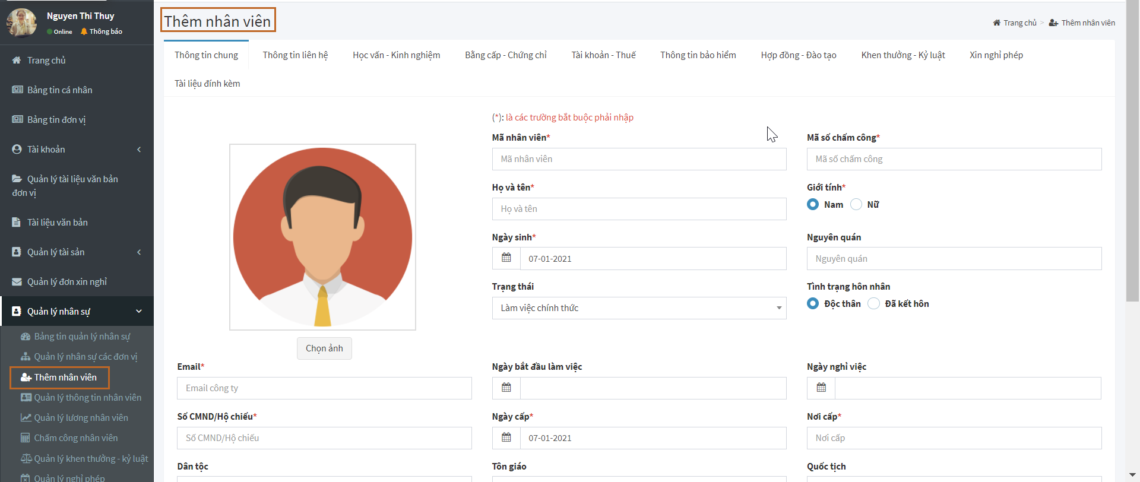

Hình IV. Màn hình thêm mới một nhân viên

Một số lưu ý khi nhập thông tin tại các tab khi thêm mới 1 nhân viên:

* **Thông tin chung**

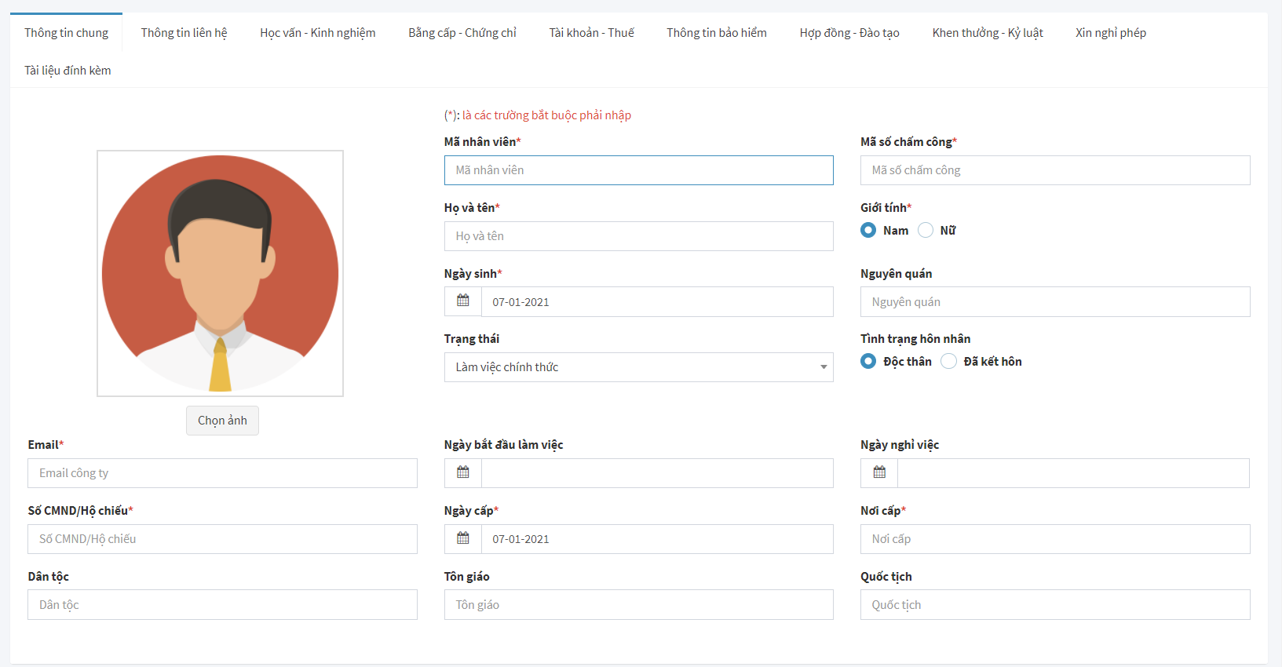

Hình IV. Màn hình thêm mới “Thông tin chung”

Các trường sau là có giá trị là duy nhất khi nhập liệu: Mã nhân viên; Mã số chấm công; Email công ty; Số CMND/ Hộ chiếu

Những trường có gắn * là những trường bắt buộc nhập. NSD nên nhập đầy đủ các thông tin để có dữ liệu thống kê

Email công ty đồng thời là tài khoản đăng nhập

* **Bằng cấp – Chứng chỉ**

NSD có thể thêm mới nhiều loại bằng cấp

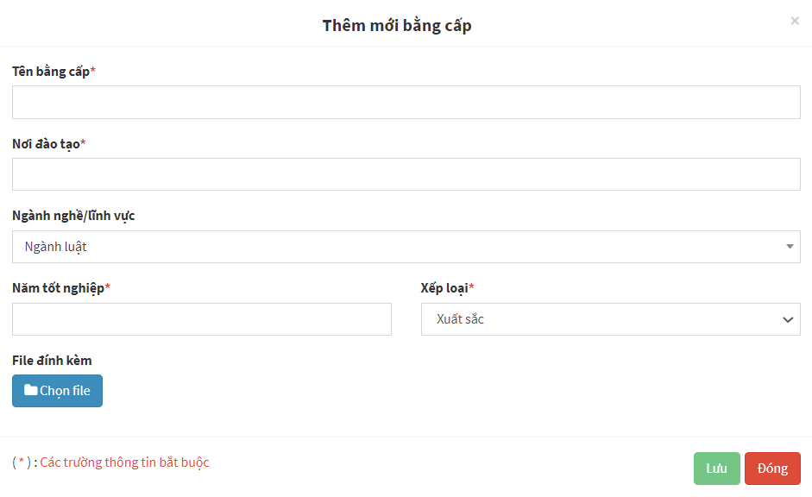

Hình IV. Màn hình thêm mới bằng cấp

NSD có thể bổ sung ngành nghề /lĩnh vực tại trang “Quản lý ngành nghề/lĩnh vực” trước khi thêm mới một nhân viên

* **Hợp đồng – Đào tạo**

NSD muốn thêm thông tin “Quá trình đào tạo” thì cần tạo chương trình đào tạo tại trang “Chương trình đào tạo bắt buộc” và khóa đào tạo tại trang “Quản lý khóa đào tạo’

* **Xin nghỉ phép**

NSD có thể thêm lịch sử nghỉ phép của một nhân viên tại đây.

### Quản lý thông tin nhân viên

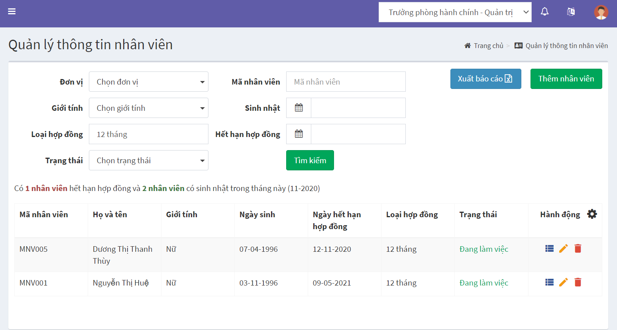

Hình IV. Màn hình Quản lý thông tin nhân viên

Màn hình quản lý thông tin nhân viên hiển thị những thông số quan trọng cho NSD nắm được thông tin quan trọng về **số nhân viên sắp hết hạn hợp đồng**, những nhân viên có **sinh nhật** trong tháng hiện tại.

Phần mềm cho phép NSD cấu hình số ngày hiển thị cảnh báo nhưu hình sau:

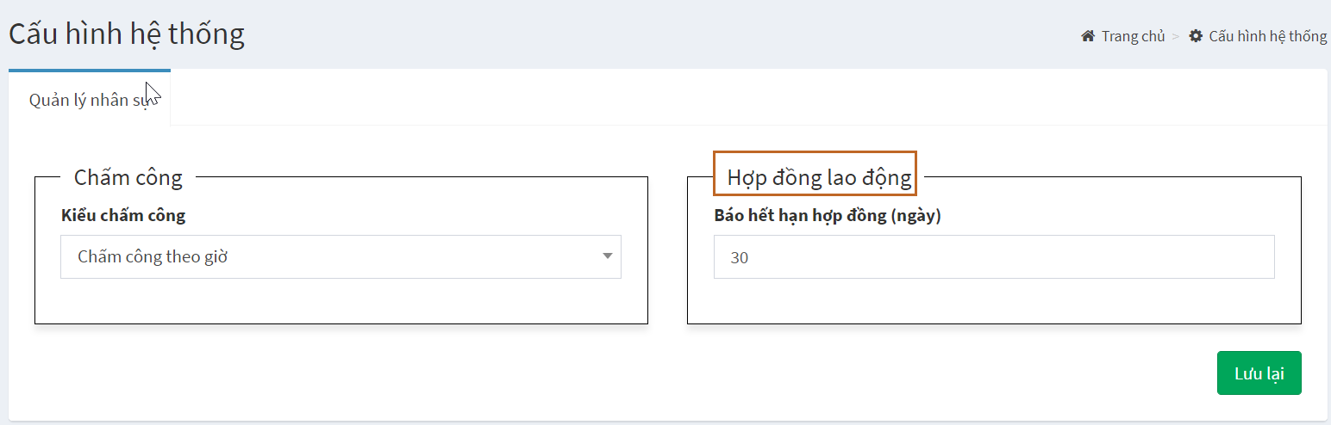

Hình IV. Giao diện cấu hình số ngày cảnh báo hết hạn hợp đồng

Để xem thông tin chi tiết của từng nhân sự có ngày sinh nhật và hết hợp đồng, NSD thực hiện tìm kiếm theo tháng sinh, và tháng hết hạn hợp đồng.

Những chức năng NSD có thể thao tác trên phần mềm tại trang “Quản lý thông tin nhân viên” :

* Thêm mới một nhân viên bằng màn hình thêm mới nhân viên
* Thêm mới nhiều nhân viên bằng chức năng import
* Tìm kiếm thông tin nhân viên theo nhiều tiêu chí: Đơn vị công tác, Mã nhân viên, Họ và tên nhân viên, Giới tính, Trạng thái công tác, Loại hợp đồng làm việc, Danh sách những người có sinh nhật/ hết hạn hợp đồng trong tháng.
* Xem thông tin hồ sơ nhân sự của một nhân viên
* Cập nhật hồ sơ nhân viên
* Xóa một bộ hồ sơ nhân viên

Để thêm một nhân viên, NSD thực hiện như mục IV.9.2, để thêm nhiều nhân viên bằng file excel, NSD nhấn [Thêm nhân viên], chọn <Thêm nhân viên từ file>.

NSD tải xuống file mẫu, và thực hiện nhập thông tin cho file excel theo định dạng có sẵn. Đặc biệt, NSD có thể tự động cấu hình số cột và nội dung theo thực tế bằng các thao tác như sau:

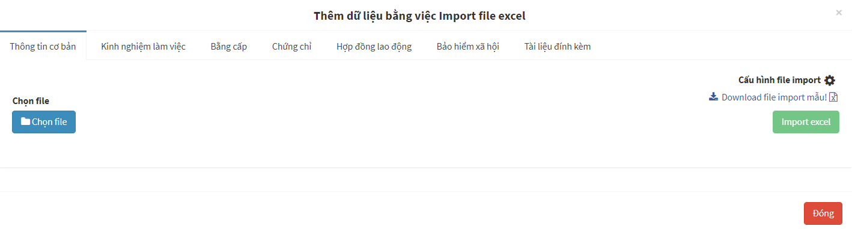

Hình IV. Màn hình thêm mới một danh sách nhân sự.

Chú ý: Tại mỗi tab, NSD cần nhấn <Chọn file> và <Import excel> một lần.

### Quản lý lương nhân viên

Phần mềm hỗ trợ NSD quản lý lương của các thành viên trong đơn vị và không hỗ trợ tính lương.

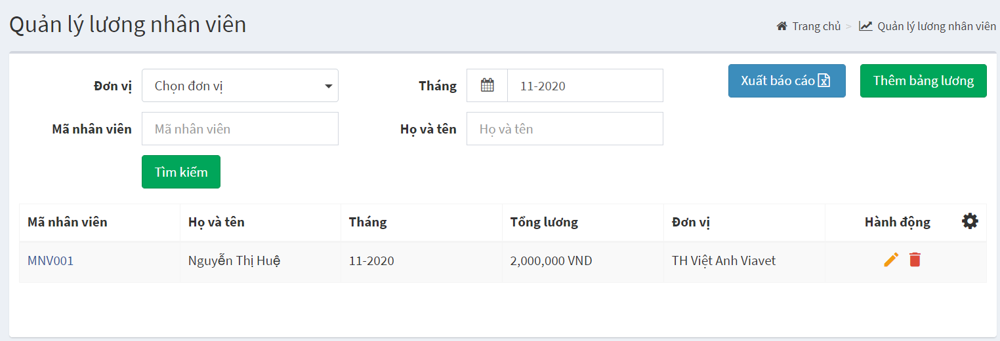

Hình IV. Giao diện quản lý lương nhân viên

Tại màn hình “Quản lý lương nhân viên” NSD có thể thực hiện các thao tác như:

* Thêm mới 1 bảng lương của 1 nhân viên

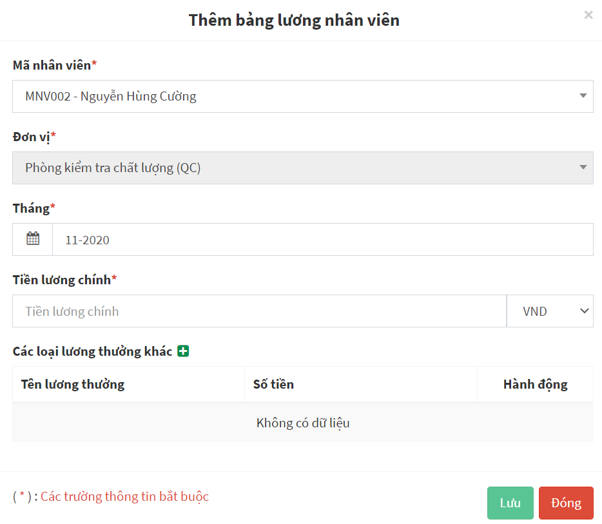

Hình IV. Giao diện thêm mới một bảng lương nhân viên

Chú thích các trường thông tin:

* Mã nhân viên: Phần mềm lấy danh sách nhân viên đã được thêm vào ít nhất một phòng ban.
* Đơn vị: Với những nhân sự chỉ thuộc một đơn vị, phần mềm sẽ lấy ra đơn vị đó. Đối với những nhân sự thuộc từ 2 đơn vị trở lên, phần mềm cho phép NSD chọn phòng ban tương ứng.
* Tháng: phần mềm lấy tháng mặc định là tháng hiện tại. NSD có thể thay đổi tháng lương.
* Tiền lương chính: là tiền lương tháng cố định của nhân viên. Phần mềm có 2 đơn vị tính là VNĐ và USD
* Các loại thưởng khác: NSD có thể thêm các khoản thưởng phát sinh trong tháng của nhân viên. Phần mềm sẽ cộng dồn lương và thưởng và hiển thị. Vì vậy khi nhập số tiền thưởng, NSD nhập số tiền thưởng cùng đơn vị với số tiền lương.

Kết quả hiển thị danh sách lương nhân viên như sau:

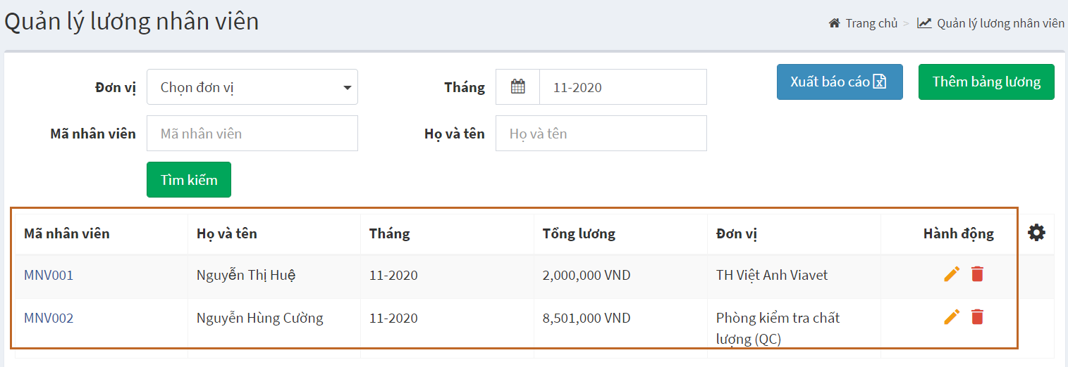

Hình IV. Danh sách thu nhập của nhân viên

* Thêm mới nhiều bảng lương bằng cách điền thông tin lương nhân viên theo mẫu và import vào phần mềm.

### Chấm công nhân viên

Tùy thuộc vào cách chấm công của doanh nghiệp được cấu hình (theo ca, theo giờ), màn hình hiển thị cách chấm công khác nhau.

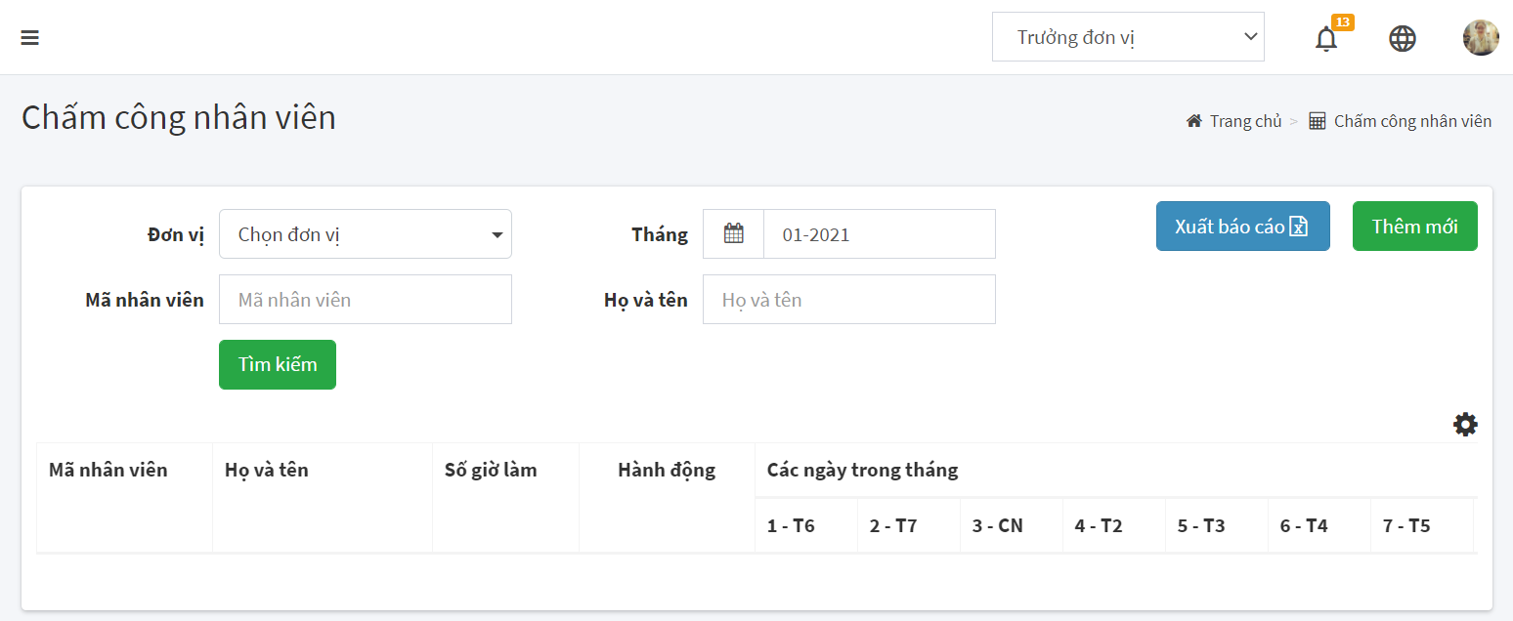

Hình IV. Màn hình chấm công nhân viên

Để thực hiện chấm công nhân viên, phần mềm cung cấp 2 cách: chấm công cho từng nhân viên trên giao diện phần mềm hoặc chấm công theo phòng ban bằng cách tải file excel

Cách 1: NSD truy cập đường dẫn : Menu/ Quản lý nhân sự/ Chấm công nhân viên/ Thêm mới/ Thêm mới một bảng công

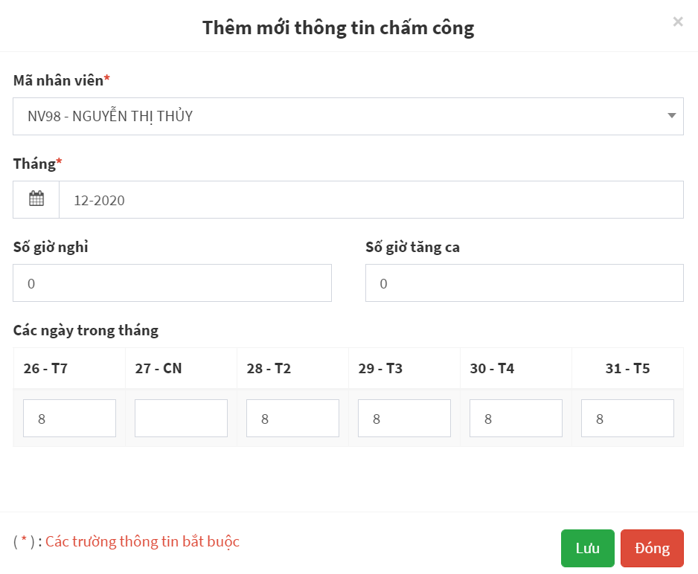

Hình IV. Màn hình chấm công theo giờ

Màn hình chấm công theo giờ ghi tổng số giờ công nhân viên đã làm trong tháng, số giờ nghỉ, số giờ tăng ca

Nhấn <Lưu> để hoàn tất

Cách 2: Thêm mới bằng cách tải file excel

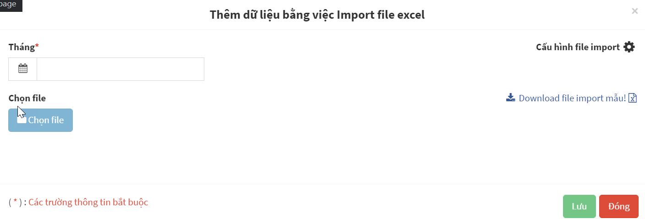

Hình IV. Màn hình chấm công bằng cách tải lên file

### Quản lý khen thưởng – kỷ luật

Để thêm mới thông tin khen thưởng nhân viên trong đơn vị, NSD thực hiện nhấn thêm mới, và nhập các thông tin như hình sau:

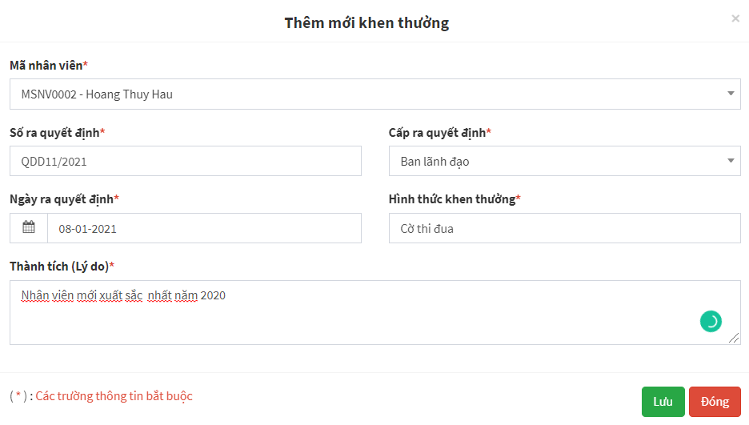

Hình IV. Màn hình thêm mới khen thưởng

Trong đó “Cấp ra quyết định” là các phòng ban trong doanh nghiệp.

Hình thức khen thưởng có thể nhập là: Huân chương, huy chương, bằng khen, giấy khen,…

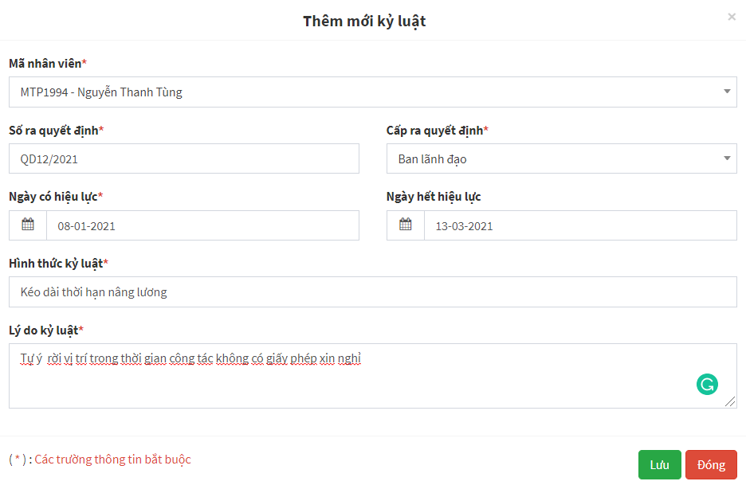

Hình IV. Màn hình thêm mới kỷ luật

### Quản lý kế hoạch làm việc

Để lên lịch làm việc gồm các thông tin liên quan đến những ngày được phép nghỉ, ngày không được đăng ký nghỉ, NSD nhập các thông tin như sau:

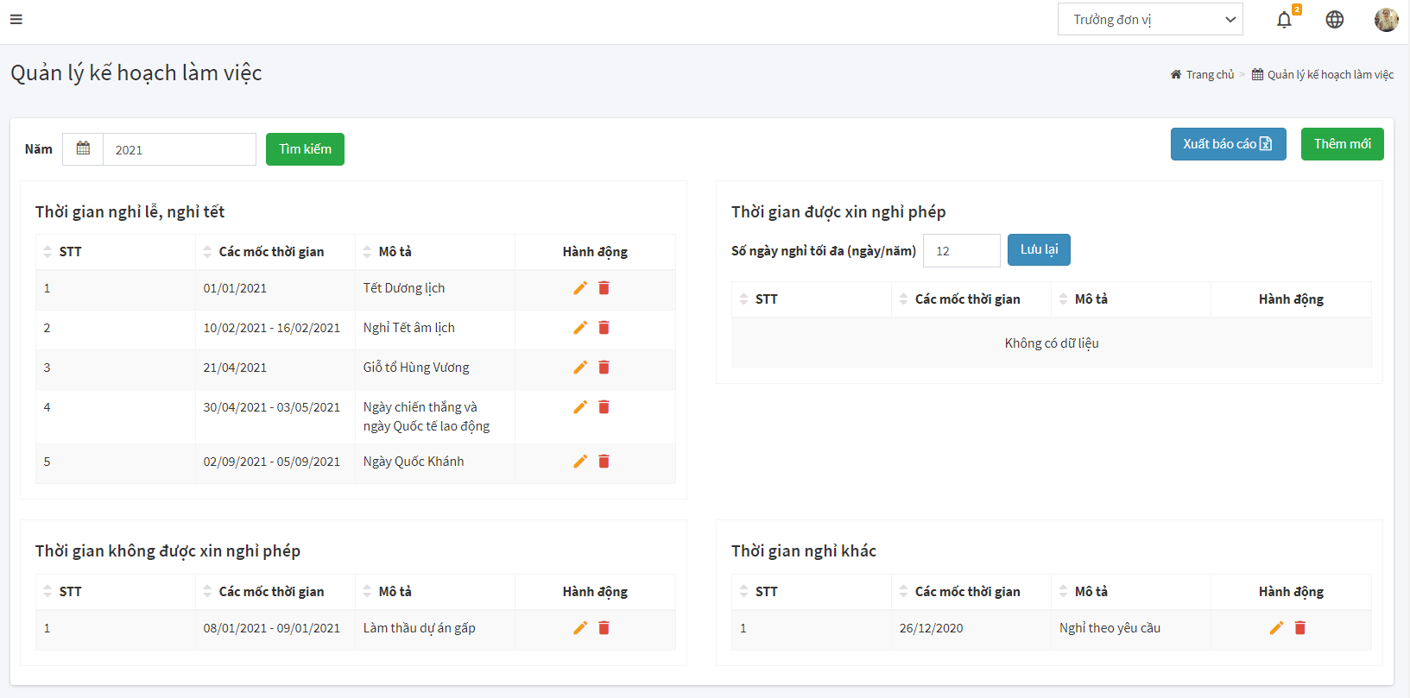

Hình IV. Màn hình kế hoạch làm việc

* Ngày không được đăng ký nghỉ: Những ngày có trong danh sách này là những ngày nhân viên không được xin nghỉ, chỉ mang tính chất thông báo. Nhân viên sẽ vẫn tạo được đơn xin nghỉ phép trong ngày này, người quản lý sẽ dựa vào tình hình thực tế để phê duyệt.
* Ngày được phép đăng ký nghỉ: Là những ngày nghỉ theo lịch nghỉ của nhà nước và những ngày nghỉ theo quy định của doanh nghiệp

### Quản lý nghỉ phép

Khi nhân viên nộp đơn nghỉ phép, trang “Quản lý nghỉ phép” sẽ hiển thị thông tin những đơn xin nghỉ phép với trạng thái “Chờ phê duyệt”.

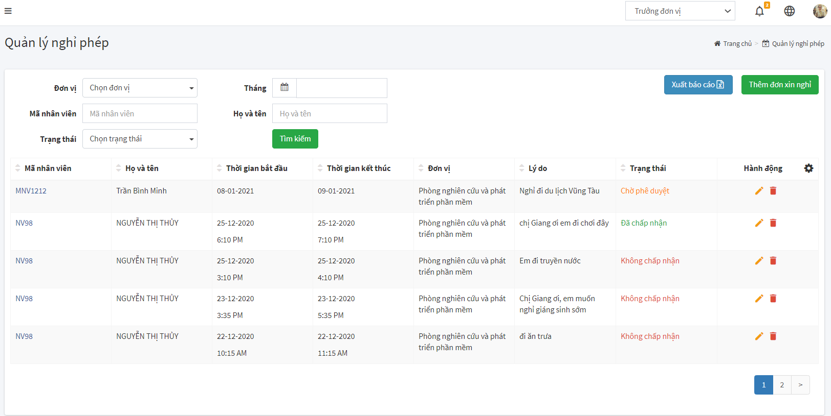

Hình IV. Màn hình quản lý nghỉ phép

Người quản lý thực hiện phê duyệt đơn xin nghỉ phép như hình sau:

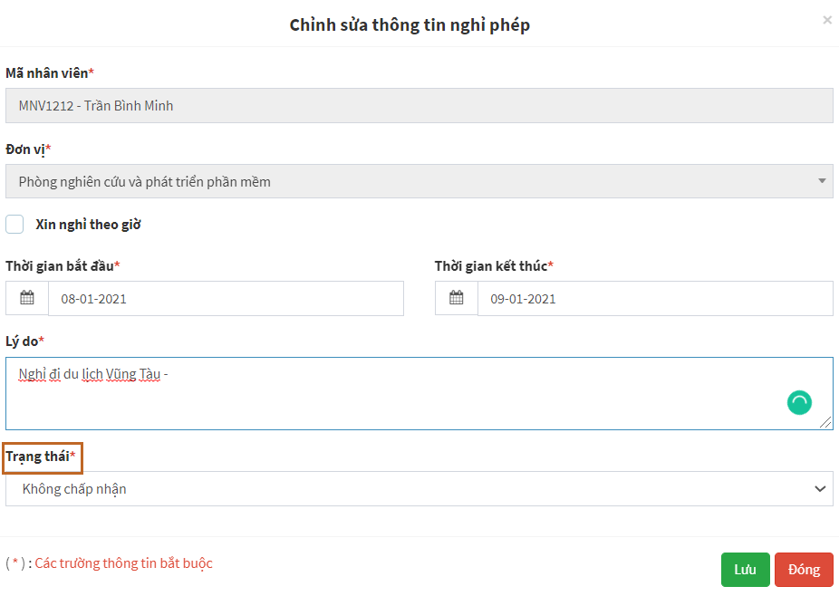

Hình IV. Màn hình phê duyệt đơn xin nghỉ phép

Người quản lý dựa vào kế hoạch làm việc của doanh nghiệp và thực tế hiện tại để chuyển trạng thái mẫu xin nghỉ.

Kết quả phê duyệt được cập nhật đồng thời tại màn hình quản lý nghỉ phép và màn hình đăng ký nghỉ phép

### Năng lực nhân viên

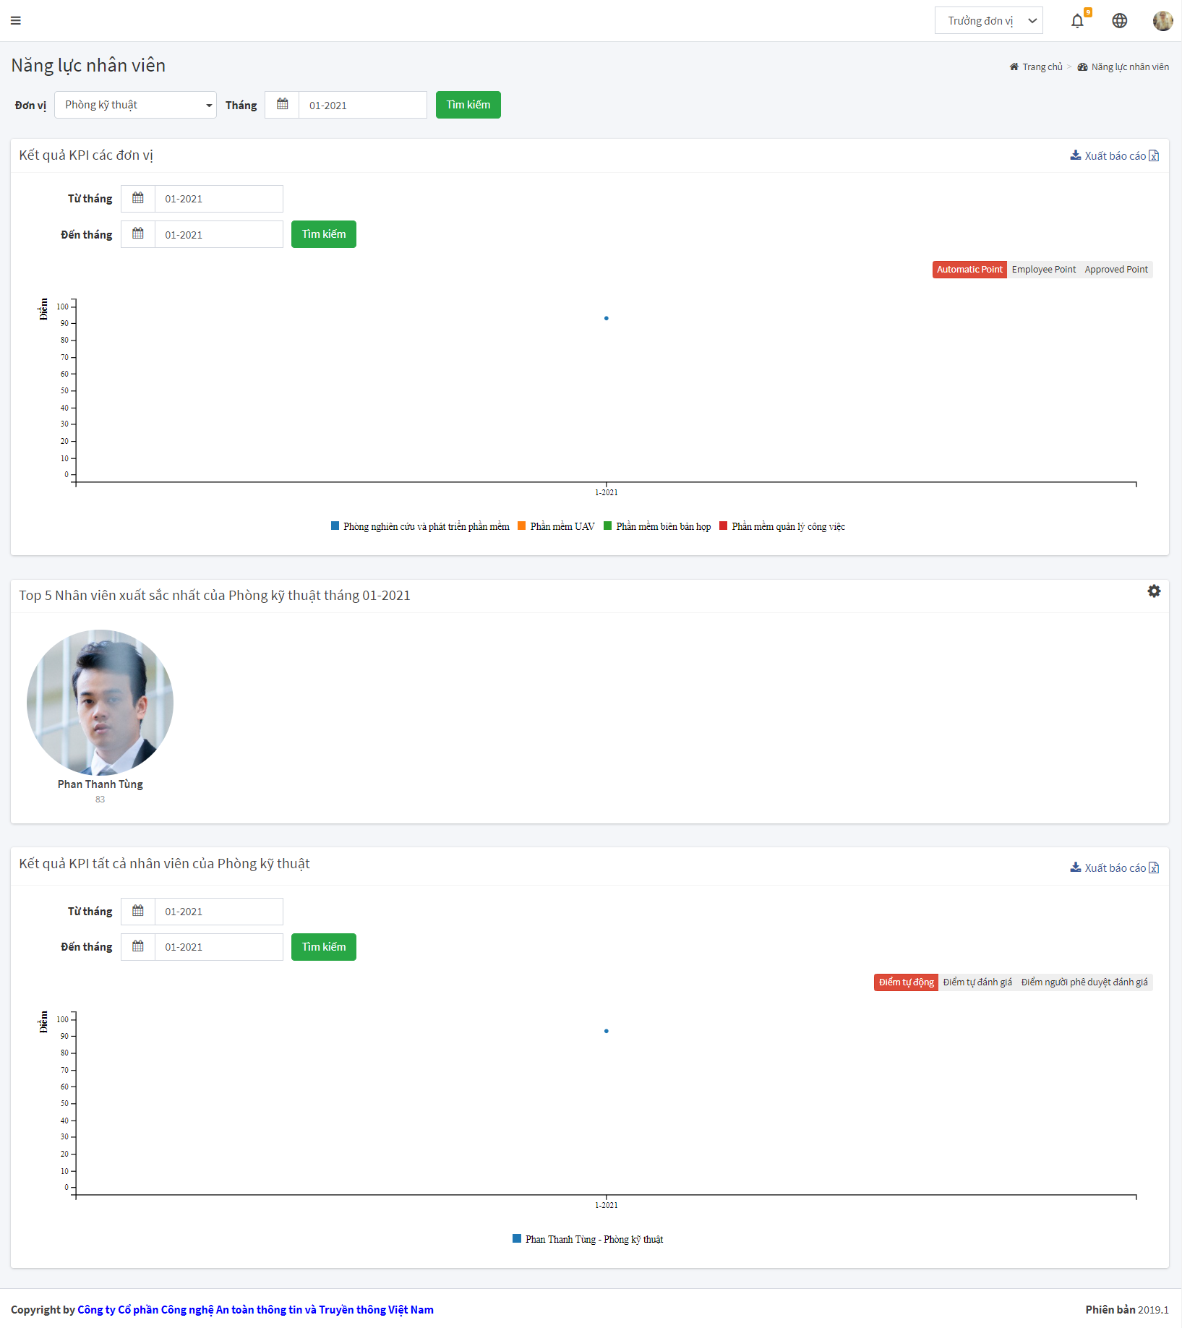

Hình IV. Màn hình năng lực nhân viên

Trưởng đơn vị chọn đơn vị muốn thống kê, trường hợp trưởng đơn vị không có phòng ban trực thuộc thì kết quả thống kê mặc định là của phòng mình.

Điểm thống kê dựa trên điểm KPI tháng

### Bản tin quản lý nhân sự

* Màn hình thống kê tóm tắt thông tin liên quan đến nhân sự trong đơn vị:

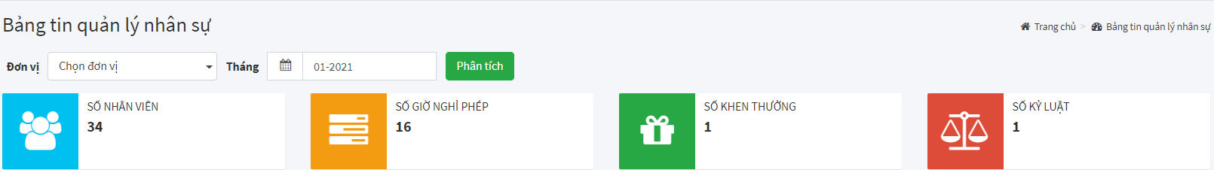

Hình IV.118 Màn hình bản tin quản lý nhân sự

* Màn hình thể hiện tháp độ tuổi của nhân sự trong các đơn vị thống kê:

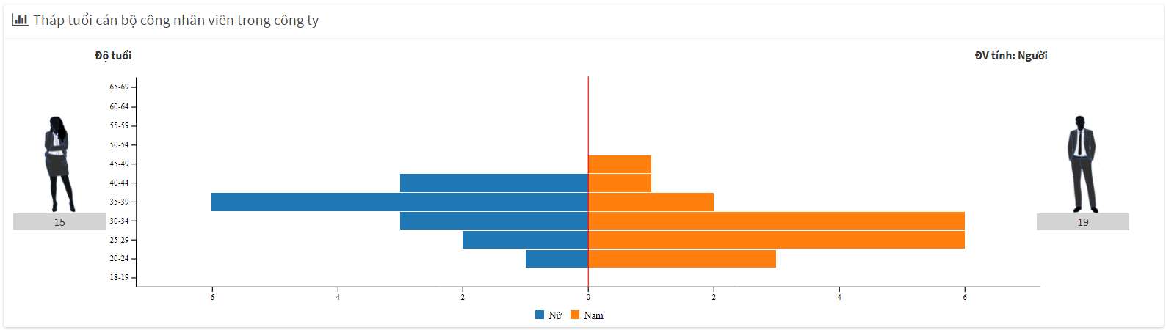

Hình IV. Màn hình tháp tuổi nhân sự đơn vị

* Màn hình thống kê dải lương và trình độ chuyên môn của nhân sự:

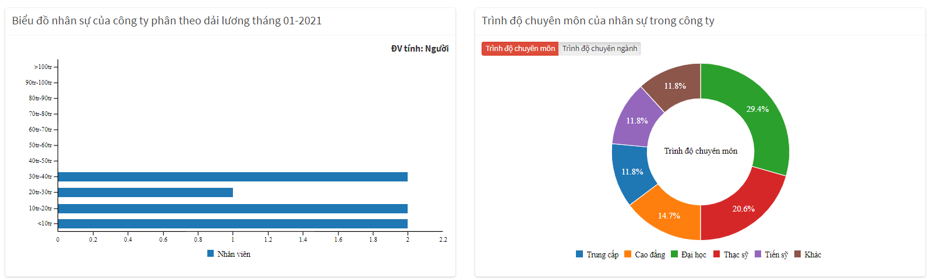

Hình IV. Màn hình dải lương và trình độ chuyên môn

* Màn hình thống kê sự biến động nhân sự trong đơn vị qua các tháng thống kê:

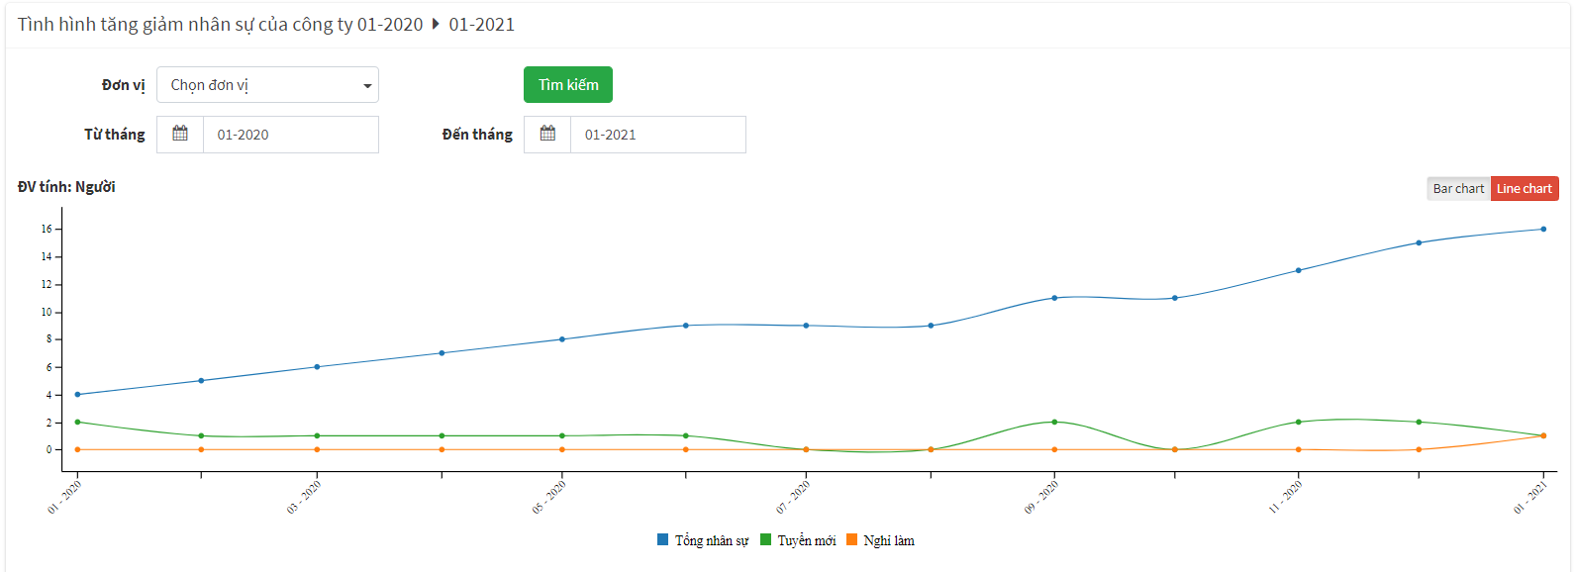

Hình IV. Màn hình thống kê sự biến đổi nhân sự qua các tháng

Phần mềm đáp ứng khả năng lọc theo nhiều tiêu chí và có nhiều cách hiển thị.

### Quản lý ngành nghề/lĩnh vực

Trang này hiển thị danh mục ngành nghề/ lĩnh vực tại doanh nghiệp

NSD có thể thêm/ sửa/ xóa một ngành nghề/lĩnh vực